УНИВЕРЗИТЕТ У КРАГУЈЕВЦУ



ИЗВЕШТАЈ О РАДУ
УНИВЕРЗИТЕТА У КРАГУЈЕВЦУ
ЗА 2017. ГОДИНУ

Крагујевац, март 2018. године

I УВОДНЕ НАПОМЕНЕ

Стратешки циљеви у развоју Универзитета у Крагујевцу остали су у утврђеним оквирима који се огледају кроз развој кадрова, опреме и обезбеђивање простора.
Приоритет наведених циљева оствариван је подизањем нивоа квалитета наставе и научноистраживачког и уметничког рада, мерама на постизању посебности у идентификацији Универзитета у Крагујевцу и вишег нивоа видљивости и заступљености на међународном плану, као и кроз наставак започетих активности у вези са потписаним Уговорима о изградњи:
- станова за младе истраживаче и Центара изврсности из средстава кредита Банке за развој Савета Европе,
- Легата академика Николе Коке Јанковића и Центра САНУ,
- обезбеђење простора за потребе ФИЛУМ-а.

1. ПОДИЗАЊЕ НИВОА КВАЛИТЕТА НАСТАВЕ И НАУЧНОИСТРАЖИВАЧКОГ И УМЕТНИЧКОГ РАДА

Правилником о начину и поступку заснивања радног односа и стицању звања наставника Универзитета у Крагујевцу, који је поред одредби које су усаглашене са Минималним условима Националног савета за високо образовање, садржао и стандарде који су довели до подизања нивоа квалитета наставе и научно истраживачког односно уметничког рада на Универзитету:
- доприносећи видљивости Универзитета и повећању броја аутора који објављују у престижним светским часописима увођењем стандарда обавезне пуне афилијације аутора што подразумева обавезу навођења назива Универзитета,
- обавезом објављивања рада у часопису који издаје факултет, односно Универзитет, дат је пун допринос подизању нивоа квалитета издавачке делатности, као и оснивањем још једног новог часописа «ФОРУМ - часописа за правне, економске и друге друштвене науке Универзитета у Крагујевцу»,
- вредновањем и учешћем наставника у програмима размене и мобилности, што је допринело размени искустава и подизању и осавремењавању нивоа наставе и мобилности у оквиру међународне сарадње,
- акредитацијом новог студијског програма за стицање заједничке дипломе ОАС Психологије и акредитовањем прве Докторске школе медицине на простору наше Републике,
- учешћем у изради и спровођењу заједничких студијских програма са другим факултетима и универзитетима у земљи ( Универзитет у Београду, Универзитет у Новом Саду), што посебно доприноси осавремењавању студијских програма и подизању нивоа извођења наставе, као и ангажовања наставника.

Универзитет у Крагујевцу, изменом Статута и правилника у области избора наставника по први пут је започео са реализацијом законом утврђене обавезе планирања политике запошљавања наставника и сарадника, у циљу континуиране реализације наставе и акредитованих студијских програма, али истовремено и обезбеђивања младог наставног и научноистраживачког кадра, који ће се наставити активностима у 2018. години, реализацијом послова уређених новим Законом о високом образовању.
У том смислу, у 2017. години, донето је укупно 25 нових студијских програма, студијских програма за потребе реакредитације, као и измена и допуна постојећих студијских програма, и то 19 нових и 6 измена и допуна постојећих студијских програма.

Такође, у 2017. години, као подстицај развоју научног и уметничког рада надтавника по први пут су додељене Светосавска награда за животно дело и Светосавска награда за изузетна постигнућа Универзитета у Крагујевцу и то Видану Папићу, редовном професору Филолошко-уметничког факултета у Крагујевцу и др Миломиру Гашићу, редовном професору Факултета за машинство и грађевинарство у Краљеву.
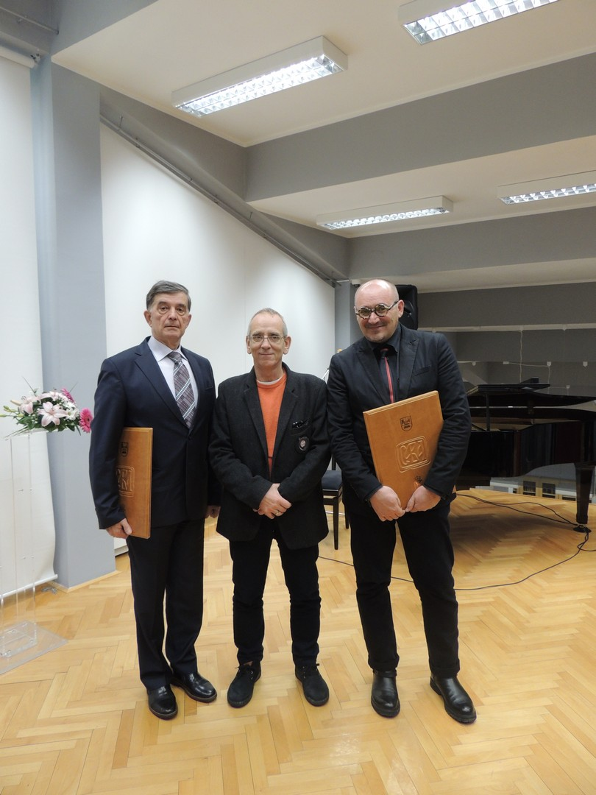
Ректор Универзитета са добитницима Светосавске награде, 27. јануар 2017. године
По први пут Универзитет у Крагујевцу је у 2017. години доделио и две стипендије постдокторандима из иностранства који су своје постдокторско усавршавање реализовали на Филолошко-уметничком факултету у Крагујевцу и на Факултету техничких наука у Чачку.
Органи Универзитета у току протекле године посебну пажњу у области науке и уметности посветили су заштити интелктуалне својине. У том смислу донети су:
- Правилник о управљању интелектуалном својином и
- Правилник о поступку пријављивања за рецензента и начину рецензирања пријава о откривању интелектуалног добра.
Савет Универзитета је, ради реализације заштите интелектуалне својине донео Одлуку о оснивању друштва са ограниченом одговорношћу, које је током протекле године почело и да функционише.
Ради подизања нивоа научноистраживачког рада донета је и Одлука о организовању међународног научног скупа „Наука будућности“, који ће се по први пут одржати у 2018. години, у част обележавања 200 година од проглашења Крагујевца за престони град тек ослобођене Србије.
Посебна пажња посвећена подизању нивоа издавачке делатности и њеној промоцији те је Савет Универзитета донео Одлуку о организовању промотивно-сајамске манифестације ДАНИ УНИВЕРЗИТЕТСКЕ КЊИГЕ која ће се по први пут организовати у јануару 2018. године, у оквиру обележавања Дана Светог Саве.
Такође, у 2017. години спроведен је поступак самовредновања и предложене мере за подизање нивоа квалитета студијских програма, наставе и научноистраживачког рада и других параметара од значаја за стандарде самовредновања.

2. МЕРЕ НА ПОСТИЗАЊУ ПОСЕБНОСТИ У ИДЕНТИФИКАЦИЈИ УНИВЕРЗИТЕТА У КРАГУЈЕВЦУ И ВИШЕГ НИВОА ВИДЉИВОСТИ И ЗАСТУПЉЕНОСТИ НА МЕЂУНАРОДНОМ ПЛАНУ

Предузимањем значајних активности на подизању нивоа квалитета у свим сегментима своје делатности, а посебно на међународном плану, у 2017. години Универзитет у Крагујевцу се рангирао на 10 светских листа најбољих универзитета, и то:

1.) | QS World University Ranking | 
2.) | U-Multirank | 
3.) | Worldwide Professional University Rankings - RankPro | 
4.) | Webometrics | 
5.) | ShanghaiRanking - Global Ranking of Academic Subjects: Mathematics | 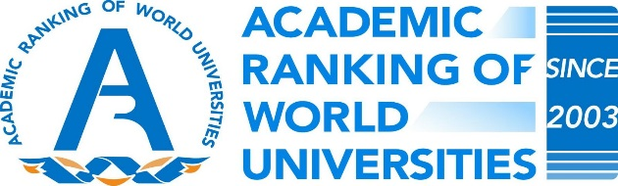
6.) | UI GreenMetric World University Rankings | 
7.) | U.S. News rankings - Best Global Universities | 
8.) | URAP – University Ranking by Academic Performance | 
9.) | The SCImago Institutions Rankings (SIR) | 
10.) | SCImago Journal & Country Rank | 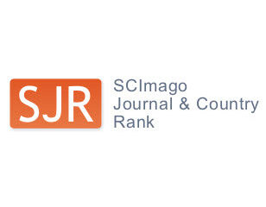
У том смислу донет је и Правилник о начину и процедурама реализације међународних пројеката на којима је партнер или чији је координатор Универзитет у Крагујевцу, као и Одлука о оснивању Алумни клуба Универзитета у Крагујевцу, како би се успоставило повезивање претходних и садашњих генерација студената на свим нивоима студија.
Уложени су знатни напори да се поред сарадње са европским универзитима успостави и међууниверзитетска академска сарадња на пољу наставе, науке и културе, са универзитетима у Русији и Пољској, као што су:
- Руског државног пољопривредног Универзитета МСХА им. „К,А, Тимирјазева“ у Москви, Руска Федерација;
- Московског државног Универзитета (МГУ) им. М.Б. Ломоносова у Москви, Руска Федерација;
- Економског универзитета у Кракову, Кијевског националног универзитета за трговину и економију, Универзитета у Месини.

Истовремено, због указане потребе да се одредбе једног броја важећих аката уреде на квалитетнији начин и прецизније дефинишу уређена су Правила и услови за селекцију студената, наставног и ненаставног особља Универзитета у Крагујевцу за мобилност у оквиру Erasmus+ програма.
Универзитет у Крагујевцу је, кроз учешће и реализацију бројних међународних пројеката створио основне предуслове за развој научноистраживачког рада, подизање укупног нивоа капацитета, могућност студирања уз рад, као и обуке запослених према потребама послодаваца.
Усвајањем Стратегије људских ресурса за истраживаче и Акционог плана за спровођење Стратегије људских ресурса за истраживаче који су усаглашени са начелима Европске повеље за истраживаче и Европског кодекса о запошљавању истраживача, Универзитет је посебно радио на посвећености и континуираној активности у циљу даљег побољшања положаја научних радника, а тиме је остварио и право на аплицирање за престижно признање – Лого изврсности у области унапређења услова рада истраживача, који додељује Европска комисија, а који ће званично добити у првој половини 2018. године.
Овај лого је међународно препозната ознака стандарда квалитета на овом пољу, што ће представљати значајан корак за Универзитет у смислу бољег позиционирања и рангирања у међународним оквирима, унапређења квалитета рада у истраживачком сектору и повезивања са водећим истраживачким организацијама у Европи.
Осим унапређења закона и стратегија, у циљу мотивисања професора, истраживача и студената на Универзитету, њиховог већег укључивања у иновативне и активности трансфера знања, активности на пројекту су усмерене и на развој: циљаних програма обука за јачање капацитета, програма за подизање нивоа технолошке спремности истраживања, годишњих такмичења за најбољу студентску идеју, препорука факултетима за унапређење студијских модула увођењем тема који се односе на предузетништво, иновације, управљање интелектуалном својином и бројних мобилности ка европским институцијама.

2.1. Нова концепција сајта Универзитета
У циљу подизања видљивости Универзитета у земљи и иностранству посебна пажња је посвећена изради нове концепције сајта, у циљу осавремењавања дизајна сајта, али и садржаја, како на српском, тако и на енглеском језику, чиме је Универзитет представљен као савремена институција у области високог образовања, посвећена у једнакој мери и студентима и наставницима, истраживачима, као и институцијама заинтересованим за успостављање сарадње у свим областима за које је Универзитет акредитован.
На овај начин, Универзитет је, поред информација о раду сваког органа и радног тела Универзитета, подигао ниво јавности и доступности информација у сваком од сегмената свога рада, укључујући и објављивање свих конкурса за избор у звања наставника и сарадника и омогућио чланицама и свим запосленим на Универзитету правовремено, лако доступно и тачно информисање.
Ова новина подигла је, на међународној листи за рангирање универзитета RankPro, на основу анализе информативности садржаја интернет презентације универзитета по параметрима као што су: информације за стране студенте, предаваче, истраживаче, потенцијалне партнерске институције, представнике привреде и улагаче да Универзитет у Крагујевцу буде оцењен вишим оценама него било који други универзитет у Србији.
Приступањем Берлинској декларацији у претходном периоду, Универзитет је прихватио отворен приступ знању, путем интернета који пружа шансу да се успостави глобални приказ људског знања, укључујући културно наслеђе и гаранције за приступ широм света.
У циљу промовисања интернета као функционалног инструмента за глобалну научну базу знања, предложене су мере истраживачке политике, које у оквиру Универзитетске библиотеке обезбеђују приступ докторским дисертацијама, које се реализује од 2012. године, а у посматраном периоду су проширене издањима уџбеника у електронском облику, свих публикација које издаје Универзитет, као и научних радова уз пуну заштиту ауторских права и интелектуалне својине.

3. НАСТАВАК ЗАПОЧЕТИХ АКТИВНОСТИ У ВЕЗИ СА ПОТПИСАНИМ УГОВОРИМА О ИЗГРАДЊИ И ОБЕЗБЕЂЕЊУ ПРОСТОРА

3.1. Станови за младе истраживаче
На Универзитету у Крагујевцу је, 20. маја 2012. године, свечано потписан Уговор о финансирању и управљању активностима Подпројекта изградње станова за младе истраживаче Универзитета у Крагујевцу из средстава кредита Банке за развој Савета Европе између:
- Републике Србије-Министарства просвете и науке
- Града Крагујевца
- Универзитета у Крагујевцу
- „ЈУП Истраживање и развој“ д.о.о. Београд.

Ламеле са 210 станова од којих 100 једнособних станова површине 35м², 70 једноипособних станова површине 50м² и 40 трособних станова површине 70м², су завршене.

У току је поступак техничког пријема ових објеката.
Радна група Фондације је сачинила радну верзију Правилника, а након преноса имовине са града на Владу РС, односно Министарство, у складу са Уговором, очекује се у 2018. години расписивање конкурса и расподела станова младим истраживачима и уметницима.

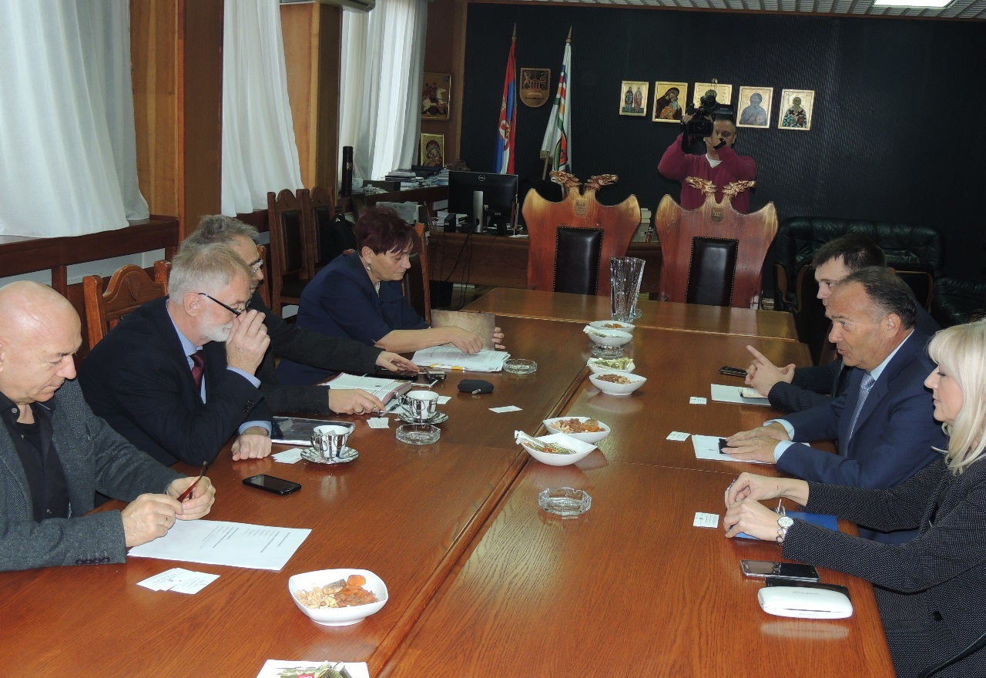

3.2. Центри изврсности Универзитета у Крагујевцу
На Универзитету у Крагујевцу потписан је Уговор о изградњи и опремању Центара изврсности Универзитета у Крагујевцу, 20. маја 2013. године из средстава кредита Банке за развој Савета Европе између Републике Србије - Министарство просвете и науке, Града Крагујевца, Универзитета у Крагујевцу и "ЈУП Истраживање и развој" д.о.о..
Укупна вредност инвестиције за изградњу и опремање Центара изврсности је 14 милиона евра.
Изградња Центара изврсности започела је почетком 2016. године, а завршетак радова до краја 2018. године.

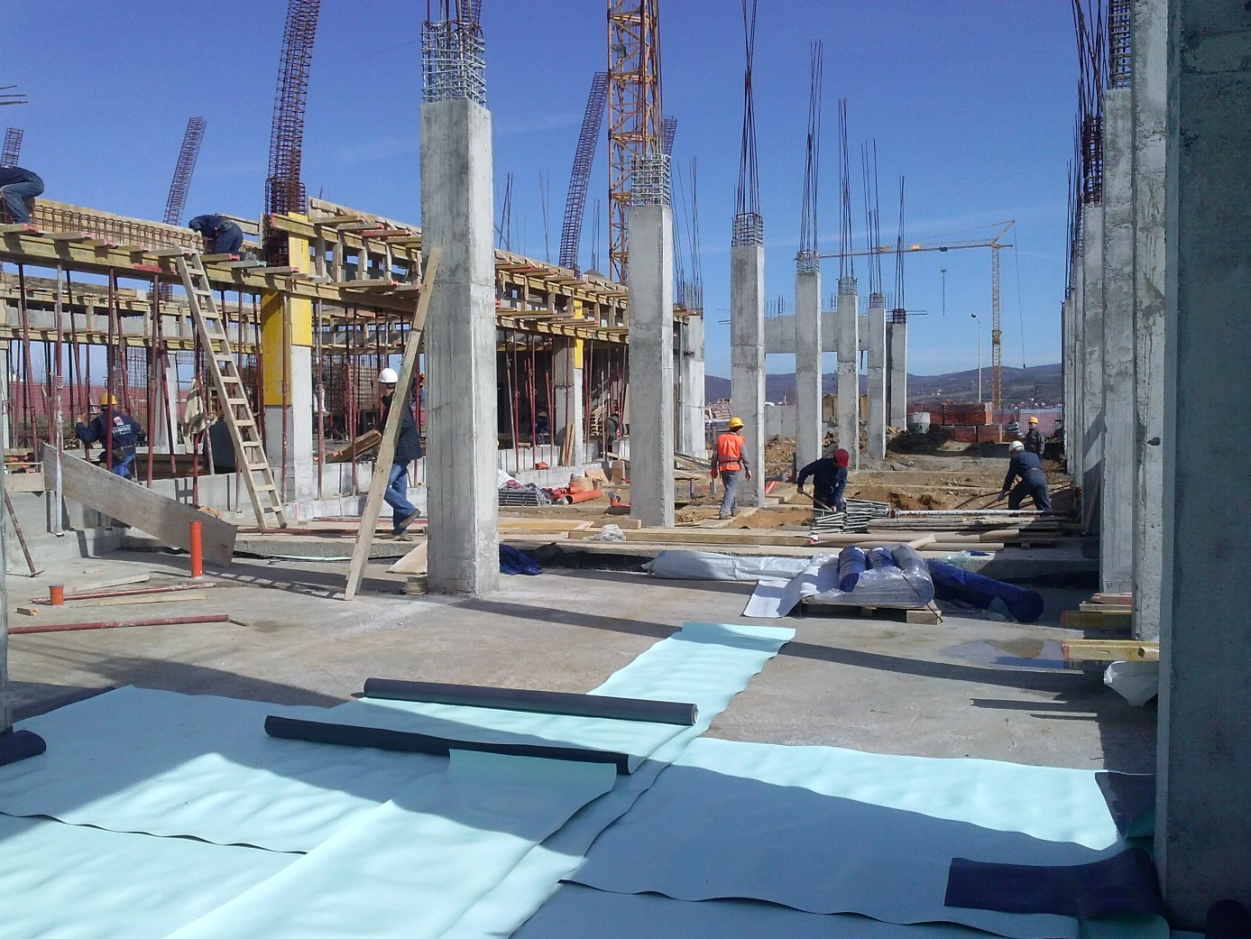

Значај изградње и опремања овог Центра омогућиће мултидисциплинарност научноистраживачког рада, повезивање различитих научних дисциплина, међусобно повезивање не само истраживача из различитих области, већ и научних и других установа чијем би развоју Центри обезбеђивали логистичку помоћ и подршку кроз коју би Центри обезбедили положај и окосницу развоја привредних делатности у овој области, чиме би практично Центри изврсности имали и улогу научно-технолошког парка, као базе развоја не само Централне регије Србије, већ и ширег регионалног подручја.
Током 2017. године обезбеђена су средства за опремање Центара изврсности, преко Министарства, па се реализација јавних набавки очекује током 2018. године.
3.3. Легат академика Николе Коке Јанковића и Центра САНУ
Академик Никола Кока Јанковић је марта 2012. године у жељи да остави спомен свом родном граду и Универзитету у Крагујевцу чији је почасни доктор и истовремено изрази своју приврженост Српској академији наука и уметности чији је дугогодишњи члан, поклонио своја вајарска дела, уметничке и друге предмете из своје збирке Универзитету у Крагујевцу и Граду Крагујевцу, под условом да се за ове намене изгради посебан објекат у кампусу Универзитета.
Објекат, у једном делу намењен Легату, а у другом делу Центру САНУ и Универзитета у Крагујевцу, који је по жељи дародавца израдио је архитекта Зоран Гагић, завршен је крајем 2017. године, те се у 2018. години очекује технички пријем, опремање и стављање објекта у функцију.
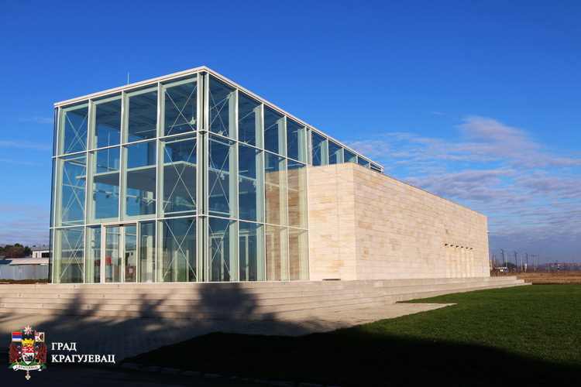

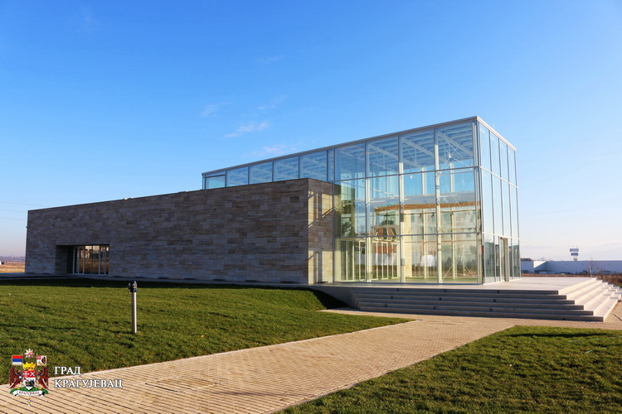

II АКТИВНОСТИ УНИВЕРЗИТЕТА У КРАГУЈЕВЦУ У ОКВИРУ
НАСТАВНО-ОБРАЗОВНЕ ДЕЛАТНОСТИ

Универзитет у Крагујевцу је у 2017. години, реализовао многобројне активности које се односе на доношење нових и измене и допуне важећих општих правних аката, а посебно су започете активности на изради новог Статута Универзитета ради усаглашавања са новим Законом о високом образовању (''Службени гласник РС'', број 88/2017), али и потребом да се неке од одредби Статута Универзитета уреде на квалитетнији и прецизнији начин.

Активности Универзитета у Крагујевцу у оквиру наставно-образовне делатности су се односиле на рад свих органа, комисија и других радних тела Универзитета, спровођење уписа студената на све врсте и степене студија у школској 2017/2018. години, рад органа фондација, промоцију доктора наука Универзитета у Крагујевцу, поступак академског признавања страних високошколских исправа, унапређење издавачке делатности, као и на друге активности у вези са наставно-образовном делатношћу.

  - Рад органа Универзитета

Органи и радна тела Универзитета у Крагујевцу: Савет, Сенат, Колегијум Универзитета, Ректорски колегијум, Већа, Комисија за претходна питања, Комисија за обезбеђење квалитета Универзитета, као и друга радна тела, укупно су у 2017. години одржали око 170 седница, а укупно је донето преко 1200 одлука, мишљења, закључака и других аката.
1.1 Активности Савета Универзитета у Крагујевцу
Савет Универзитета у претходној 2017. години укупно је одржао 8 седница, од којих су 2 одржане електронским путем.

Савет је у овом периоду донео око 65 одлука, од којих се, поред одлука донетих у вези са утврђивањем престанка и верификације мандата члановима Савета, најважније односе на:
- Измене и допуне Статута Универзитета у Крагујевцу;
- Правилник о управљању интелектуалном својином;
- Правилник о начину и процедурама реализације међународних пројеката на којима је партнер или чији је координатор Универзитет у Крагујевцу;
- Правилник о поступку пријављивања за рецензента и начину рецензирања пријава о откривању интелектуалног добра;
- Оснивање Алумни клуба Универзитета у Крагујевцу;
- Оснивање Креативног центра Универзитета у Крагујевцу;
- Оснивање друштва са ограниченом одговорношћу;
- Организовање међународног научног скупа „Наука будућности“;
- Организовање промотивно-сајамске манифестације ДАНИ УНИВЕРЗИТЕТСКЕ КЊИГЕ;
- Утврђивање висине школарине за упис студената на студије које организују факултети у саставу Универзитета у Крагујевцу за школску 2017/2018. годину;
- Давање сагласности на измене и допуне статута факултета у саставу Универзитета у Крагујевцу у циљу усклађивања са изменама и допунама Статута Универзитета, као и потребе да се одредбе статута уреде на квалитетнији начин и да се ускладе са новим акредитованим студијским програмима и студијским програмима који су претрпели измене и допуне;
- Усвајање Извештаја o финансијско-материјалном пословању у 2016. години;
- Усвајање Извештаја о раду Универзитетске библиотеке у Крагујевцу за 2016. годину;
- Усвајање Финансијског плана Универзитета у Крагујевцу за 2017. годину и Плана јавних набавки Универзитета у Крагујевцу за 2017. годину;
- Спровођење пописа и формирање Комисије за спровођење пописа;
- Усвајање Извештаја Комисије за спровођење пописа о извршеном попису и отпису опреме која није више за употребу, технички је неисправна, потпуно амортизована и застарела рачунарска и електро-опрема;
- Доношење Одлуке о издвајању дела сопствених прихода факултета зa финансирање заједничких послова на нивоу Универзитета у Крагујевцу за школску 2017/2018. годину;
- Разрешење и именовање чланова управних одбора фондација Универзитета;
- и друге одлуке донете у складу са надлежностима Савета.

Савет је донео Закључак којим се обавезују стручни органи Универзитета да, у току поступка давања сагласности на статуте факултета у саставу Универзитета, односно измене и допуне статута, исте разматрају и дају свој став односно мишљење, у циљу што квалитетнијег обављања надлежности Савета која се односи на давање сагласности на статуте факултета у саставу Универзитета, као и на измене и допуне статута, полазећи од чињенице да се статутом факултета уређују, поред организације, начина рада, управљања и руковођења, и питања која се односе на наставну и научноистраживачку делатност факултета, а посебно питања утврђивања ужих научних области из којих се реализују студијски програми на факултету, питања од значаја за избор наставника и сарадника у звање, као и друга питања, како би могао да квалификовано одлучује о давању сагласности, посебно када се ради о питањима наставе и научноистраживачког рада.

У складу са Закључком Савета, Ректор је формирао Комисију за преглед и проверу усаглашености статута факултета у саставу Универзитета, односно измена и допуна статута факултета, како би Комисија, пре упућивања у даљу процедуру пред надлежним органима Универзитета, прегледала статуте, као и њихове измене и допуне, и проверила да ли су исти урађени у складу са Законом, подзаконским актима и општим актима Универзитета, а посебно да ли су уже научне, односно уметничке области уређене у складу са Правилником о научним, уметничким, односно стручним областима у оквиру образовно-научних, односно образовно-уметничких поља и другим актима којима се уређује ова материја, и дала став стручним органима и радним телима.

На основу Закључка Савета и у складу са утврђеном процедуром, Савет је у 2017. години, дао сагласност на статуте факултета, односно на измене и допуне статута, следећих факултета:
  - Статут Факултета медицинских наука у Крагујевцу;
  - Измене и допуне Статута Факултета техничких наука у Чачку;
  - Измене и допуне Статута Факултета инжењерских наука у Крагујевцу;
  - Измене и допуне Статута Економског факултета у Крагујевцу (2 Х);
  - Измене и допуне Статута Правног факултета у Крагујевцу;
  - Измене и допуне Статута Факултета за хотелијерство и туризам у Врњачкој Бањи (2 Х);;
  - Измене и допуне Статута Агрономског факултета у Чачку;
  - Измене и допуне Статута Факултета за машинство и грађевинарство у Краљеву;
  - Измене и допуне Статута Факултета педагошких наука у Јагодини;
  - Измене и допуне Статута Учитељског факултета у Ужицу;
  - Измене и допуне Статута Филолошко-уметничког факултета у Крагујевцу;
  - Измене и допуне Статута Природно-математичког факултета у Крагујевцу.
Истовремено, на седници одржаној 14. новембра 2017. године, Савет је, разматрајући Одлуку Сената поводом писама упућених члановима Сената и Савета, једноглано донео Одлуку којом је употпуности сагласан са Одлуком Сената и којом, као највиши орган управљања самосталне високошколске установе - Универзитета у Крагујевцу, једногласно оцењује да су Ректор Универзитета у Крагујевцу, као и Ректорски колегијум, у периоду од конституисања Савета у садашњем сазиву, радили веома добро и успешно реализовали сва акта из надлежности Савета, да су наставили са реализацијом свих послова и активности започетих пре њиховог ступања на дужност, али су истовремено реализовали низ нових активности, посебно у делу избора у звање наставника Универзитета, подизања нивоа квалитета докторских студија, мобилности наставника, сарадника, студената и ненаставног особља, а посебно у области међународне сарадње чије су активности резултирале рангирањем Универзитета у Крагујевцу на најпрестижнијим светским листама, чиме је Универзитет постао видљив и препознатљив не само на европском, већ и на много ширем образовном простору. Такође, Савет је једногласно осудио понашања и поступке чланова академске заједнице, који ван правно уређених оквира, неакадемским средствима и понашањем непримереним наставницима и запосленима на Универзитету у Крагујевцу, покушавају да наруше углед проф. др Небојше Арсенијевића, ректора Универзитета и његових сарадника, чиме нарушавају углед и наносе несагледиву штету Универзитету у Крагујевцу

  - Активности Сената Универзитета у Крагујевцу

Сенат Универзитета у Крагујевцу је у 2017. години, укупно одржао 11 седница, које су се углавном одржавале у редовном термину, односно сваког последњег четвртка у месецу. Две седнице Сената су одржане ван седишта Универзитета, односно једна на Факултету за машинство и грађевинарство у Краљеву (27.04.2017. године), и једна на Факултету техничких наука у Чачку (25.05.2017. године). Такође, једна седница је одржана на Природно-математичком факултету у Крагујевцу (28.09.2017. године).
Седницама је присуствовало у просеку око 25 чланова Сената. Поред чланова Сената, ректора, проректора, декана и редовних професора, седницама су присуствовали и представници студената, посебно када су на дневном реду биле тачке које се односе на квалитет наставе, реформу студијских програма, анализу ефикасности студирања и утврђивања ЕСПБ бодова.
Дневни ред седница је у просеку имао око 7 тачака, а свака тачка је имала од 1 до 12 подтачака, и укупно је донето преко 180 одлука.

Најважније и најчешће тачке дневног реда, а у складу са њима и донете одлуке биле су у вези са доношењем нових и измену и допуну постојећих општих аката чије је доношење у надлежности Сената, избором наставника у звање редовни професор, усвајањем студијских програма и изменама и допунама постојећих студијских програма, давање сагласности на успостављање међууниверзитетске сарадње, утврђивање предлога и давање мишљења Савету Универзитета и друга питања.

Током 2017. године, Сенат је донео укупно 39 одлука о избору у звање редовни професор.
У звање редовни професор изабрани су:

на Агрономском факултету у Чачку

- Др Љиљана Бошковић-Ракочевић, за ужу научну област Агрохемија;
- Др Драго Милошевић, за ужу научну област Заштита биљака;
- Др Ленка Рибић Зеленовић, за ужу научну област Хемија;

на Економском факултету у Крагујевцу

- Др Мирјана Кнежевић, за ужу научну област Менаџмент и пословна економија;
- др Предраг Мимовић, за ужу научну област Статистика и информатика;
- Др Весна Стојановић Алексић, за ужу научну област Пословна економија;
- Др Милена Јакшић, за ужу научну област Финансије, финансијске институције и осигурање;
- Др Снежана Љубисављевић, за ужу научну област Рачуноводство, ревизија и пословне финансије;

на Факултету инжењерских наука у Крагујевцу

- Др Слободан Митровић, за ужу научну област Производно машинство;
- Др Александар Пеулић, за ужу научну област Електротехничко и рачунарско инжењерство;
- Др Петар Тодоровић, за ужу научну област Производно машинство;
- Др Милан Ерић, за ужу научну област Производно машинство;

на Факултету за машинство и грађевинарство у Краљеву

- Др Златан Шошкић, за ужу научну област Техничка физика;
- Др Милан Коларевић, за ужу научну област Производно машинство;
- Др Радован Булатовић, за ужу научну област Механика и механизми;
- Др Војислав Филиповић, за ужу научну област Аутоматско управљање, флуидна техника и мерења:

на Факултету медицинских наука у Крагујевцу
- Др Небојша Здравковић, за ужу научну област Медицинска статистика и информатика;
- Др Ирена Танасковић, за ужу научну област Хистологија и ембриологија;
- Др Марина Петровић, за ужу научну област Интерна медицина;
- Др Ратомир Јелић, за ужу научну област Неорганска хемија;
- Др Недељко Манојловић, за ужу научну област Фармацеутска анализа ;

на Правном факултету у Крагујевцу

- Др Милена Петровић, за ужу међународно-приватноправну научну област;
- Др Синиша Варга, за ужу привредноправну научну област;
- Др Нина Планојевић, за ужу грађанскоправну научну област

на Природно-математичком факултету у Крагујевцу

- Др Марија Станић, за ужу научну област Математичка анализа са применама;

на Факултету техничких наука у Чачку
- Др Радојка Крнета, за ужу научну област Рачунарска техника;
- Др Аленка Миловановић, за ужу научну област Теоријска и општа електротехника;

на Факултету педагошких наука у Јагодини
- Др Сунчица Мацура, за ужу научну област Специјално педагошке и психолошке науке (интерполарни ниво);
- Др Живорад Марковић, за ужу научну област Физичка култура са методиком наставе;

на Филолошко-уметничком факултету у Крагујевцу

Одсек за музичку уметност
- Мр Сања Вукосављевић Миленић, за ужу уметничку област Клавир;
- Наталија Томић, за ужу уметничку област Клавир;
- Мр Зоран Комадина, за ужу теоријско-уметничку област Музичка теорија;
- Др ум. Наташа Петровић, за ужу уметничку област Виола;
- Мр Владимир Милић, за ужу уметничку област Дириговање;

Одсеку за примењену и ликовну уметност
- Мр Жељко Ђуровић, за ужу уметничку област Цртање и сликање;
- Мр Слободан Маринковић, за ужу уметничку област Сликарске технике;

Одсеку за филологију
- Др Катарина Мелић, за ужу научну област Француска књижевност и култура;

на Педагошком факултету у Ужицу
- Др Милован Стаматовић, за ужу научну област Физичко васпитање, Методика наставе физичког васпитања;

на Факултету за хотелијерство и туризам у Врњачкој Бањи
- Др Владимир Сенић, за ужу научну област Пословна економија и управљање;

У складу са Законом о високом образовању и Статутом Универзитета у Крагујевцу, о свим студијским програмима, као и о изменама и допунама студијских програма, пре доношења одлуке о усвајању, мишљење је давала и Комисија за обезбеђење квалитета на Универзитету у Крагујевцу, а у циљу унапређења квалитета студијских програма. Број нових студијских програма и измена и допуна постојећих, је био у повећан из разлога што је један број факултета у саставу Универзитета у Крагујевцу током 2017. године ушао у поступак реакредитације, па је због унапређења квалитета студија и усклађивања са основним задацима и циљевима, донео нове студијске програме. Такође, један број факултета, полазећи од потребе да се обогати понуда разноврсних студијских програма, као и усклађености са потребама тржишта рада, донео је нове студијске програме, са посебним акцентом на студијски програм за стицање заједничке дипломе.

Сенат је у 2017. години, донео укупно 25 одлуке о усвајању нових студијских програма, студијских програма за потребе реакредитације, као и измена и допуна постојећих студијских програма, и то:

19 нових студијских програма

- Студијски програм за стицање заједничке дипломе основних академских студија – Психологија, који ће заједнички организовати и реализовати Факултет педагошких наука у Јагодини, Филолошко-уметнички факултет у Крагујевцу, Факултет медицинских наука у Крагујевцу и Природно-математички факултет у Крагујевцу;

Економски факултет у Крагујевцу

- Студијски програм мастер академских студија Финансијски менаџмент јавне управе;

Факултет медицинских наука у Крагујевцу

- Студијски програм Докторских академских студија који се реализује у оквиру Докторске школе;
- Студијски програм мастер академских студија – Менаџмент у систему здравствене заштите;
- Студијски програм специјалистичких академских студија – специјалиста фармације;
- Студијски програм интегрисаних академских студија Медицине;
- Студијски програм интегрисаних академских студија Фармације;
- Студијски програм интегрисаних академских студија Стоматологије;
- Студијски програм основних струковних студија – струковни физиотерапеут;
- Студијски програм основних струковних студија – струковнa медицинска сестра;

Факултет инжењерских наука у Крагујевцу

- Студијски програм мастер академских студија - Инжењерство заштите животне средине;
- Студијски програм мастер академских студија – Урбано инжењерство;

Природно-математички факултет у Крагујевцу

- Студијски програм основних академских студија Информатика;

Факултет техничких наука у Чачку
- Студијски програм мастер академских студија Предметна настава;
- Студијски програм основних академских студија Информационе технологије;

Филолошко-уметнички факултет у Крагујевцу

- Студијски програм мастер академских студија Италијански језик и књижевност;
- Студијски програм мастер академских студија Немачки језик и књижевност;
- Студијски програм докторских академских студија Српски језик и књижевност

Факултет за хотелијерство и туризам у Врњачкој Бањи

- Студијски програм основних академских студија Гастрономски менаџмент;

и 6 измена и допуна студијских програма

Економски факултет у Крагујевцу

- Измене Студијског програма основних академских студија Пословна економија и менаџмент;

Правни факултет у Крагујевцу

- Измене и допуне Студијског програма мастер академских студија права;

Факултет инжењерских наука у Крагујевцу

- Измене Студијског програма основних академских студија – Рачунарска техника и софтверско инжењерство;

Факултет педагошких наука у Јагодини

- Допуне Студијског програма основних академских студија – Учитељ;
- Допуне Студијског програма мастер академских студија – Учитељ;
- Измена и допуна Студијског програма мастер академских студија - Образовне политике;

Такође, Сенат је донео већи број одлука и општих аката из своје надлежности, као и сагласности на предлоге аката, и то:
- Правилник о условима и поступку доделе звања и права лица изабраног у звање професор емеритус Универзитета у Крагујевцу;
- Утврђивање предлога Савету за оснивање Алумни клуба Универзитета у Крагујевцу;
- Пословник о раду Одбора за професионалну етику Универзитета у Крагујевцу;
- Одлуке о оснивању и издавању научног часописа «ФОРУМ - часописа за правне, економске и друге друштвене науке Универзитета у Крагујевцу»;
- Извештај Комисије за доделу стипендија постдокторандима у школској 2017/2018. години, са предлогом Одлуке о додели стипендија;
- Извештај Комисије за доделу Светосавске награде Универзитета у Крагујевцу у 2017. години
- Утврђивање Предлог Правилника о управљању интелектуалном својином;
- Утврђивање Предлог Одлуке о оснивању друштва са ограниченом одговорношћу;
- Утврђивање Предлог Одлуке о организовању међународног научног скупа „Наука будућности“;
- Утврђивање Предлог Одлуке о организовању промотивно-сајамске манифестације ДАНИ УНИВЕРЗИТЕТСКЕ КЊИГЕ;
- Утврђивање предлога Правилника о начину и процедурама реализације међународних пројеката на којима је партнер или чији је координатор Универзитет у Крагујевцу;
- Утврђивање предлога Правилника о поступку пријављивања за рецензента и начину рецензирања пријава о откривању интелектуалног добра;
Истовремено, због указане потребе да се одредбе једног броја важећих аката уреде на квалитетнији начин, односно да се прецизније дефинишу, Сенат је донео низ одлука о изменама и допунама:
- Правила и услова за селекцију студената, наставног и ненаставног особља Универзитета у Крагујевцу за мобилност у оквиру Erasmus+ програма;
- Правилника о пријави, изради и одбрани докторске дисертације, односно докторског уметничког пројекта;
- Одлуке о оснивању и издавању Универзитетског научног часописа за књижевност, језик, уметност и културу “Липар“;
Како је Сенат надлежан и за давање сагласности на иницијативу за успостављање међууниверзитетске сарадње, донете су одлуке којима је дата сагласност за успостављање академске сарадње на пољу наставе, науке и културе, као и у другим областима, између Универзитета у Крагујевцу и:
- Руског државног пољопривредног Универзитета МСХА им. „К,А, Тимирјазева“ у Москви, Руска Федерација;
- Московског државног Универзитета (МГУ) им. М.Б. Ломоносова у Москви, Руска Федерација;
- Економског универзитета у Кракову, Кијевског националног универзитета за трговину и економију, Универзитета у Месини

Поред наведених одлука, Сенат је донео и већи број одлука које се односе и на:

- Утврђивање предлога броја студената за упис у школску 2017/2018. годину и расписивању конкурса за упис, као и утврђивање предлога висине износа школарине за упис на студије које организује Универзитет у Крагујевцу за школску 2017/2018. годину;
- Избор председника, заменика председника и чланова Комисије за обезбеђење квалитета Универзитета у Крагујевцу;
- Именовање чланова Одбора за професионалну етику Универзитета у Крагујевцу;
- Утврђивање предлога за усвајање Извештаја о раду Универзитетске библиотеке у Крагујевцу за 2016. годину;
- Предлог Иницијативе за промену назива Универзитета у Крагујевцу;
- Предлог Одлуке о оснивању Креативног центра Универзитета у Крагујевцу;
- Доношење одлука о продужетку радног односа наставницима Универзитета у Крагујевцу којима је престао радни однос због навршених 65 година живота и најмање 15 година стажа осигурања, у складу са Законом и Статутом утврђеним условима и начином за продужетак радног односа;
- Усвајање Извештаја о резултатима уписа студената у школској 2016/2017. годину за све врсте и нивое студија;
- Признавање стране високошколске исправе и вредновање страног студијског програма ради наставка образовања;
- Разматрање приговора кандидата на одлуке Већа Универзитета.

Сенат је у складу са Законом о високом образовању и Статутом Универзитета у Крагујевцу, разматрао и питања, као што су: измене и допуне Статута Универзитета; Извештај о финансијско-материјалном пословању, Финансијски план, План јавних набавки, као и предлоге за измену и допуну наведених аката, висину износа школарине за упис студената, и друго, и донео одлуке у својству предлагача Савету Универзитета у Крагујевцу.
У складу са Закључком Савета којим се обавезују стручни органи Универзитета да, у току поступка давања сагласности на статуте факултета у саставу Универзитета, односно измене и допуне статута, Сенат је разматрао и давао мишљења која се односе на статуте факултета у саставу Универзитета, као и на измене и допуне статута, а посебно када се ради о одредбама статута којима се уређују питања која се односе на наставну и научноистраживачку делатност факултета, питања утврђивања ужих научних области из којих се реализују студијски програми на факултету, питања од значаја за избор наставника и сарадника у звање, као и друга питања. Сенат је укупно у протеклој години дао 12 мишљења на статуте и на измене и допуне статута факултета у саставу Универзитета.

Сенат Универзитета у Крагујевцу је, на седници одржаној 28.06.2017. године, донео Одлуку о спровођењу поступка самовредновања и формирању Поткомисије за самовредновање. Након спроведеног поступка, Комисија за обезбеђење квалитета је доставила Сенату Извештај о самовредновању, који је Сенат усвојио на седници одржаној 28.12.2017. године.

Такође, на Сенату се расправљало и о другим питањима која су од значаја за рад и делатност Универзитета у Крагујевцу. На седници одржаној 19.09.2017. године, Сенат је једногласно донео Одлуку поводом писама упућених члановима Сената, којом као највиши стручни орган Универзитета, пружа пуну подршку Ректору Универзитета проф. др Небојши Арсенијевићу и његовим сарадницима и оцењује да је Ректор Универзитета у Крагујевцу, проф. др Небојша Арсенијевић у потпуности реализовао утврђену политику стратегије развоја и општа акта које је Сенат донео у периоду од 1. октобра 2015. године до данас, поступајући у свему у складу са Законом о високом образовању, подзаконским актима, Статутом и општим актима Универзитета у Крагујевцу. Такође, Сенат одбацују све наводе са прилозима из писма као неистините и као пример супротан утврђеним циљевима очувања професионалне етике и академског интегритета.

Члановима Сената су позиви за седнице достављани у електронској форми и истовремено са материјалима уз тачке дневног реда су постављани на сајту Универзитета. Такође, чланови Сената су у сали за одржавање седница органа Универзитета, пратили на видео-биму, као и на деск-топ рачунарима све материјале и документа која су предмет разматрања и одлучивања. Све одлуке које је донео Сенат Универзитета у Крагујевцу објављиване су на интернет страниции Универзитета и биле доступне јавности.

1.3 Активности Колегијума Универзитета у Крагујевцу
Колегијум Универзитета у 2017. години укупно је одржао 7 седница.
Седнице Колегијума су одржаване непосредно пре седница Сената Универзитета, на којима су разматрани материјали уз тачке предложеног дневног реда седница Сената, као и друга питања која су од значаја за даљи развој наставне и научноистраживачке делатности Универзитета и факултета у његовом саставу.

1.4 Активности Већа и Комисије за претходна питања

Пословником о раду Већа, утврђен је редован термин одржавања седница и то сваке друге среде у месецу.
Већа су у периоду 01.01.2017. – 31.12.2017. године одржала укупно 73 седница.

* Табеларни приказ одржаних седница Већа Универзитета у Крагујевцу и најчешћих тачака дневног реда 01.01.2017. – 31.12. 2017. године (табела 1.)

Назив Већа  (научна поља) | Број  седница | Предмет разматрања и донете одлуке (дато у бројкама)
Назив Већа  (научна поља) | Број  седница | избори у звање наставника | урађене докторске дисертације | теме докторских дисертација | формирањe комисија | Студијски програми и измене и допуне
Техничко-технолошке науке | 14 | 29 | 14 | 14 | 65 | 5
Медицинске науке | 16 | 56 | 56 | 85 | 193 | 10
Друштвено- хуманистичке науке | 17 | 48 | 20 | 21 | 101 | 12
Природно-математичке  науке | 14 | 19 | 14 | 18 | 50 | 2
Уметничко поље | 12 | 19 | / | / | 28 | /
 |  | 171 | 104 | 138 | 437 | 29
УКУПНО | 73 | 879

У наведеном периоду, у оквиру разматрања упућених материјала, Већа Универзитета у Крагујевцу су у складу са надлежностима утврђеним Статутом и општим актима Универзитета, донела 171 одлуку о избору у звање наставника, и то:
- у звање ванредни професор ………………………….. 63 одлуке,
- у звање доцент ………………………………………... 102 одлуке,
- у остала звања (наставник страног језика, ..) ………. 6 одлука.

Већа Универзитета су за избор у звање редовни професор укупно дала 39 мишљења о предлогу за избор у звање редовни професор.
Такође, у наведеном периоду Већа Универзитета су донела 437 одлука о формирању комисија, и то:
- комисије за избор наставника у звање ……………..……………………… 181 одлука,
- комисије за оцену научне заснованости теме докторске дисертације ….. 148 одлука,
- комисије за оцену урађене докторске дисертације ………………………. 108 одлука.

Имајући у виду обавезу наставника да доставе надлежним органима Факултета и Универзитета Информацију о наставном и научноистраживачком/уметничком раду прописану чланом 2. Правилника о начину и поступку заснивања радног односа, надлежна Већа Универзитета су прихватила следеће информације:
- Веће за уметничке области – 7 Информација
- Веће за медицинске науке – 16 Информација
- Веће за техничко-технолошке науке - 40 Информација
- Веће за природно-математичке науке - 18 Информација
- Веће за друштвено-хуманистичке науке - 25 Информација
У протеклој години, у оквиру разматрања упућених материјала, Већа Универзитета у Крагујевцу су, у складу са чланом 43. Пословника о раду Већа, донела следећа акта:
- Веће за медицинске науке је, такође, донело 3 одлуке о именовању ментора докторских дисертација, 1 одлуку о разрешењу ментора докторске дисертације, 3 одлуке којима се разрешавају комисије за оцену научне заснованости теме докторске дисертације и испуњености услова кандидата, 1 одлуку о разрешавању Комисије за припрему извештаја о пријављеним кандидатима на конкурс за избор у звање наставника, једно позитивно мишљење о предлогу Статута факултета, једно позитивно мишљење о предлогу измена и допуна Статута факултета и 3 Закључка.
- Веће за друштвено-хуманистичке науке је, такође, донело 2 одлуке које се односе на продужење рока за израду докторске дисертације, 8 Мишљења у вези са изменама и допунама статута факултета Универзитета у Крагујевцу, 2 Мишљења о продужењу радног односа, 1 одлуку којом се разрешава Комисија за оцену научне заснованости теме докторске дисертације и испуњености услова кандидата, 1 одлуку о разрешавању Комисије за припрему извештаја о пријављеним кандидатима на конкурс за избор у звање наставника и 5 Закључака.
- Веће за техничко-технолошке науке је, такође, донело 2 Мишљења о продужењу радног односа, 4 одлуке о предлогу измена и допуна статута факултета у саставу Универзитета и 1одлуку о истеку рока за оцену и одбрану докторских дисертација.
- Веће за природно-математичке науке је, такође, донело 1 одлуку о предлогу измена и допуна статута факултета у саставу Универзитета и 1одлуку о продужењу рока за припрему извештаја Комисије о пријављеним кандидатима на конкурс за избор наставника.
- Веће за уметничке области је, такође, донело 3 одлуке о предлогу измена и допуна статута факултета у саставу Универзитета, 1 одлуку о продужењу рока за припрему извештаја Комисије, 2 Закључка поводом избора наставника и 2 негативне одлуке.
Пословником о раду Већа утврђен је и редован термин одржавања седница Комисије за претходна питања и то сваког првог уторка у месецу.

Комисија за претходна питања је у периоду 01.01.2017. – 31.12.2017. године одржала 18 седница, на којима су разматрани сви материјали у вези са изборима наставника у звања, а који су упућивани надлежним органима – Већима и Сенату на даљу надлежност.

1.5 Активности Ректорског колегијума

Ради разматрања питања и доношења одлука из области пословођења Универзитета и координирања послова и задатака у остваривању делатности Универзитета, Ректорски колегијум је у 2017. години, седнице је редовно одржавао, сваке недеље, тако да је одржано преко 35 седница.

1.6 Активности Комисије за обезбеђење квалитета Универзитета у Крагујевцу

Комисија за обезбеђење квалитета Универзитета у Крагујевцу је изабрана на седници Сената Универзитета у Крагујевцу одржаној 21.02.2017. године, на мандатни период од 3 године, у следећем саставу:

- Др Иван Јовановић, ванредни професор Факултета медицинских наука у Крагујевцу, председник
- Др Милан Костић, доцент Економског факултета у Крагујевцу, заменик председника
- Др Павле Машковић, доцент Агрономског факултета у Чачку;
- Др Миладин Стефановић, редовни професор Факултета инжењерских наука у Крагујевцу;
- Др Мирко Ђапић, ванредни професор Факултета за машинство и грађевинарство у Краљеву;
- Др Душан Ристановић, доцент Факултета педагошких наука у Јагодини;
- Др Бојан Урдаревић, доцент Правног факултета у Крагујевцу;
- Др Александар Остојић, ванредни професор Природно-математичког факултета у Крагујевцу;
- Др Милош Радовановић, редовни професор Факултета техничких наука у Чачку;
- Др Јелена Стаматовић, доцент Учитељског факултета у Ужицу;
- Др Дарко Хинић, ванредни професор Филолошко-уметничког факултета у Крагујевцу;
- Др Марија Мандарић, доцент Факултета за хотелијерство и туризам у Врњачкој Бањи;
- Милан Вулета, студент Правног факултета у Крагујевцу;
- Стефан Адамовић, студент Филолошко-уметничког факултета у Крагујевцу;
- Биљана Гужвић, Стручна служба Секретаријата Универзитета у Крагујевцу.

У периоду од 01.01.2017. године до 31.12.2017. године, у складу са чланом 44. Пословника о раду Комисије за обезбеђење квалитета, дошло је до следећих промена у саставу Комисије:
- уместо др Душана Ристановића, доцента Факултета педагошких наука у Јагодини изабрана је др Весна Трифуновић, ванредни професор Факултета педагошких наука у Јагодини;
- уместо др Милоша Радовановића, редовног професора Факултета техничких наука у Чачку изабрана је др Јасмина Весић Васовић, редовни професор Факултета техничких наука у Чачку.

Такође, у складу са чланом 110. Статута Универзитета у Крагујевцу, за представнике студената изабрани су:
- Огњен Опачина, студент Факултета инжењерских наука;
- Катарина Тодоровић, студент Правног факултета.

Рад Комисије за обезбеђење квалитета регулисан је члановима 110.-112. Статута Универзитета у Крагујевцу, као и Пословником о раду Комисије за обезбеђење квалитета.
У периоду од 01.01.2017. године до 31.12.2017. године Комисија за обезбеђење квалитета је одржала 12 седница и дала укупно 26 мишљења на упућене студијске програме, 14 мишљења на упућене измене и допуне статута факултета у саставу Универзитета и 4 мишљења на упућене предлоге за продужење радног односа наставника Универзитета у Крагујевцу.

- Списак свих студијских програма за које је Комисија за обезбеђење квалитета дала позитивна мишљења у наведеном периоду:

Природно-математички факултет у Крагујевцу

- Давање мишљења на предлог студијског програма основних академских студија у Институту за математику и информатику Природно-математичког факултета у Крагујевцу;

Факултет инжењерских наука у Крагујевцу

- Давање мишљења на предлог студијског програма мастер академских студија - Инжењерство заштите животне средине Факултета инжењерских наука у Крагујевцу;
- Давање мишљења на предлог студијског програма мастер академских студија – Урбано инжењерство Факултета инжењерских наука у Крагујевцу;
- Давање мишљења на предлог измена студијског програма основних академских студија – Рачунарска техника и софтверско инжењерство Факултета инжењерских наука у Крагујевцу;

Факултет техничких наука у Чачку

- Давање мишљења на предлог студијског програма мастер академских студија – Предметна настава Факултета техничких наука у Чачку;
- Давање мишљења на предлог студијског програма основних академских студија – Информационе технологије Факултета техничких наука у Чачку;

Филолошко-уметнички факултет у Крагујевцу

- Давање мишљења на предлог новог студијског програма мастер академских студија – Италијански језик и књижевност Филолошко-уметничког факултета у Крагујевцу;
- Давање мишљења на предлог студијског програма мастер академских студија – Немачки језик и књижевност Филолошко-уметничког факултета у Крагујевцу;
- Давање мишљења на предлог студијског програма докторских академских студија – Српски језик и књижевност;

Факултет за хотелијерство и туризам у Врњачкој Бањи

- Давање мишљења на предлог студијског програма основних академских студија – Гастрономски менаџмент Факултета за хотелијерство и туризам у Врњачкој Бањи.

Факултет педагошких наука у Јагодини

- Давање мишљења на предлог допуне студијског програма основних академских студија – Учитељ Факултета педагошких наука у Јагодини;
- Давање мишљења на предлог допуне студијског програма мастер академских студија – Учитељ Факултета педагошких наука у Јагодини;
- Давање мишљења на предлог заједничког студијског програма мастер академских студија - Образовне политике, који изводе Факултет педагошких наука у Јагодини и Универзитет у Београду;

Правни факултет у Крагујевцу

- Давање мишљења на предлог измена и допуна студијског програма докторских академских студија права Правног факултета у Крагујевцу;
- Давање мишљења на предлог измена и допуна студијског програма мастер академских студија;

Факултет медицинских наука у Крагујевцу

- Давање мишљења на предлог студијског програма мастер академских студија – Менаџмент у систему здравствене заштите Факултета медицинских наука у Крагујевцу;
- Давање мишљења на предлог студијског програма специјалистичких академских студија – специјалиста фармације Факултета медицинских наука у Крагујевцу;
- Давање мишљења на предлог студијског програма интегрисаних академских студија – Медицина;
- Давање мишљења на предлог студијског програма интегрисаних академских студија – Фармација;
- Давање мишљења на предлог студијског програма интегрисаних академских студија – Стоматологија;
- Давање мишљења на предлог студијског програма основних струковних студија – Струковна медицинска сестра;
- Давање мишљења на предлог студијског програма основних струковних студија – Струковни физиотерапеут;

Економски факултет у Крагујевцу

- Давање мишљења на предлог којим се врши измена предмета у оквиру студијског програма основних академских студија - Пословна економија и менаџмент;
- Давање мишљења на предлог новог студијског програма мастер академских студија – Финансијски менаџмент јавне управе;

Факултет медицинских наука у Крагујевцу, Природно-математички факултет у Крагујевцу, Филолошко-уметнички факултет у Крагујевцу и Факултет педагошких наука у Јагодини

- Давање мишљења на предлог заједничког студијског програма основних академских студија – Психологија, који ће реализовати Факултет медицинских наука у Крагујевцу, Природно-математички факултет у Крагујевцу, Филолошко-уметнички факултет у Крагујевцу и Факултет педагошких наука у Јагодини;

- Списак предлога измене и допуне статута факултета у саставу Универзитета за које је Комисија за обезбеђење квалитета дала позитивно мишљења у наведеном периоду :

Факултет медицинских наука у Крагујевцу

- Давање мишљења на предлог Статута Факултета медицинских наука Универзитета у Крагујевцу;

Економски факултет у Крагујевцу

- Давање мишљења на предлог измена и допуна Статута Економског факултета у Крагујевцу;

Факултет за хотелијерство и туризам у Врњачкој Бањи

- Давање мишљења на предлог измена и допуна Статута Факултета за хотелијерство и туризам у Врњачкој Бањи;

Факултет инжењерских наука у Крагујевцу

- Давање мишљења на предлог измена и допуна Статута Факултета инжењерских наука у Крагујевцу;

Факултет техничких наука у Чачку

- Давање мишљења на предлог измена и допуна Статута Факултета техничких наука у Чачку;

Правни факултет у Крагујевцу

- Давање мишљења на предлог измена и допуна Статута Правног факултета у Крагујевцу;

Агрономски факултет у Чачку

- Давање мишљења на предлог измена и допуна Статута Агрономског факултета у Чачку;

Факултет педагошких наука у Јагодини

- Давање мишљења на предлог измена и допуна Статута Факултета педагошких наука у Јагодини;

Филолошко-уметнички факултет у Крагујевцу

- Давање мишљења на предлог измена и допуна Статута Филолошко-уметничког факултета у Крагујевцу;

Природно-математички факултет у Крагујевцу

- Давање мишљења на предлог измена и допуна Статута Природно-математичког факултета у Крагујевцу;

Факултет за машинство и грађевинарство у Краљеву

- Давање мишљења на предлог измена и допуна Статута Факултета за машинство и грађевинарство у Краљеву;

Учитељски факултет у Ужицу

- Давање мишљења на предлог измена и допуна Статута Учитељског факултета у Ужицу;

- Списак предлога за продужење радног односа наставника Универзитета у Крагујевцу за које је Комисија за обезбеђење квалитета дала мишљења у наведеном периоду:

Факултет техничких наука у Чачку

- Давање мишљења поводом предлога за продужење радног односа др Радојки Крнети, редовном професору за ужу научну област Рачунарска техника.

- Давање мишљења поводом предлога за продужење радног односа др Мирославу Радојичићу, редовном професору за ужу научну област Менаџмент и операциона истраживања.

Правни факултет у Крагујевцу

- Давање мишљења поводом предлога за продужење радног односа др Станку Бејатовићу, редовном професору за ужу кривичноправну научну област.

Економски факултет у Крагујевцу

- Давање мишљења поводом предлога за продужење радног односа др Светиславу Миленковићу, редовном професору за ужу научну област Општа економија и привредни развој.

У наведеном периоду, на захтев Комисије за обезбеђење квалитета, Сенат Универзитета у Крагујевцу је, на седници одржаној 28.06.2017. године, донео Oдлуку о спровођењу поступка самовредновања и формирању Поткомисије за самовредновање (одлука број III–01–549/20). Поступак самовредновања на Универзитету у Крагујевцу спроведен је у периоду од 01.07.2017. године до 01.12.2017. године.
У поступку самовредновања Универзитета у Крагујевцу спроведена је процена испуњености свих стандарда за самовредновање и оцењивање квалитета високошколских установа које је усвојио Национални савет за високо образовање. Извештај о самовредновању је написан према Упутству за припрему извештаја о самовредновању неинтегрисаних универзитета.
Извештај о самовредновању садржи основне податке о Универзитету у Крагујевцу и опис 14 предвиђаних стандарда са одговарајућим прилозима.
Комисија за обезбеђење квалитета је на седници одржаној 25.12.2017. године дала позитивно мишљење на Извештај о самовредновању и упутила материја Сенату на даљу надлежност.

  - Активности на спровођењу уписа студената на све врсте и нивое студија

2.1 Упис студената у школској 2017/2018. години

Сенат Универзитета у Крагујевцу, на седници одржаној 23. фебруара 2017. године, донео је Одлуку којом је утврђен број студената за упис у прву годину свих врста и нивоа студија на акредитоване студијске програме који се реализују на факултетима Универзитета у Крагујевцу за школску 2017/2018. годину. На истој седници Сенат је донео, на предлог надлежних органа факултета, Одлуку о утврђивању предлога висине школарине за упис студената на акредитоване студијске програме које организују факултети Универзитета у Крагујевцу у школској 2017/2018. години, и исту упутио Савету Универзитета на даљу надлежност.
Савет Универзитета је предложен износ школарине усвојио Одлуком, број II-1-173/3 на седници одржаној 07.03.2017. године.

* Табеларни приказ предлога висине школарине за упис студената на акредитоване студијске програме које организују факултети Универзитета у Крагујевцу у школској 2017/2018. години (табела 2.)

 | Факултет  - Одсек - |  | Школарина у динарима
 |  |  | Основне академске  студије | Мастер  академске  студије | Интегрисане  академске студије | Докторске  академске  студије | Основне  струковне  студије
1. | Агрономски факултет у Чачку |  | 39.000 | 48.000 |  | 100.000
2. | Економски факултет у Крагујевцу |  | 88.000 | 110.000 |  | 120.000
3. | Факултет инжењерских наука у Крагујевцу |  | 40.000 | 70.000-једногод. |  | 90.000
3. |  |  | 40.000 | 55.000- двогод. |  | 90.000
4. | Факултет за машинство и грађевинарство у Краљеву |  | 30.000 | 50.000 |  | 80.000
5. | Факултет медицинских наука у Крагујевцу
а) | Интегрисане академске студије  медицине |  |  |  | 90.000
б) | Интегрисане академске студије  фармације |  |  |  | 130.000
в) | Интегрисане академске студије  стоматологије |  |  |  | 150.000
г) | Основне струковне студије -  струковни физиотерапеут |  |  |  |  |  | 80.000
д) | Основне струковне студије –  струковна медицинска сестра |  |  |  |  |  | 80.000
ђ) | Докторске студије |  |  |  |  | 140.000
6. | Правни факултет у Крагујевцу
а) | Основне академске студије права –  општи смер |  | 75.000
б) | Основне академске студије права -унутрашњи послови и безбедност |  | 75.000
в) | Мастер академске студије |  |  | 85.000
г) | Докторске академске студије |  |  |  |  | 160.000
7. | Факултет педагошких наука у Јагодини
а) | Основне академске студије права |  | 78.000
б) | Матер академске студије:  Учитељ, Васпитач у  предшколским установама |  |  | 105.000
в) | Мастер академске студије: Васпитач у домовима |  |  | 52.500
г) | Мастер академске студије: Образовање професора предметне наставе |  |  | 78.000
д) | Мастер академске студије: Образовне политике |  |  | 98.000
ђ) | Мастер академске студије: Лидерство у образовању |  |  | 98.000
е) | Докторске академске студије |  |  |  |  | 120.000
8. | Природно-математички факултет у Крагујевцу |  | 72.000 | 96.000 |  | 120.000
9. | Факултет техничких наука у Чачку |  | 75.000 | 75.000 | 75.000 | 130.000
10. | Учитељски факултет у Ужицу |  | 80.000 | 100.000 |  | 110.000
11. | Филолошко-уметнички факултет у Крагујевцу
а) | Одсек за филологију | Српски језик | 75.000 | 120.000 |  | 190.000
а) | Одсек за филологију | Француски језик | 75.000 | 120.000
а) | Одсек за филологију | Остали језици | 90.000 | 120.000
б) | Одсек за музичку уметност | Музичка педагогија | 110.000 | 120.000
б) | Одсек за музичку уметност | Остали модули | 130.000 | 120.000
б) | Одсек за музичку уметност | Хармоника | 130.000 | 120.000 |  | 250.000
в) | Одсек за примењену  уметност | Унутрашња архитектура | 170.000 | 132.000
в) | Одсек за примењену  уметност | Остали модули | 170.000 | 120.000
12. | Факултет за хотелијерство и  туризам у Врњачкој Бањи |  | 80.000 | 100.000 |  | 110.000

Висина школарине за школску 2017/2018. годину из става I ове Одлуке, утврђена је у износима који су на истом нивоу утврђених школарина за претходну школску годину.
Савет је предложио надлежним органима факултета у саставу Универзитета у Крагујевцу да у складу са својим финансијском ситуацијом још једном сагледају могућност смањења висине предложених школарина за 2017/2018. годину, водећи рачуна о економској ситуацији која између осталог, има за последицу и тежак финансијско-материјални положај студената и њихових породица, а истовремено и о очувању нивоа квалитета наставног процеса.
Универзитет у Крагујевцу је 30. априла 2017. године у дневном листу ПОЛИТИКА објавио јединствен Конкурс за упис у прву годину основних академских, интегрисаних академских и основних струковних студија, као и на интернет страниции Универзитета.

Конкурс за упис у прву годину мастер академских студија је објављен на интернет страниции Универзитета, а конкурс за упис у прву годину докторских академских студија објављен је у дневном листу ПОЛИТИКА од 1. октобра 2017. године и истовремено објављен на интернет страници Универзитета.

Решењем Ректора Универзитета у Крагујевцу именовани су председник и чланови Универзитетске комисије за спровођење јавног Конкурса за упис студената у прву годину свих врста и нивоа студија у школској 2017/2018. години, на Универзитету у Крагујевцу.

Универзитетска комисија је спровела поступак јавног Конкурса за упис студената у прву годину студија у школској 2017/2018. години, на Универзитету у Крагујевцу, у складу са законом, Статутом и актима Универзитета, координирала је радом факултетских комисија за упис, давала ближа упутства за спровођење поступка јавног конкурса, вршила контролу рада комисија факултета и давала саопштења за јавност у вези са јавним конкурсом.

Након завршеног првог и другог уписног рока за упис у прву годину основних академских, интегрисаних академских и основних струковних студија у школској 2017/2018. години, Универзитетска комисија је сачинила јединствен Извештај о резултатима уписа и исти доставила Сенату Универзитета у Крагујевцу, који је Извештај усвојио на седници одржаној 30.11.2017. године.

2.2.1 Упис на основне академске, интегрисане академске и основне струковне студије
Универзитет у Крагујевцу је, у складу са донетом Одлуком Сената, за упис у прву годину основних академских, интегрисаних академских студија и основних струковних студија, утврдио укупан број студената, односно 2530 места за студенте чије се студије финансирају из буџета, као и 1202 места за студенте који сами финансирају студије.
Одлуком Владе Републике Србије о броју студената за упис у прву годину студијских програма основних академских студија који се финансирају из буџета за универзитете и факултете чији је оснивач Република у школској 2017/2018. години (Службени гласник РС, број 53/2017. године), Универзитету у Крагујевцу одобрено је укупно 2 375 места за студенте који се финансирају из буџета.
У складу са дописом Министарства просвете, науке и технолошког развоја (број 337-00-171/2016-06/2 од 23.12.2016. године) у вези са Акционим планом за подстицај развоја ИТ сектора, који је покренула Влада Републике Србије, 5 факултета у саставу Универзитета изјаснила за иновирање постојећих и увођење нових студијских програма у области информационих технологија и повећања броја студената за упис у школску 2017/2018. годину, чије се студије финансирају из буџета, Министарство је прихватило предлоге дописом број 337-00-171/2016-06/3 од 01.02.2017. године, и истовремено упутило да се код предлагања кумулативних података за уписне квоте за цео Универзитет имају у виду и ова повећања.
У вези са наведеним, следећи факултети у саставу Универзитета су предложили повећање уписних квота, односно броја студената чије се студије финансирају из буџета за школску 2017/2018. годину, и то:
- Факултет инжењерских наука у Крагујевцу – студијски програм основних академских студија „Рачунарска техника и софтверско инжењерство“, са 40 на 60, односно повећање за 20 места;
- Природно-математички факултет у Крагујевцу – студијски програм основних академских студија „Информатика“, са 70 на 100, односно повећање за 30 места;
- Факултет техничких наука у Чачку - студијски програм „Информационе технологије“ на основним академским студијама 60, мастер академским студијама за 8 места.

* Табеларни приказ траженог, одобреног и броја уписаних студената у прву годину основних академских и интегрисаних академских студија, и основних струковних студија на факултетима Универзитета у Крагујевцу у школској 2017/2018. години, према подацима након завршеног другог уписног рока (табела 3.)

Р.б. | Факултет | Основне и интегрисане академске  и основне струковне студије
Р.б. | Факултет | тражено |  | укупно одобрено | укупно уписани  у I и II уписном року
Р.б. | Факултет | буџет | самоф. | буџет | буџет | самоф. | %
1. | Агрономски факултет у Чачку | 120 | - | 120 | 111 | - | 92,50%
2. | Економски факултет у Крагујевцу | 250 | 350 | 250 | 252 | 69 | 53,35%
3. | Факултет инжењерских наука у Крагујевцу | 420 | - | 338 | 288 | 3 | 69,35%
4. | Факултет за машинство и грађевинарство у Краљеву | 160 | 5 | 160 | 141 | - | 85,45%
5. | Факултет медицинских наука у Крагујевцу | 224 | 60 | 224 | 224 | 60 | 100%
6. | Правни факултет у Крагујевцу | 235 | 370 | 235 | 235 | 206 | 72,89%
7. | Факултет педагошких наука у Јагодини | 120 | 90 | 120 | 120 | 74 | 92,38%
8. | Природно-математички факултет у Крагујевцу | 320 | - | 297 | 267 | - | 83,43%
9. | Факултет техничких наука у Чачку | 260 | 95 | 260 | 229 | 46 | 79,71%
10. | Учитељски факултет у Ужицу | 120 | 40 | 120 | 72 | 26 | 61,25%
11. | Филолошко-уметнички факултет у Крагујевцу | 211 | 132 | 191 | 176 | 106 | 82,21%
12. | Факултет за хотелијерство и туризам у Врњачкој Бањи | 60 | 90 | 60 | 60 | 74 | 89,33%
УКУПНО УНИВЕРЗИТЕТ |  | 2530 | 1202 | 2375 | 2175 | 664 | 76,25%

* Студијски програми и уписне квоте означене звездицом су у процесу акредитације.
Након завршеног првог и другог уписног рока за упис у прву годину основних академских, интегрисаних академских и основних струковних студија у школској 2017/2018. години, Универзитетска комисија за спровођење јавног Конкурса за упис студената у прву годину свих врста и нивоа студија сачинила је јединствен Извештај о резултатима уписа и исти доставила Сенату Универзитета у Крагујевцу, који је Извештај усвојио на седници одржаној 30.11.2017. године.
Комисија је по завршетку првог и другог уписног рока на факултетима Универзитета у Крагујевцу, у складу са подацима које су доставиле надлежне службе факултета, урадила анализу података:
- о броју пријављених кандидата за упис,
- о броју уписаних студената,
- броју преосталих слободних места,
- по градовима (општини рођења),
- по окрузима,
- по државама,
- по студијским програмима,
- по начину финансирања,
- по полу,
- по врсти средње школе,
- као и упоредни преглед резултата уписа са резултатима уписа у претходне 2 школске године.

По завршетку првог и другог уписног рока на 12 факултета Универзитета у Крагујевцу уписано је укупно 2175 студената који се финансирају из буџета, док је из категорије самофинансирајућих студената уписано 664, што укупно у процентима износи 76,25%.

  - Упис на мастер академске студије

Сенат Универзитета је на седници, одржаној 23. фебруара 2017. године, донео Одлуку о броју студената за упис у прву годину свих врста и нивоа студија на акредитоване студијске програме који се реализују на факултетима Универзитета у Крагујевцу у школској 2017/2018. години и у складу са наведеном Одлуком, Универзитет у Крагујевцу је за упис у прву годину мастер академских студија утврдио број студената и то: 793 за студенте чије се студије финансирају из буџета и 847 места за студенте који сами финансирају студије.
* Табеларни приказ броја тражених, одобрених и уписаних студената у прву годину студијских програма мастер академских студија које се финансирају из буџета, и броја студената који сами финансирају студије, на факултетима Универзитета у Крагујевцу у школској 2017/2018. години (табела 4.)
Р.б. | Факултет | мастер академске студије
Р.б. | Факултет | број тражених места |  | одобрен број  места | број уписаних
Р.б. | Факултет | буџет | Самоф. | буџет | буџет | Самоф.
1. | Агрономски факултет у Чачку | 24 | 24 | 15 | 15 | 23
2. | Економски факултет у Крагујевцу | 60 | 150 | 25 | 25 | 98
3. | Факултет инжењерских наука у Крагујевцу | 160 | 32 | 112 | 112 | 42
4. | Факултет за машинство и грађевинарство у Краљеву | 40 | 10 | 40 | 40 | 3
5. | Факултет медицинских наука у  Крагујевцу | - | - | - | - | -
6. | Правни факултет у Крагујевцу | 10 | 140 | 10 | 10 | 74
7. | Факултет педагошких наука у Јагодини | 75 | 200 | 30 | 28 | 102
8. | Природно-математички факултет  у Крагујевцу | 175 | - | 94 | 94 | -
9. | Факултет техничких наука у Чачку | 58 | 54 | 58 | 58 | 22
10. | Учитељски факултет у Ужицу | 18 | 90 | 18 | 18 | 44
11. | Филолошко-уметнички  факултет у Крагујевцу | 122 | 113 | 100 | 100 | 33
12. | Факултет за хотелијерство и туризам у Врњачкој Бањи | 51 | 34 | - | - | 47
УКУПНО УНИВЕРЗИТЕТ |  | 793 | 847 | 502 | 500 | 488

На основу члана 84. став 3. Закона о високом образовању, Влада Републике Србије донела је Одлуку о броју студената за упис у прву годину студијских програма мастер академских студија које се финансирају из буџета за универзитете и факултете чији је оснивач Република Србија у школској 2017/2018. години ("Сл. гласник РС", бр. 53/2017). Овом Одлуком Универзитету у Крагујевцу је одобрено 502 места за упис у прву годину студијских програма мастер академских студија које се финансирају из буџета.

У односу на тражени број од 793 места, одобрено је 502, што у процентима износи 63,33% од траженог броја за упис студената на мастер академске студије које се финансирају из буџета.

2.3 Упис на докторске академске студије
Универзитет у Крагујевцу је за упис у прву годину докторских академских студија Одлуком Сената од 23. фебруара 2017. године, утврдио број студената, и то: 144 за студенте чије се студије финансирају из буџета и 217 за студенте који сами финансирају студије.
На основу члана 83. Закона о високом образовању и члана 138. Статута Универзитета у Крагујевцу, Универзитет у Крагујевцу је 03.09.2017. расписао обједињени конкурс за упис кандидата на докторске академске студије Универзитета у Крагујевцу у школској 2017/2018. години, који је објављен у дневном листу «Политика».
Табеларни приказ броја тражених, одобрених и уписаних студената у прву годину студијских програма докторских академских студија које се финансирају из буџета, и броја студената који сами финансирају студије, на факултетима Универзитета у Крагујевцу у школској 2017/2018. години (табела 5.)

Р.б. | Факултет | докторске академске студије
Р.б. | Факултет | број тражених  места |  | одобрен број  места | број уписаних
Р.б. | Факултет | буџет | сам. | буџет | буџет | сам.
1. | Агрономски факултет у Чачку | 6 | 6 | 5 | 2 | 1
2. | Економски факултет у Крагујевцу | 5 | 25 | 5 | 5 | 7
3. | Факултет инжењерских наука у Крагујевцу | 65 | - | 18 | 18 | 21
4. | Факултет за машинство и грађевинарство у Краљеву | 5 | 5 | 5 | 5 | 1
5. | Факултет медицинских наука у  Крагујевцу | 10 | 88 | 6 | 6 | 55
6. | Правни факултет у Крагујевцу | 2 | 28 | 2 | 2 | 16
7. | Факултет педагошких наука у Јагодини | - | 8 | - | - | 6
8. | Природно-математички факултет  у Крагујевцу | 25 | - | 10 | 10 | 15
9. | Факултет техничких наука у Чачку | 10 | 19 | 5 | 5 | 9
10. | Учитељски факултет у Ужицу | 3 | 2 | 3 | 3 | 2
11. | Филолошко-уметнички  факултет у Крагујевцу | 13 | 26 | 5 | 5 | 10
12. | Факултет за хотелијерство и туризам у Врњачкој Бањи | - | 10 | - | - | 10
УКУПНО УНИВЕРЗИТЕТ |  | 144 | 217 | 64 | 61 | 153

Влада Републике Србије је донела је Одлуку о броју студената за упис у прву годину студијских програма докторских академских студија које се финансирају из Буџета за универзитете и факултете чији је оснивач Република Србија у школској 2017/2018. години ("Сл. гласник РС", бр. 53/2017). Овом Одлуком Универзитету у Крагујевцу је одобрено 64 места за упис у прву годину студијских програма докторских академских студија које се финансирају из буџета.

У односу на тражени број од 144 места, одобрено је 44,44 % од траженог броја за упис студената на докторске академске студије које се финансирају из буџета.

3.Активности фондација Универзитета у Крагујевцу

3.1. Активности Фондације за решавање стамбених
потреба наставном, научноистраживачком и уметничком кадру
Универзитета у Крагујевцу

Током 2017. године Управни одбор Фондације за решавање стамбених потреба наставном, научноистраживачком и уметничком кадру Универзитета у Крагујевцу је наставио са радом на доношењу Правилника о критеријумима и начину изнајмљивања/давања станова у закуп и куповине станова Фондације за станове за младе истраживаче Универзитета у Крагујевцу израђених из средстава Банке за развој Савета Европе. У току 2017. године одржане су две седнице Управног одбора Фондације за станове, на којима су разматране радне верзије Правилника.

На седници Управног одбора која је одржана 4. маја 2017. године, начелно је усвојен Предлог Правилника у делу који се односи на критеријуме, основе и мерила утврђивања реда првенства у решавању стамбених потреба младих истраживача.

С обзиром да су економски параметри којима се уређују висина закупнине квадратног метра стана, висина куповне, односно откупне цене стана и други параметри, недовољно прецизни, Управни одбор одложио је усвајање Правилника, док се не стекну услови за дефинисање економских параметара, односно до усвајања подзаконских аката од стране министра надлежног за послове становања.

Током 2017. године Председник Управног одбора се заједно са Ректорским колегијумом, обраћао Министарству надлежном за послове становања, како би се економска и финансијска питања разрешила на најповољнији начин за младе истраживаче, и током 2018. се очекује доношење подзаконских аката који ће детаљније регулисати ову материју.

Такође, у 2018. години се очекује да ће Град ће пренети станове у јавну својину РС као и да ће бити извршен технички пријем станова, након чега ће се створити неопходни услови да Управни одбор Фондације усвоји Правилник у целини, распише конкурс и изврши изнајмљивање/ давање станова у закуп, у складу са посебним условима из оквирног Уговора о зајму F/P 1739 између Банке за развој Савета Европе и Републике Србије, ( „Сл. гласник- Међународни уговори“, бр. 1/2012) и Закона о становању и одржавању зграда ( Сл. гласник РС 104/2016).

3.2 Активности Фондација за стипендирање и подстицање
напредовања најбољих студената, младих научних радника и уметника Универзитета у Крагујевцу

Управни одбор Фондације је, у складу са новим Правилником о начину коришћења средстава, условима и поступку остваривања права на средства Фондације за стипендирање, на седници одржаној новембра 2016. године донео одлуку о објављивању Позива за доделу стипендија најбољим студентима факултета у саставу Универзитета за 2017. годину и одлуку о формирању Комисије за за доделу стипендија најбољим студентима Универзитета у Крагујевцу за 2017. годину.

Одлуком Управног одбора о додели стипендија у 2017. години утврђено је да надлежни органи факултета у саставу Универзитета доставе предлог једног кандидата за доделу стипендије, осим Филолошко-уметничког факултета који доставља предлог два кандидата и то једног из области филологије и једног из области уметности. Висина стипендије, на месечном нивоу, износила је 15.000,00 динара и исплаћивала се сваког месеца, почев од јануара до децембра 2017. године.

Кандидат за доделу стипендије морали су да испуњавају следеће услове:
- да имају статус студента факултета у саставу Универзитета непрекидно од уписа у прву годину основних академских студија у четворогодишњем трајању или интегрисаних академских студија,
- да су уписали завршну годину студија основних академских студија у четворогодишњем трајању или интегрисаних академских студија,
- да имају просечну оцену најмање 8,50 остварену током претходних година студија на истом студијском програму на коме су уписали завршну годину,
- да нису обнављали ниједну годину студија,
- да немају пренете испите из претходних година студија.

Предлог за доделу стипендије морао је бити образложен и достављен у писаном облику уз приложене доказе о испуњености услова предложеног кандидата, и то:
- кратку биографију у Europass формату (обавезно навести контакт телефон и адресу);
- уверење о статусу студента,
- упису завршне године основних академских студија у четворогодишњем трајању или интегрисаних академских студија;
- уверење о просечној оцени у току студија;
- уверење да нису обновили ниједну годину;
- уверење о положеним испитима из претходних година студија.

Комисија је након прегледа приспелих предлога, у складу са условима и приложеним доказима, донела одлуку о додели стипендија за 2017. годину студентима факултета у саставу Универзитета.

Одлуком о додели стипендија за 2017. годину, стипендије су добили студенти:

- Агрономски факултет у Чачку

Ненад (Радул) Јованчић, студент IV године основних академских студија, студијски програм Воћарство и виноградарство, остварена просечна оцена током студија 8,80,

- Економски факултет у Крагујевцу

Драгана (Мирко) Зорић, студент IV године основних академских студија, студијски програм Пословна економија и менаџмент – модул Рачуноводство и пословне финансије, остварена просечна оцена током студија 9,96,

- Факултет инжењерских наука у Крагујевцу

Наталија (Љубинка) Алексић, студент IV године основних академских студија, студијски програм Урбано инжењерство, остварена просечна оцена током студија 9,67,

- Факултет за машинство и грађевинарство у Краљеву

Стефан (Драган) Китановић, студент IV године основних академских студија, студијски програм Машинско инжењерство – модул Пројектовање у машиноградњи, остварена просечна оцена током студија 9,35,

- Факултет медицинских наука у Крагујевцу

Дејан (Александар) Радовановић, студент VI године интегрисаних академских студија, студијски програм Медицина, остварена просечна оцена током студија 9,91,

- Факултет техничких наука у Чачку

Срђан (Бошко) Дивац, студент IV године основних академских студија, студијски програм Електротехничко и рачунарско инжењерство, остварена просечна оцена током студија 9,67,

- Факултет педагошких наука у Јагодини

Дијана (Миле) Златановић, студент IV године основних академских студија, студијски програм Учитељ, остварена просечна оцена током студија 8,83,

- Правни факултет у Крагујевцу

Никола (Ратко) Милосављевић, студент IV године основних академских студија, студијски програм Право – општи смер, остварена просечна оцена током студија 10,00,

- Природно-математички факултет у Крагујевцу

Тијана (Драгиша) Ристовић, студент IV године основних академских студија, студијски програм Информатика, остварена просечна оцена током студија 9,97,

- Учитељски факултет у Ужицу

Данијела (Бранко) Војиновић, студент IV године основних академских студија, студијски програм Учитељ, остварена просечна оцена током студија 9,83,

- Филолошко-уметнички факултет у Крагујевцу

Одсек за филологију

Ања (Братислав) Ђеровски, студент IV године основних академских студија, студијски програм Француски језик и књижевност, остварена просечна оцена током студија 9,81,

Одсек за музичке уметности

Милица (Драгиша) Миловић, студент IV године основних академских студија, студијски програм Музика у медијима, остварена просечна оцена током студија 9,70,

- Факултет за хотелијерство и туризам у Врњачкој Бањи

Сара (Небојша) Радојевић, студент IV године основних академских студија, студијски програм Хотелијерство и туризам, остварена просечна оцена током студија 9,92,

Универзитет у Крагујевцу је 27. јануара 2017. године, на Дан Светог Саве, приредио свечаност на којој су уручене стипендије за 2017. годину.

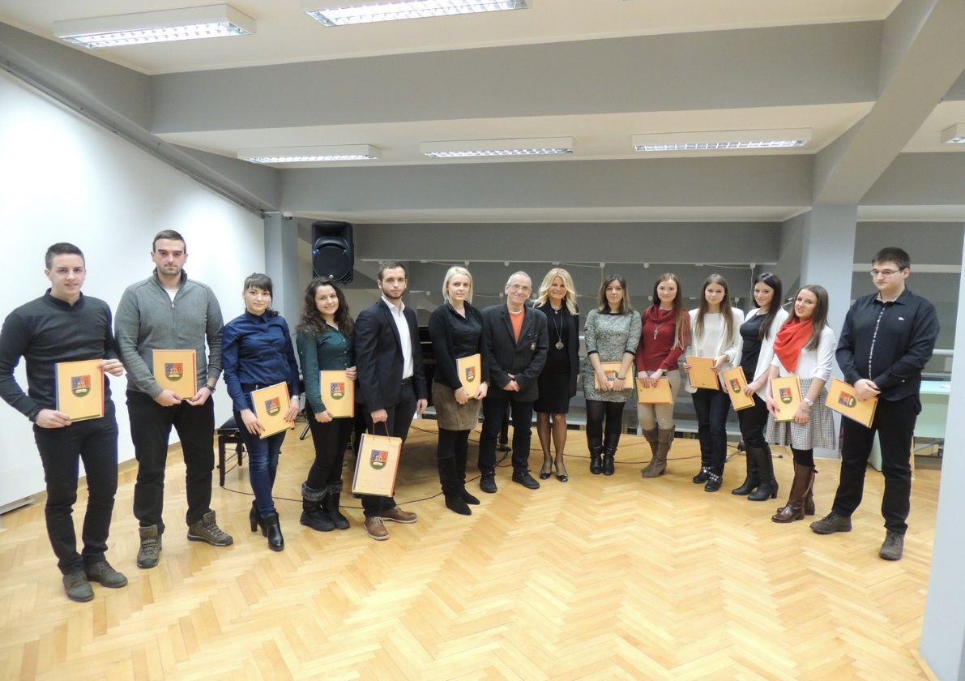

4. Активности у поступку признавања страних високошколских исправа и вредновања страних студијских програма
и провере веродостојности високошколских исправа

Законом о изменама и допунама Закона о високом образовању (“Сл. Гласник РС“ бр. 99/2014) измењене су одредбе којима се уређује поступак признавања стране високошколске исправе. Наведеним изменама поступак којим се имаоцу те исправе утврђује право на наставак образовања – академско признавање спроводи универзитет, а поступак признавања стране високошколске исправе ради запошљавања спроводи Министарство преко ЕНИЦ/НАРИЦ центра. У складу са наведеним изменама, Сенат је донео нов Правилник о признавању страних високошколских исправа ради наставка образовања на Универзитету у Крагујевцу.

У 2017. години окончан је поступак по 6 захтева и подносиоцима захтева је утврђено право на наставак образовања, односно уписа на докторске академске студије.

На основу поднетих захтева, за 1 кандидата утврђено је право на наставак образовања односно уписа на програм уже специјализације, за 1 кандидата утврђено је право на упис на мастер академске студије, за 3 кандидата је утврђено право на упис на докторске академске студије, а за 1 кандидата право на наставак започетог образовања односно уписа натрећу годину докторских академских студија.

У складу са Одлуком о висини накнаде трошкова поступка провере веродостојности високошколских исправа које су стечене на факултетима у саставу Универзитета у Крагујевцу стручна служба је за потребе интернет странице Универзитета сачинила информацију о процедури за проверу веродостојности високошколске исправе, упутство подносиоцима захтева и образац захтева, као и банкарске инструкције.

Универзитету у Крагујевцу, у 2017. години, упућено је 13 захтева за проверу веродостојности високошколске исправе, односно диплома стечених на факултетима нашег Универзитета. У односу на претходну годину, број захтева за проверу веродостојности високошколске исправе је остао на истом нивоу.

5. Активности на промоцији доктора наука
Универзитета у Крагујевцу
Ректор Универзитета у Крагујевцу проф. др Небојша Арсенијевић, дана 28. јуна 2017. године, свечано је промовисао 113 доктора наука који су, у периоду од маја 2016. до маја 2017. године, одбранили докторску дисертацију на факултетима у саставу Универзитета у Крагујевцу, и то:

- Факултет инжењерских наука у Крагујевцу ............................. 11
- Факултет техничких наука у Чачку ........................................... 7
- Економски факултет у Крагујевцу ............................................ 3
- Правни факултет у Крагујевцу .................................................. 9
- Природно-математички факултет у Крагујевцу ...................... 15
- Факултет медицинских наука у Крагујевцу ............................. 48
- Факултет за машинство и грађевинарство у Краљеву.............. 5
- Факултет педагошких наука у Јагодини ……………………… 2
- Учитељски факултет у Ужицу .................................................... 3
- Филолошко-уметнички факултет у Крагујевцу ........................ 8
- Агрономски факултет у Чачку .................................................... 2

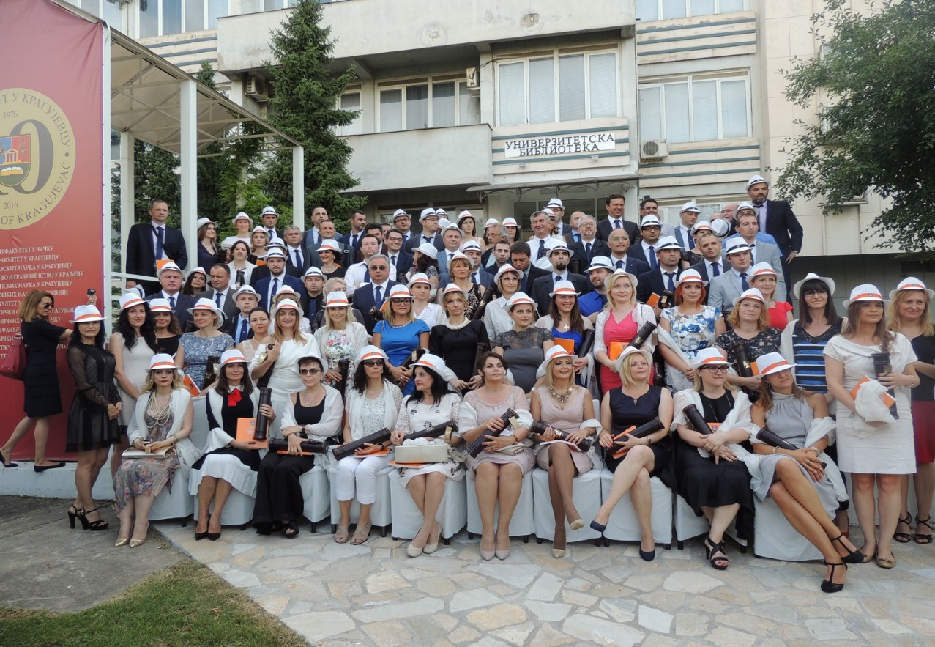

Универзитет у Крагујевцу је као и претходне године издао књигу под називом „Књига доктора наука Универзитета у Крагујевцу 2017.“ која сажето представља све промовисане докторанде и научни допринос њихових докторских дисертација.
На Универзитету у Крагујевцу, до сада је промовисано укупно 1185 доктора наука, укључујући и промоцију у 2017. години.

- Активности у оквиру издавачке делатности
Универзитета у Крагујевцу

Обједињена издавачка делатност Универзитета у Крагујевцу представљена је на 62. међународном сајму књига одржаном у Београду у периоду од 22 – 29. октобра 2017. године. На штанду Центра за промоцију науке изложена је 91 публикација (монографије, зборници радова, научни часописи и остале публикације), које су публиковане на 12 факултета у саставу Универзитета, Универзитету у Крагујевцу и Универзитетској библиотеци у Крагујевцу, у периоду између два сајма књига.
Број изложених публикација, врста публикација и издавач:
Агрономски факултет - 5 публикација (3 зборника радова и 2 свеске научног часописа),
Економски факултет - 8 публикација (3 монографије, 3 зборника радова и 2 свеске научног часописа)
Факултет инжењерских наука - 10 публикација (1 монографија, 3 зборника радова и 6 свезака научних часописа). Поред тога, објављена су и 2 универзитетска уџбеника.
Факултет за машинство и грађевинарство – 6 публикација (4 монографије и 2 свеске научног часописа). Поред тога, објављене су и 2 збирке задатака.
Факултет медицинских наука – 1 публикација (1 број научног часописа), а поред тога објављена су и 4 уџбеника.
Факултет педагошких наука – 8 публикација (6 монографија, 1 свеска научног часописа и 1 књига),
Правни факултет – 6 публикација (2 монографије и 4 зборника радова),
ПМФ - 16 публикација (5 монографија и укупно 11 свезака 3 научна часописа)
Факултет техничких наука – 4 публикације (1 монографија, 1 зборник радова и 2 свеске научног часописа),
Учитељски факултет у Ужицу- 6 публикација (4 монографије, 1 свеска научног часописа и 1 CD)
Филолошко-уметнички факултет – 9 публикација (2 монографије, 4 зборника радова и 3 свеске научног часописа)
Факултет за хотелијерство и туризам – 6 публикација (3 монографије, 1 зборник радова и 2 свеске научног часописа). Поред тога Факултет је објавио 7 уџбеника.

Универзитет у Крагујевцу објавио је 4 публикације и то: „Књигу доктора наука Универзитета у Крагујевцу“ и 2 броја научног часописа: ЛИПАР - часопис за књижевност, језик, уметност и културу бр. 62 и бр. 63, а у издању Центра за научноистраживачки рад САНУ и Универзитета у Крагујевцу објављена је 1 свеска Часописа за студије књижевности културе ЛИЦЕУМ (бр. 18).



ЛИЦЕУМ - часопис за студије књижевности и културе
Главни и одговорни уредник: Проф. др Маја Анђелковић
ISSN 1451-1444

Универзитет у Крагујевцу и Универзитетска библиотека заједно су објавили 3 публикације – каталога изложби.

Природно-математички факултет у Крагујевцу и Универзитет у Крагујевцу у 2017. години, су објавили 7 бројева међународног научног часописа MATCH - Communications in Mathematical and in Computer Chemistry, чији је уредник академик Иван Гутман, и то: МАТCH бр. 77/2017 (једна свеска) и MATCH бр. 78/2017 (три свеске), објављене су и три свеске MATCH бр. 79 за 2018. годину. Импакт фактор часописа MATCH за 2016. годину је 3,139.
Сенат Универзитета у Крагујевцу на седници одржаној 28. јуна 2017. године, донео је Одлуку о оснивању и издавању научног часописа «ФОРУМ - часопис за правне, економске и друге друштвене науке». Оснивач и издавач часописа ФОРУМ је Универзитет у Крагујевцу.
Часопис ФОРУМ је основан из потребе да се створе услови за објављивање резултата научноистраживачког рада наставника и сарадника Универзитета у Крагујевцу у области правних и економских наука, и других друштвено-хуманистичких наука, у циљу унапређења научноистраживачке делатности факултета и Универзитета, као и подизања нивоа квалитета научноистраживачког рада наставника и сарадника. То је први часопис у области правних и економских наука кога оснива и издаје Универзитет у Крагујевцу. Часопис ће излазити два пута годишње и у њему ће се објављивати само оригинални радови аутора, односно радови које њихови аутори нису никада раније објављивали, у земљи или иностранству, под истим или сличним насловом, или у истом односно измењеном облику.
Универзитет у Крагујевцу је учествовао у програму „Дани крагујевачке књиге“ који Народна библиотека „Вук Стефановић Караџић“ у Крагујевцу традиционално организује сваког фебруара. На галерији Народне библиотеке 10. фебруара 2017. је представљена издавачка продукција Универзитета у Крагујевцу за 2016. годину.
Издавачка продукција Универзитета у Крагујевцу је представљена и на другом Регионалном сајму књига под називом „Сајам књига и графике“ који је одржан од 11. до 16. маја 2017. године на Шумадија сајму. На овој смотри књижарства и издаваштва, Универзитет у Крагујевцу представио је издаваштво са свих 12 факултета, укључујући издаваштво Универзитета у Крагујевцу и Универзитетске библиотеке.
Полазећи од основних циљева развоја и унапређења делатности у области науке и научноистраживачког рада, односно, унапређења квалитета научноистраживачког рада и промовисања резултата научноистраживачког рада, као и промовисања факултетског и универзитетског научног и наставног издаваштва (научних монографија, часописа, уџбеника, тематских зборника и зборника са научних скупова), на предлог Сената, Савет Универзитета у Крагујевцу, на седници одржаној 14. новембра 2017. године, донео је Одлуку о организовању промотивно-сајамске манифестације под називом ДАНИ УНИВЕРЗИТЕТСКЕ КЊИГЕ.
ДАНИ УНИВЕРЗИТЕТСКЕ КЊИГЕ ће бити перманентна подлога за транспарентност издавачког рада Универзитета и факултета у његовом саставу, будући да је видљивост научноистраживачког рада, промовисање издања и издаваштва факултета у саставу Универзитета у Крагујевцу, обавештавање друштвене јавности о издавачким потенцијалима Универзитета, као и доступност универзитетских издања академској и широј публици, један од основних циљева рада Универзитета.
Манифестација ће се одржавати сваке године, у оквиру прославе Дана Светог Саве у простору Универзитетске галерије, када се додељује већ установљена универзитетска СВЕТОСАВСКА НАГРАДА, чиме би се спојила ова два научна и симболичка догађаја
У оквиру Манифестације, предвођено је и организовање СВЕТОСАВСКЕ СТУДЕНТСКЕ ЕКСКУРЗИЈЕ за студенте факултета чије седиште није у Крагујевцу, са циљем да студенти који студирају на факултетима чије је седиште ван седишта Универзитета у Крагујевцу, посете своју матичну академску „кућу“, Ректорат Универзитета, као и Универзитетску галерију.

- Активности у Универзитетске галерије

Универзитетска галерија у Крагујевцу успешно је реализовала седму годину рада. Крајем 2016. године, Савет Универзитета у Крагујевцу је именовао Управника Универзитетске галерије и нов Уметнички савет, те се рад Галерије по први пут одвијао по предложеном годишњем плану. Уметнички савет чини девет изабраних чланова – три запослена у Универзитетској библиотеци, три члана из реда наставника Универзитета и три члана из Центра САНУ и других установа културе. Осим изабраних чланова, чланови Уметничког савета, по функцији, су и проректор за науку Универзитета у Крагујевцу и управник Универзитетске галерије.
Истовремено је први пут расписан јавни Конкурс за избор програмског садржаја Универзитетске галерије за период од 01. фебруара до 31. децембра 2017. године, у циљу организовања, промовисања и представљања:
• Научно-наставног, културног и уметничког стваралаштва наставника, сарадника и студената Универзитета у Крагујевцу;
• Изложби, књижевних вечери, концерата и других научних и уметничких садржаја афирмисаних наставника, научника и уметника из земље и иностранства.
На Конкурс је пристигао велики број пријава из читаве Србије, њихову проверу и селекцију вршили су, у оквиру Уметничког савета, Савет за књижевност и науку, Савет за ликовну и примењену уметност и Савет за музичку и сценску уметност. На редовној седници Уметничког савета, усвојен је предлог плана манифестација у Универзитетској галерији за 2017. годину, укључујући и летњу сцену у парку Ректората.

Како Универзитетска галерија није посебно правно лице и нема запослене, све активности реализовали су запослени у Универзитетској библиотеци и Ректорату Универзитета у Крагујевцу, што је често изискивало додатне напоре и време. Све трошкове финансира Универзитет у Крагујевцу. Обзиром да је за 2017. годину био предвиђен мањи буџет у односу на 2016. годину, Универзитетска библиотека је партиципирала сопственим средствима у овим трошковима.

Универзитетска галерија је традиционално у календарској 2017. години својим разноврсним програмом узела учешће у подизању културног живота града Крагујевца. Организовани су концерти, изложбе, предавања и књижевне вечери како у оквиру обележавања Дана Универзитета, тако и у оквиру редовног програмског садржаја.
Током 2017. године у Универзитетској галерији организовано је и реализовано више од 40 различитих програмских садржаја:
- 7 изложби, од којих издвајамо поставку САНУ - под именом Ликовни уметници академици, са 50 веома вредних дела која је била посебно медијски пропраћена и посећена;
- 18 концерта, од којих су 3 одржана у оквиру Универзитетске летње сцене и велики концерт гостујућег Уметничког ансамбла Министарства одбране „Станислав Бинички“, одржан у холу Економског факултета;
- 16 промоција, стручних предавања, научних скупова, књижевних вечери и једна промоција научних и књижевних издања.

Публици су се представили уметници, предавачи, професори Крагујевачког универзитета, професори других универзитета, као и афирмисани уметници из земље и иностранства који су изабрани на основу конкурса за избор програмског садржаја Универзитетске галерије који је расписан у децембру 2016. године.

За све манифестације дизајнирани су и по потреби штампани плакати и позивнице, а за изложбе штампани су каталози.

Традиционално поводом Дана Универзитета, у Универзитетској галерији 24. маја 2017. године, обележен је и Дан свесловенске писмености са темом „(ПРА)СЛОВЕН“, који Универзитет у Крагујевцу обележава у част Св. Ћирила и Методија, а у чијој реализацији су учествовали студенти и професори Универзитета у Крагујевцу.

У првој половини 2017. године обележено је 40 година постојања Универзитетске библиотеке у Крагујевцу, поводом чега је у Универзитетској галерији реализована изложба „ИСИДОРА - између мира и немира“ у сарадњи са Универзитетском библиотеком „Светозар Марковић“ из Београда. Изложба је изазвала изузетно велико интересовање, а публика је овом приликом могла да види предмете из приватног живота Исидоре Секулић, намештај, збирку књига, писане радове, слике које је поседовала...

Годину је бележио и богат програм Летње сцене, која функционише већ 6 година и одржава се у парку Ректората, на отвореном. Програм Летње сцене је реализован на основу Конкурса за избор Програмског садржаја Универзитетске галерије који је расписан у децембру 2016. године.

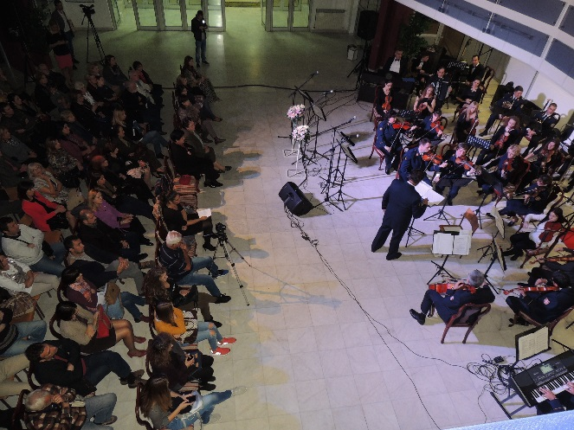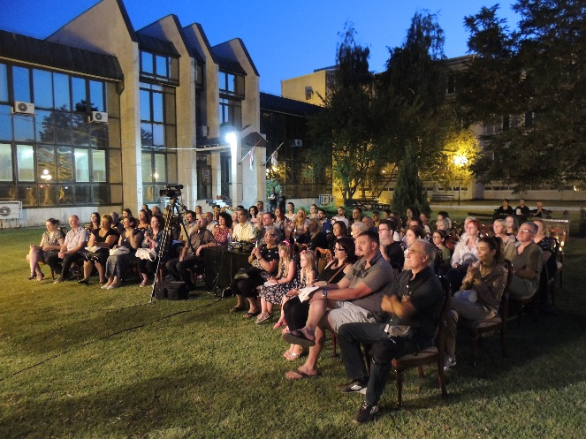
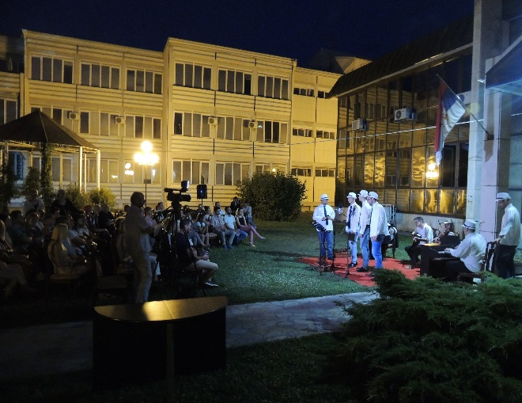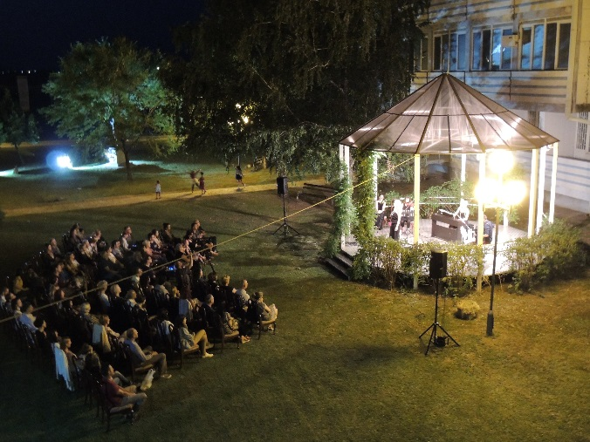

Универзитет у Крагујевцу и Српска академија наука и уметности организовали су изложбу Уметничка збирка САНУ-ликовни уметници академици, која је реализована поводом 175 година од оснивања САНУ, где су посетиоци имали прилику да виде педесет радова ликовних уметника чланова САНУ од њеног оснивања до данас. То су радови који се чувају у Уметничкој збирци и излажу у просторијама зграде САНУ, а о којима се стара галерија САНУ.
Програми Универзитетске галерије и ове године забележили су велику посећеност (више од 2000 посетилаца). У току трајања изложбе Уметничка збирка САНУ-ликовни уметници академици, организоване су групне посете ученика основних и средњих школа Крагујевца.
У првој половини године обезбеђена су нова стакла за потребе изложби која су до сада позајмљивана од Филолошко-уметничког факултета у Крагујевцу. Обављено је годишње штимовање и доштимавање клавира. Галерија је такође у 2017. години добила свој интернет домен који је допринео бољем прегледу, најављивању дешавања и постављању снимака одржаних активности (www.galerija.kg.ac.rs).

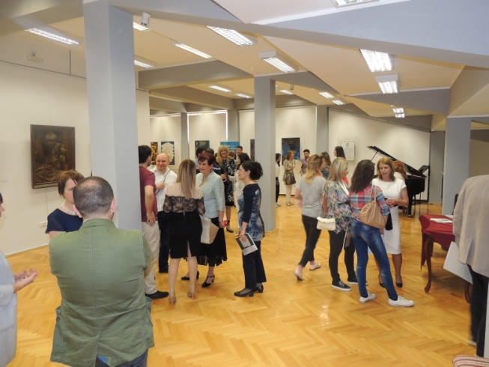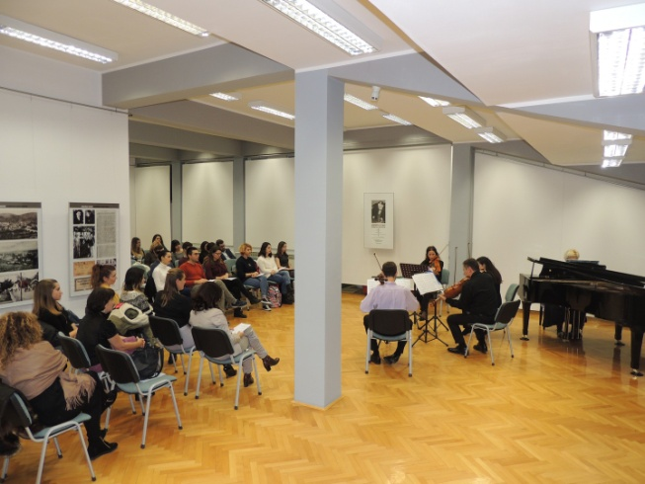
Изложбе:
- Изложба наставника и сарадника Факултета педагошких наука у Јагодини
- 4. април 2017. године;
- Стакло као инспирација, Слободан Маринковић – 25. април 2017. године;
- ИСИДОРА- између мира и немира (у оквиру програма обележавања 40 година постојања Универзитетске библиотеке у Крагујевцу, реализована у сарадњи са Универзитетском библиотеком „Светозар Марковић“ из Београда) – 19. мај 2017. године;
- Изложба радова наставника и студената студијског програма Унутрашња архитектура Филолошко-уметничког факултета Универзитета у Крагујевцу – 20 јун 2017. године;
- I am home, изложба фотографија FOTORAMA FEST – 25. август 2017. године;
- Уметничка збирка САНУ-ликовни уметници академици- 16. новембар 2017. године;
- Фотографије Националног парка Тара (реализована у сарадњи са Фото Савезом Србије и Фото клубом Крагујевац) – 21. децембар 2017. године;

Планирана изложба Уметничке збирке Универзитета у Крагујевцу је одложена за почетак 2018. године, јер се каснило са израдом каталога, те је услед тога померен термин и наредне изложбе, планиране за децембар.

Концерти:
- Божићни концерт Универзитета у Крагујевцу – 11. јануар 2017. године;
- Музика за обоу, хорну и клавир, Борислав Чичовачки, Милан Роксандић, Бојана Станковић– 1. фебруар 2017. године;
- Мина Менделсон (виолина) и Милица Лоренс (клавир)- 8. март 2017. године;
- Анета Илић (сопран) и Владимир Стојнић (клавир) – 13. март 2017. године;
- Концерт камерне музике, нова дела српских композитора за дуо клавир и хармоника – 9. мај 2017. године;
- Концерт најбољих студената ФИЛУМ-а (концерт организован поводом дана Филолошко-уметничког факултета) – 30. мај 2017. године;
- Мистична шума Вила Лобоса - 6. јун 2017. године;
- Концерт мр Ввесне Аћимовић. Концерт је пратила промоција књиге „Моћ вокалне технике“– 21. јун 2017. године;
- Васа Вучковић, кларинет - 26. јун 2017. године;
- Трио флаута „Миодраг Азањац“ Вече барокне музике; Сузана Марочик, Карољ Марочик и Александар Ружичић –28. септембар 2017. године;
- Клавирки дуо Јелена Бајић и Јулија Бал – 10. октобар 2017. године;
- Клавирски квинтет Altro senso (концерт поводом 140 година од рођења и 60 година од смрти највећег српског композитора музичког романтизма Петра Стојановића)– 9. новембар 2017. године;
- Трагом српских струна (поводом обележавања 175 година од настанка прве српске школе за гитару, у организацији са задужбином „Доситеј Обрадовић“ из Београда ) – 30. Новембар 2017. године;
- Немања Егерић, клавир – 26. децембар 2017. године;
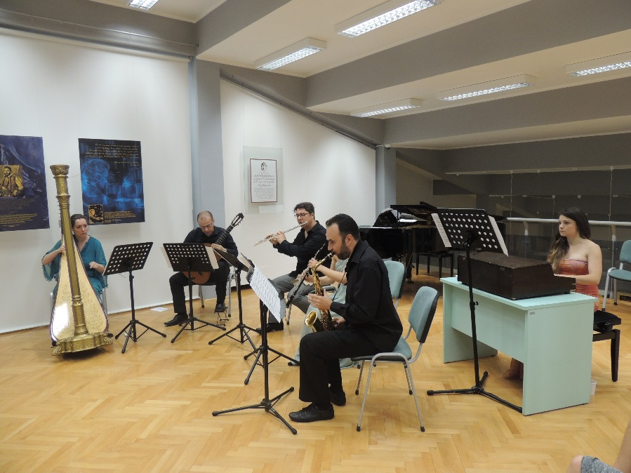
У односу на усвојени годишњи план, није реализовано неколико концерата, који су сами учесници током године отказали услед непредвиђених околности.

Књижевност и предавања:
- Промоција часописа Факултета за хотелијерство и туризам у Врњачкој Бањи „Менаџмент у хотелијерству и туризму-ХиТ менаџмент“ – 16. март;
- Предавање проф. др Љиљане Богоеве Седлар „Фирдуси, Волтер и Питер Брук“- 30. март;
- Промоција књиге „Приче из Либана“ Никола Поповић – 30. март;
- Промоција научне монографије Савремени токови уметничког тржишта: уметници и нове компетенције, Јована Ђорђевић – 10. април;
- Културни шок; Горан Паскаљевић (филмски режисер) – 13. април;

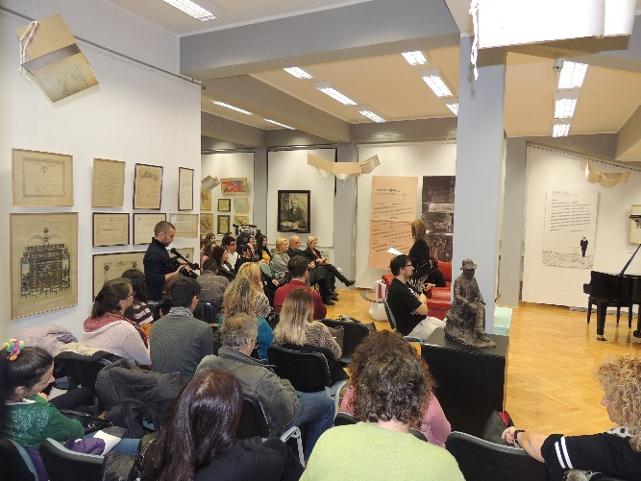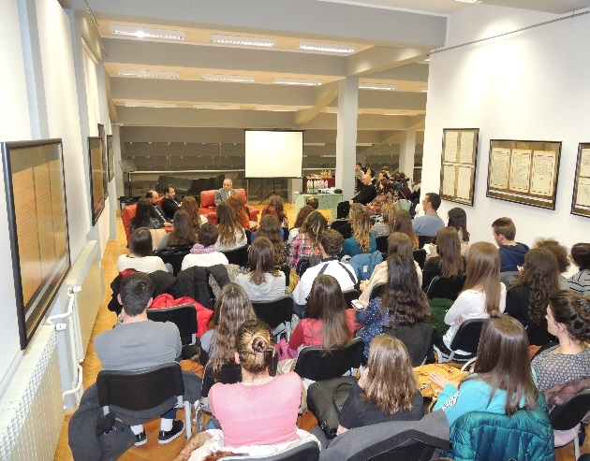
- Ђурђевдански песнички сусрети (у организацији са удружењем писаца Крагујевца) – 11. мај;
- Предавање Младена Весковића „Рецепција српске књижевности у иностранству“-16. мај;
- Промоција годишњака „Доситејев врт“ задужбине Доситеј Обрадовић – 19. април;
- Предавање „Победе и победници у раној Андрићевој прози и поезији“, проф. др Јован Делић – 25. мај;
- Предавање „Писање, идеја и инспирација“ Тадије Милетића – 7. септембар;
- Предавање „Добривоје С. Божић- изумитељ савременог система кочења воза” – 19. октобар;
- Округли сто „Србистика и будућност ћирилице“– 26. октобар;

Промоције, предавања, трибине:

- Семинар о научној комуникацији и научним информацијама, у сарадњи са Центром за промоцију науке -2. март
- Промоција часописа Факултета за хотелијерство и туризам – 16. март
- Предавање др Љиљане Богоеве Седлар – 20. марта
- Промоција књиге Николе Поповића – Приче из Либана – 30. март
- Промоција научне монографије Савремени токови уметничког тржишта – 10.април
- Трибина – О филмским идолима, гости Горан Паскаљевић и Мирољуб Стојановић -13. април
- Промоција годишњака Доситејев врт задужбине „Доситеј Обрадовић“ -19. април
- Ђурђевдански песнички сусрети, у сарадњи са Удружењем писаца Крагујевца – 11. мај
- Предавање – Рецепција српске књижевности у иностранству Младена Весковића – 16. мај
- Обележен Дан свесловенске писмености, у оквиру програма обележавања 41. године постојања Универзитета у Крагујевцу – 24. мај
- Предавање Победе и победници у раној Андрићевој прози и поезији, проф. др Јована Делића – 25. мај
- Међународни округли сто о италијанском језику, у сарадњи са ФИЛУМ-ом, 27. мај
- Предавање Писање, идеја и инспирација, Тадије Милетића – 7. септембар
- Предавање Добривоје Божић – изумитељ и конструктор, реализовано у сарадњи са Факултетом за машинство и грађевинарство – 19. октобар
- Презентација софтвера за проверу плагијаризма
- Округли сто – Србистика и будућност ћирилице - 26. октобар
Осим планираних догађаја, у самом простору Универзитетске галерије неретко су се одвијали и други програми (стручна предавања и сл.), реализовани од стране факултета Универзитета у Крагујевцу, где нису постојали материјални трошкови, већ се само радило о уступању простора. Ради се о укупном броју од око 50 дешавања, што 2017. годину сврстава у рекордну, када је број манифестација у питању. Обзиром на смањени број запослених у Универзитетској библиотеци и невелик број запослених на Универзитету који обављају послове у вези са радом Галерије, важно је истаћи колико је ентузијазма уложено како би се различита продукција Универзитета у Крагујевцу адекватно представила и промовисала.
Последњих година Универзитетска галерија је постала уцртано место на градској мапи културних дешавања, те су посете биле бројне, како студената, тако и шире јавности. Повољна околност је да је у другој половини године поново заживела градска телевизија која најављује и преноси извештаје са манифестација у Универзитетској галерији. Тиме је премошћен незавидан положај пословања без адекватне медијске пропраћености, које се у једном периоду одвијала искључиво на интернету и друштвеним мрежама.
Универзитетска галерија има свој сајт, на адреси http://www.galerija.kg.ac.rs који је креирала и одржава Универзитетска библиотека, од 2017. године. Сва дешавања се снимају, снимци се архивирају и могу се видети на сајту Универзитетске галерије, заједно са фотографијама. Прилози са отварања изложби и других манифестација су често емитовани на локалним телевизијама као и на Јавном медијском сервису РТС.
Као закључак се намеће чињеница да је Универзитетска галерија оправдала своју улогу а бројне успешно реализоване манифестације само указују на висок ниво сарадње и подршке коју Универзитет у Крагујевцу има са Универзитетском библиотеком. Све делатности Библиотеке су уткане у рад Универзитета, није увек могуће раздвојити послове везане за рад Библиотеке и Галерије, па је логично очекивати да ће се оваква добра пракса наставити и у даљем раду Универзитетске библиотеке у Крагујевцу.

III АКТИВНОСТИ НА РЕАЛИЗАЦИЈИ МЕЂУНАРОДНЕ САРАДЊЕ
И МЕЂУНАРОДНИХ ПРОЈЕКАТА

Успостављање и развијање сарадње са другим универзитетима у земљи и иностранству, као и са међународним организацијама које се баве високошколским питањима, и током 2017. године било је приоритетно опредељење Универзитета у Крагујевцу. Од бројних активности које је Универзитет у Крагујевцу реализовао у периоду од 1. јануара до 31. децембра 2017. године издвајамо следеће:

- Реализовање програма мобилности студената и запослених на Универзитету у Крагујевцу

Програми мобилности студената и запослених, као један од главних циљева Стратегије интернационализације Универзитета у Крагујевцу, представљају изузетан допринос развоју мултикултурног друштва знања и побољшању квалитета наставе на свим нивоима образовања и у великој мери доприносе стварању нове генерације високо-квалификованих дипломираних студената, са међународним искуством и са развијеним новим вештинама.
Активним учешћем Универзитета у Крагујевцу у Еразмус+ програму, Кључна активност 1 – пројекти мобилности у циљу учења и стицања нових вештина – Learning mobility of individuals. број партнера и реализованих мобилности се значајно повећао. Током 2017. године, потписано је преко 30 нових Интер-институционалних уговора о сарадњи. У 2017. години је завршено 40 студентских мобилности које су започете у 2016. години, реализовано је 64 нових мобилности и започето је са реализацијом 45 мобилности, које ће бити завршене у 2018. години. Укупан број наставничких мобилности реализованих у 2017. години је 24, а тренинг мобилности 27. Мобилности су реализоване са партнерима из Латвије, Литваније, Немачке, Пољске, Шпаније, Португалије, Бугарске, Румуније, Грчке, Италије, Француске…
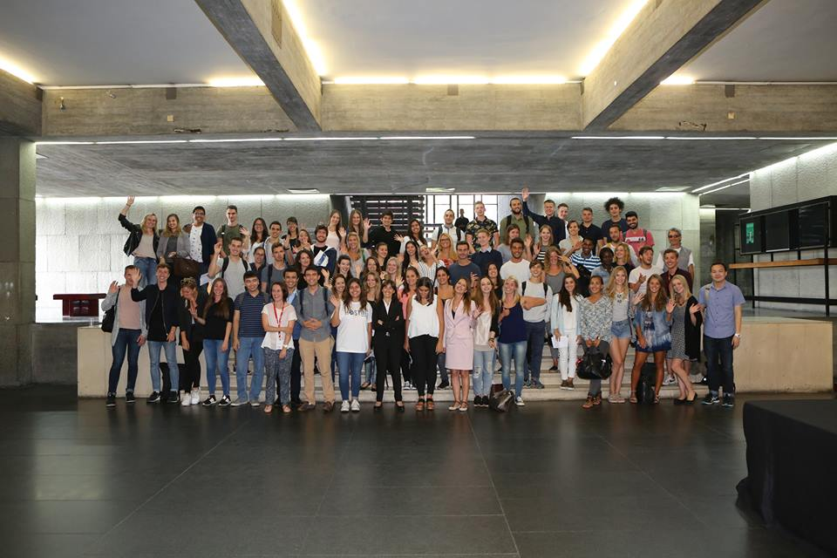
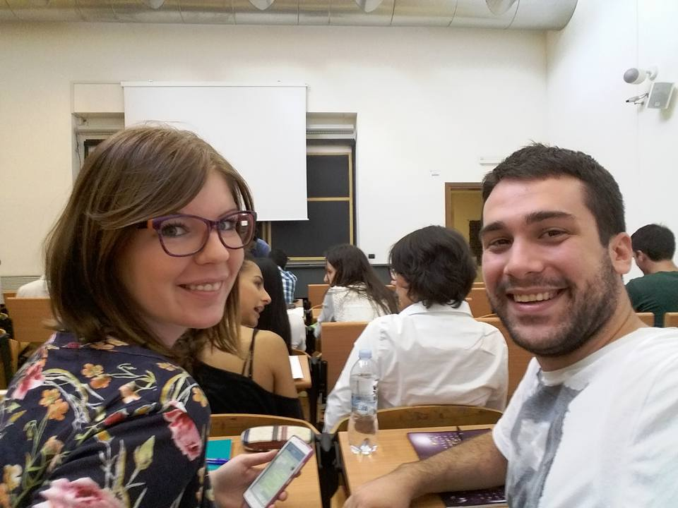
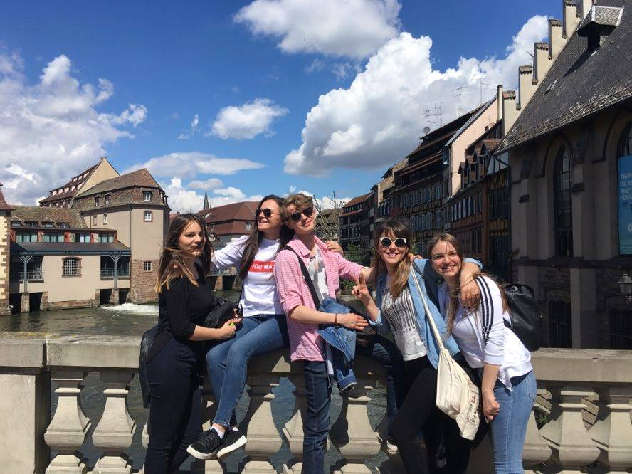
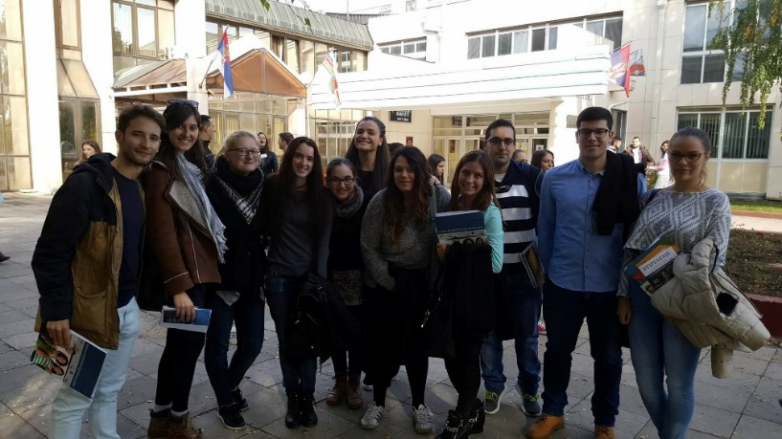
Захваљујући успешној сарадњи Универзитета у Крагујевцу са партнерским институцијама из Европе, повећано је интересовање студената и запослених са партнерских универзитета да реализују мобилност на факултетима у саставу нашег Универзитета. Тако је у току 2017. године реализовано 17 студентских мобилности, а 10 мобилности ће се завршити у 2018. години; реализовано је 19 наставничких и 16 тренинг
мобилности.

Избор партнерских институција је пажљиво направљен са циљем да допринесе реализацији циљева Стратегије. Према Еразмус+ правилима и Програмском водичу, Интер-институционалне уговоре, за институције високог образовања у Србији, потписује ректор универзитета. Факултетски Еразмус+ координатори, који су именовани од стране декана факултета, а на основу Правилника о процедури учешћа Универзитета у Крагујевцу у кредитној мобилности програма Еразмус+, били су одговорни за процену подударности студијских програма, потписивање Уговора о учењу или Уговора о мобилности, техничку проверу и евиденцију свих Интер-институционалних уговора на нивоу чланице која га је именовала, као и за, заједно са универзитетским координаторима, реализацију пројеката мобилности, посебно у погледу поштовања основних начела Еразмус повеље.

У извештајном периоду, Универзитет у Крагујевцу је у оквиру Еразмус+ пројеката мобилности активно сарађивао са следећим институцијама:
Држава | Име партнерске институције
Бугарска | Paisii Hilendarski University of Plovdiv
Бугарска | Sofia University St. Kliment Ohridski
Бугарска | D.A.Tsenov Academy of Economics Svishtov
Бугарска | St. Cyril and St. Methodius University of Veliko Turnovo
Финска | University of Turku
Финска | Saimaa University of Applied Sciences
Француска | University of Montpellier
Немачка | Otto Friedrich University of Bamberg
Немачка | Humboldt University Berlin
Немачка | University of Trier
Немачка | Philipps-Universität Marburg
Грчка | Aristotle University of Thessaloniki
Италија | Sapienza University of Rome
Италија | Politecnico di Torino
Италија | Alma Mater Studiorum- Universita di Bologna
Италија | University of Foggia
Италија | Universita degli studi di Verona
Летонија | University of Latvia
Летонија | Riga Technical University
Литванија | Vilnius Gediminas Technical University
Литванија | University of Applied Sciences Vilnius
Естонија | Tallinn University of Technology
Пољска | Adam Mickiewicz University
Пољска | University of Wroclaw
Пољска | University of Lodz
Пољска | Bialystok University of Technology
Пољска | University of Economics in Katowice
Пољска | Cracow University of Economics
Пољска | Wrocław University of Technology
Пољска | Silesian University of Technology
Пољска | Medical University of Silesia
Пољска | Warsaw University of Technology
Пољска | Powislanski college in Кwidzyn
Португалија | Universidade Nova de Lisboa
Португалија | University of Porto
Португалија | Politechnic Institut of Viana do Castelo
Португалија | Universidade do Algarve
Португалија | Universidade de Évora
Португалија | Polytechnic Institute of Viana do Castelo
Мађарска | University of Szeged
Мађарска | Eotvor Lorand University
Румунија | Alexandru Ioan Cuza University of Iasi
Румунија | Universitatea de Vest din Timisoara
Румунија | Universitatea Technica de Constructii Bucuresti
Румунија | Politechnica University of Timisoara
Румунија | Banat's university of Agricultural Science and Veterinary Medicine "King Michael I of Romania" of Timisoara
Румунија | Transilvania University of Brasov
Румунија | Universitatea “Lucian Blaga” din Sibiu
Румунија | Unviersity of Agricultural Sciences and Veterinary Medicine of Cluj-Napoca
Румунија | Vasile Goldiş Western University of Arad
Словачка | Matej Bel University in Banska Bystrica
Словачка | Comenius University in Bratislava
Словачка | Constantine the Philosopher University in Nitra
Словенија | University of Maribor
Шпанија | Universidad de Jaen
Шпанија | Universidad de Deusto
Шпанија | Universidad de Almeria
Шпанија | Universidade de Vigo
Шведска | Karolinska Institutet
УК | Middlesex University London

У циљу пружања подршке страним студентима и наставницима, а у складу са принципима Еразмус повеље, Универзитет у Крагујевцу је усвојио Каталог курсева на страним језицима, тако да заинтересовани студенти из иностранства могу добити све релевантне академске информације на време. Факултет одлучује који курсеви ће бити у понуди. Опис сваког курса, заједно са званичном одлуком Наставно-научног већа факултета о усвајању тих курсева, факултетски Еразмус+ координатори достављају Одељењу за међународну сарадњу, које их објављује у заједничком Каталогу курсева (око 350 курсева).
Такође, у циљу додатне подршке студентима, Универзитет у Крагујевцу је креирао систем менторства (Buddy Network)- студентску мрежу за пружање помоћи и подршку домаћим и страним студентима на мобилности, као и Алумни групу студената који су успешно реализовали мобилност, и својим извештајима чине доступним својим колегама све релевантне информације.
Сви Конкурси за Еразмус+ мобилност су се током 2017. године јавно и обједињено објављивали на сајту Универзитета у Крагујевцу. У циљу лакше реализације и мониторинга програма мобилности, Универзитет у Крагујевцу је активно користио и унапређивао већ усвојене обрасце: Пријавни формулар за студенте, Формулар за евалуацију студената на свим нивоима студија, Формулар за оцену језичких компетенција кандидата, Писмо подршке матичне институције, Формулар за потврду статуса студента, Предлог плана активности за наставни и ваннаставни кадар, Потврда о доласку на мобилност, односно о завршетку мобилности страних кандидата, Формулар за извештај о обављеној мобилности (за студенте) итд.

Универзитетски Еразмус+ координатори су током извештајног периода пружали подршку кандидатима за мобилност: информације о доступним опцијама за мобилност, информације у вези са процесом пријаве и тражене документације, помоћ у припреми Уговора о учењу, информације о захтеву за издавање визе, осигурању и смештају, контакт са колегом/студентом који је већ имао прилику да посети ту земљу и/или партнерски универзитет, информације које се тичу пратеће документације (потврда о доласку, о обављеној мобилности и сл.), информације о процесу признавања академских резултата у складу са Правилником о мобилности студената и преношењу ЕСПБ-а, како би се осигурао наставак њихових студија на матичној институцији и итд.

О озбиљном и професионалном приступу учешћа Универзитета у Крагујевцу у пројектима КА1 међународне кредитне мобилности, говори и позитиван извештај Фондације Темпус- Еразмус+ канцеларије у Србији, по извршеној мониторинг посети у марту 2017. године, у коме је истакнуто да Универзитет у Крагујевцу пружа изванредну подршку целокупном процесу спровођења међународне кредитне мобилности, почев од припрема за склапање интеринституционалних споразума, преко спровођења конкурса и организације самих мобилности, до пружања подршке свим домаћим и страним студентима, као и запосленима који учествују у овом делу Еразмус+ програма.

Универзитет у Крагујевцу активно учествује и у CEEPUS програму (средњеевропски програм за размену студената и наставног особља), у оквиру ког је на Универзитету у Крагујевцу током 2017. године боравило седам наставника и један студент. Такође, Универзитет промовише и читав низ других програма мобилности страних владиних и невладиних организација и фондација (стипендије Немачке службе за академску размену (ДААД), Bayhost стипендије за студије у Баварској, Стипендије Вишеград фонда, Chevening стипендије за мастер студије у Великој Британији, Фулбрајт програм боравишних стипендија у САД, Coimbra стипендије за младе истраживаче, Стипендије Хумболт фондације, Стипендије Конрад Аденауер фондације, стипендије влада Француске, Шведске, Турске, Јапана, Аустрије, итд).

- Учествовање у међународним образовним и научним пројектима

У циљу обезбеђивања транспарентног и ефикасног учествовања у међународним образовним и научним пројектима, Одељење за међународну сарадњу је припремило нови Правилник о начину и процедурама реализације међународних пројеката Универзитета у Крагујевцу који је усвојен на седници Сената одржаној 14. Новембра 2017. године.
Током 2017. године Канцеларија за међународне пројекте је у оквиру својих редовних активности била активна у реализацији и промоцији међународних пројеката, пружању подршке професорима и истраживачима Универзитета у Крагујевцу у припреми и пријави предлога пројеката и административној и финансијској реализацији истих.
У циљу подршке учешћа Универзитета у Крагујевцу у међународним пројектима као и спровођења Стратегије интернационализације Универзитета, Канцеларија за међународне пројекте је у наведеном периоду реализовала следеће активности:
а) Дисеминација информација о фондовима и јавним позивима за међународне пројекте
Канцеларија спроводи редовно праћење доступних фондова за финансирање и отворених позива за пријаву предлога пројеката као и достављање ових информација наставницима и истраживачима свих факултета Универзитета у Крагујевцу. Формирана база контаката са подацима преко 1000 наставника и истраживача свих факултета у саставу Универзитета путем које се достављају информације од значаја за одабрану област истраживача. Ова база контаката се ажурира након свих догађаја у организацији Канцеларије, приликом којих се води евиденција о посећености, као и по обраћању истраживача Канцеларији са захтевом за овом услугом.
Током 2017. године, у сарадњи са Темпус - Еразмус+ канцеларијом у Србији, организован је Инфо дан у циљу представљања Еразмус+ конкурса за пројекте за 2018. годину (01. децембра 2017. год.). Том приликом је представљен положај Републике Србије у Еразмус+ програму, као и опште информације о отвореним конкурсима за пројекте.
Информације о текућим позивима за пријаву пројеката су постављене и на интернет страници Универзитета у Крагујевцу, у секцији Међународна сарадња.
б) Саветовање истраживача у фази припреме предлога пројеката
Канцеларија је током целе године отворена за сва питања и пружање савета који се тичу пројектних активности и међународне сарадње, као и за рад на пријави пројекта са истраживачима свих факултета Универзитета. Канцеларија комуницира са свим заинтересованим истраживачима и нуди им своју подршку.
ц) Административна и техничка подршка и праћење процеса пријаве пројеката
Канцеларија је током 2017. пружала подршку апликантима при попуњавању прописаних апликационих форми, формулацији писама подршке, мандатних писама, сегмената пројектних предлога који се тичу делатности Универзитета, пројектних активности и биографија контакт особа. Такође, канцеларија је на располагању за техничку подршку с обзиром на то да се све апликације предају и електронским путем кроз специфичне интернет портале и алате.
д) Имплементација одобрених пројеката
Канцеларија за међународне пројекте је и током 2017. радила на спровођењу одобрених пројеката у виду управљања пројектним активностима, реализације свих радних пакета, израде техничких и финансијских извештаја, набавке опреме, спровођења мапирања и анализа стања на нивоу Универзитета, организације догађаја, презентација, учешћа у округлим столовима и састанцима конзорцијума итд.
У наставку је листа међународних пројеката чије су активности имплементиране у извештајном периоду:

Програм | Назив пројекта | Текући/  завршени
Еразмус плус | Development and Implementation of System for Performance Evaluation for Serbian HEIs and System | текући
Еразмус плус | Boosting Engagement of Serbian Universities in Open Science | текући
Еразмус плус | Financial management, Accounting and Controlling curricula development for capacity building of public administration | текући
Еразмус плус | ICT Networking for Overcoming Technical and Social Barriers in Instrumental Analytical Chemistry Education | текући
Европа за грађане | Yugoslav Wars: another face of European civilisation? Lessons learnt and enduring challenges | текући
Еразмус плус | Institutional framework for development of the third mission of universities in Serbia | текући
Еразмус плус | Enhancement of HE research potential contributing to further growth of the WB region | текући
Еразмус плус | Reinforcement of the Framework for Experiential Education in Healthcare in Serbia | текући
Еразмус плус | School-to-Work Transition for Higher education students with disabilities in Serbia, Montenegro and Bosnia & Herzegovina | текући
Еразмус плус | Introduction of part-time and short cycle studies in Serbia | текући
Скопс | Enabling Web-based Remote Laboratory Community and Infrastructure – EWBRLCI | текући
Еразмус плус | Strengthening capacities for higher education of pain medicine in Western Balkan countries | текући
Еразмус плус | Curricula development in the fields of reproductive biology/ Assisted reproductive technologies and regenerative medicine in Serbia | текући
Еразмус плус | Implementation of dual education in Higher Education in Serbia | текући
Темпус | Mastering innovation in Serbia through development and implementation of interdisciplinary post-graduate curricula in innovation management (MAIN) | завршен
Темпус | Master in educational leadership (EdLead) | завршен
Темпус | Blending academic and entrepreneurial knowledge in technology enhanced learning (BAEKTEL) | завршен
Темпус | Building network of remote labs for strengthening university secondary vocational schools collaboration (NERELA) | завршен
Темпус | Improvement of partnership with enterprises by enhancement of a regional quality management potentials in WBC | завршен
Темпус | Building capacity of Serbian agricultural education to link with society (CaSa) | завршен

е) Координација електронским налозима управе Универзитета (LEAR итд.) на порталу Европске комисије, путем којих се прилажу технички и финансијски извештаји пројеката, комуницира са ревизорима пројеката, прате важна обавештења о програмским захтевима за Универзитет у Крагујевцу.
ф) Координација и администрација укључења Универзитета у Крагујевцу на светске ранг листе
У складу са Стратегијом и Акционим планом за интернационализацију Универзитета у Крагујевцу, Универзитет улаже напоре у повећање видљивости свих факултета у његовом саставу у међународном окружењу, значај укључења Универзитета на светске ранг листе je у циљу подстицања интернационализације свих факултета чланица у његовом саставу, затим ради повећања броја долазећих студената и страних предавача, као и ради подизања опште видљивости и конкурентности наших факултета у међународном контексту.
У складу са стратешким опредељењем Универзитета у Крагујевцу и у складу са приоритетима Универзитета Канцеларија за међународну сарадњу спроводи своје активности у сладу са истим.
Канцеларија координира прикупљањем података на нивоу Ректората и свих факултета у саставу Универзитета, врши систематизацију, обраду и предају истих у складу са захтевима светских ранг листи.
Током 2017. године Универзитет у Крагујевцу је рангиран на следећим светским водећим ранг листама:
1.) | QS World University Ranking
2.) | U-Multirank
3.) | Worldwide Professional University Rankings - RankPro
4.) | Webometrics
5.) | ShanghaiRanking - Global Ranking of Academic Subjects: Mathematics
6.) | UI GreenMetric World University Rankings
7.) | U.S. News rankings - Best Global Universities
8.) | URAP – University Ranking by Academic Performance
9.) | The SCImago Institutions Rankings (SIR)
10.) | SCImago Journal & Country Rank
- Ажурирање сајта Универзитета у Крагујевцу на енглеском језику

Еразмус+ повеља, односно поштовање њених принципа, је један од значајних услова за учешће у међународним програмима. Један од принципа јесте доступност информација од значаја за стране студенте и истраживаче у складу са прецизним прописима. У протеклом периоду значајни напори су уложени у ажурирање садржаја енглеске верзије интернет презентације Универзитета у Крагујевцу у циљу испуњавања ових захтева и обезбеђивања што веће транспарентност и видљивости универзитетских програма, садржаја и активности. Као резултат ових напора 2016. године “Worldwide Professional University Rankings” је, на основу сопствених анализа, прогласио сајт Универзитета у Крагујевцу за најбољи сајт високошколских институција у Србији у категорији садржаја информација. У току 2017. године настављено је са благовременим ажурирањем података и информација значајних за међународну сарадњу Универзитета у Крагујевцу.

- Неговање међународне сарадње

Током 2017. године Универзитет у Крагујевцу је наставио са неговањем међународне сарадње са институцијама страних држава, невладиним и другим организацијама које пружају подршку Универзитету у обезбеђивању средстава за стипендирање студената, мобилност студената и наставника, набавку материјалних средстава за унапређивање високошколске наставе, као и средстава за научна истраживања и развој образовног процеса.
Универзитет у Крагујевцу је у току 2017. године посетио већи број страних делегација, представника академске заједнице, чланова дипломатског кора и страних званичника, који су студентима и наставницима Универзитета у Крагујевцу одржали низ предавања са различитом тематиком.
Универзитет у Крагујевцу и факултети у његовом саставу су у току 2017. године организовали и низ међународних конференција на којима су учествовали бројни гости из иностранства.
- Активности које је Центар за развој каријере и саветовање студената реализовао у 2017. години

- Радионице и презентације

У оквиру Априлских радионица и презентација у Центру за развој каријере, током априла 2017. године, одржана су три панела на тему Еразмус+ програма мобилности на којима су студентима Универзитета у Крагујевцу своје студијске прогаме и универзитете представили гости са Шлеског технолошког универзитета у Гљивицама (Пољска); са Универзитета у Пловдиву „Пајсије Хиландарски“ (Бугарска) и колеге са Техничког универзитета у Бјалистоку (Пољска). За мање од четири недеље више од 150 пријављених студената учестовало је на следећим радионицама и презентацијама: Аргументација и вештине уверевања; Писање радне биографије/CV ; Писање Мотивационог писма; Асертивна комуникација; Вештине комуникације и презентовања; AIESEC волонтерске праксе у иностранству; Подршка младима при запошљавању; Мобилности и предуслови за пријаву на исте. Радионице су организоване у сарадњи са Националном службом за запошљавање; студентском организацијом AIESEC; Центром за пословну едукацију и саветовање – Biznis link; аганецијом Balance Consulting; радијом Браво и професорима Универзитета у Крагујевцу.
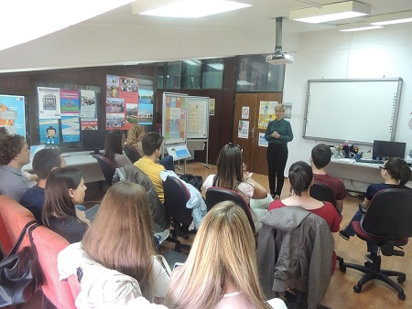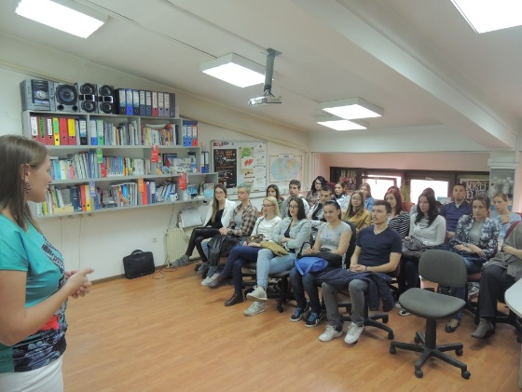
У сарадњи са представницима Одељења за људске ресурсе ProCredit банке, 22. фебруара 2017. године студентима завршних година основних академских студија, студентима мастер академских студија и дипломцима Универзитета у Крагујевцу одржана је презентација „Искористи шансу – зграби посао“ на којој је разговарано о свим препрекама са којима се сусрећу академци при изласку на тржиште рада, али и о начинима превазилажења баријере неискуства која је често најтеже премостива код тражења посла.
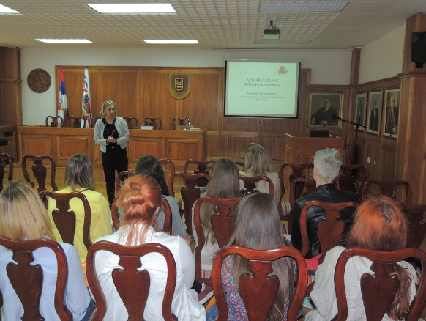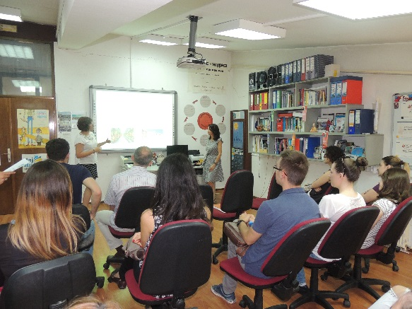
Представници Националне агенције за промоцију француског високог образовања у иностранству - Campus France, у оквиру промотивне кампање за доделу стипендија француске Владе за 2017/18. годину одржали су 17. марта 2017. године презентацију стипендија француске Владе и представили студентима Универзитета у Крагујевцу начин организовања студија, боравак, учење језика и могућности за студије на високошколским институцијама у Француској.

У току маја и јуна 2017. године, путем презентација, студентима Универзитета у Крагујевцу своје студијске програме и универзитете представиле су колеге са Универзитета у Јашију (Румунија), Универзитета у Хаену (Шпанија) и Универзитета у Алмерији (Шпанија).

У сарадњи са Студентским парламентом Универзитета у Крагујевцу у новембру и децембру 2017. године на Факултету за хотелијерство и туризам у Врњачкој Бањи и Учитељском факултету у Ужицу одржане су радионице на тему Еразмус+ програма мобилности како би студентима у директном контакту били представљени актуелни програми стипендирања, студентских пракси, конкурса и програма усавршавања. Кључну улогу у организацији посета и презентација факултетима имају сарадници Центра на факултетима, као и студентске организације са којима Центар има веома успешну сарадњу.

На позив Студентске конференције академија струковних студија Србије, Центар за развој каријере и саветовање студената одржао је радионицу „Писање CV-а“, а Канцеларија за међународне пројекте радионицу „Писање пројеката и извори финансирања“ у оквиру едукативног семинара „Јачање капацитета студентских представника“ одржаног од 12. до 14. децембра 2017. године на Златибору.

- Праксе:

Током 2017. године, Центар је администрирао неколико програма пракси:

- У сарадњи са Канцеларијом за међународне пројекте Универзитета у Крагујевцу, а у оквиру пројекта School-to-Work Transition for Higher education students with disabilities in Serbia, Montenegro and Bosnia & Herzegovina, Центар за развој каријере администрирао је Конкурс за пријаву кандидата за обављање стручне праксе у оквиру пројекта и организовао промотивне активности у циљу што бољег информисања студената Универзитета у Крагујевцу.

- ЦРК је успоставио сарадњу са компанијом Magneti Marelli doo из Крагујевца и у априлу 2017. године, објавили смо конкурс за праксу на позицијама Асистент контролора фабрике и Инжењер/специјалиста одржавања индустријализације намењен студентима Економског и Факултета инжењерских наука. Од седам пријављених кандидата за праксу је одабрано двоје. У мају месецу за студенте Природно-математичког факултета расписан је конкурс за праксу на позицији Координатор за заштиту животне средине на коме је од двоје пријављених студената један кандидат одабран за праксу. У јуну месецу расписан је још један Конкурс за праксу на позицији Асистент контролора фабрике на коме је од пет пријављених студената Економског факултета одабран један студент за похађање праксе.

- У марту 2017. године Универзитет у Крагујевцу потписао је Уговор о спровођењу студентске праксе са ЗУ Апотеке Zegin farm из Новог Сада којим је предвиђено да студенти четврте и пете године интегрисаних академских студија фармације Факултета медицинских наука Универзитета у Крагујевцу обављају праксу у апотекама Zegin farm.

- У јуну 2017. године Универзитет у Крагујевцу потписао је Уговор о спровођењу студентске праксе са компанијом Ardagh Metal Beverage Serbia doo из Београда којим је предвиђено обављање праксе дипломираних студената основних и мастер академских студија Економског факултета Универзитета у Крагујевцу.

- Конкурс за праксу у Универзитетској библиотеци у Крагујевцу: у децембру 2016. године Центар је у сарадњи са Универзитетском библиотеком у Крагујевцу расписао 2. по реду конкурс за праксу намењен дипломцима и студентима мастер академских студија свих факултета у саставу Универзитета у Крагујевцу, и тиме наставио успешну сарадњу започету у децембру 2015. године. Пракса у трајању од месец дана намењена је упознавању са библиотечко-информационим делатностима. На конкурс за обављање праксе током 2017. године пријавило се 16 кандидата. Конкурс за обављање праксе у Универзитетској библиотеци у току 2018. године је расписан средином децембра 2017. и тренутно је у току.

- По моделу праксе у Универзитетској библиотеци, у новембру 2016. године расписан је конкурс за праксу у сарадњи са Библиотеком Филолошко-уметничког факултета. Програм је намењен дипломцима, студентима мастер академских и докторских академских студија Филолошко-уметничког факултета, као и других факултета Универзитета у Крагујевцу. За праксу у трајању од месец дана пријавило се 17 кандидата. Тренутно је отворен конкурс за обављање праксе у току 2018. године.

  - Студентска летња стручна пракса 2017. године

На основу Споразума о сарадњи између Универзитета у Крагујевцу и Града Крагујевца, покренут је програм Студентске летње праксе, који је подразумевао 2 циклуса пракси, у јулу и августу, за студенте завршних година основних и мастер студија.

У програм праксе 2017. године укључило се 23 институције чији је оснивач Град. Укупан број позиција за праксу за оба месеца био је 114 - и то за студенте Правног, Економског, Филолошко-уметничког, Факултета медицинских наука (интегрисане академске студије медицине и интегрисане академске студије фармације), Природно-математичког (информатика, екологија и математика), Факултета инжењерских наука, Факултета педагошких наука у Јагодини, Факултета техничких наука у Чачку, Факултета за машинство и грађевинарство у Краљеву и Учитељског факултета у Ужицу, а по спецификацијама које нам је доставио Град Крагујевац (а њима институције).

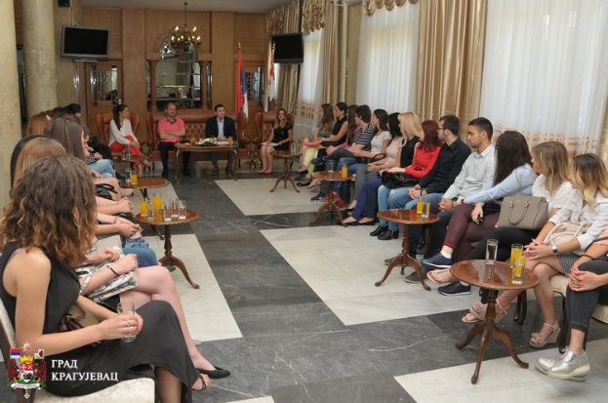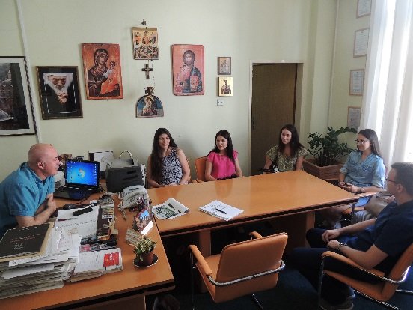

Студентску летњу стручну праксу у сарадњи Универзитета у Крагујевцу и Града Крагујевца, реализовану пету годину заредом, успешно је обавило укупно 30 студента Правног, Економског, Филолошко-уметничког, Природно-математичког факултета, Факултета инжењерских наука и Факултета медицинских наука, у 11 предузећа, установа и институција чији је оснивач град Крагујевац, а под менторством 15 ментора.

Највећи број пријављених студената био је са Економског факултета и Факултета инжењерских наука.

Праксу у трајању од месец дана студенти су обавили у некој од следећих институција чији је оснивач Град Крагујевац:

- Градска управа за привреду (2 студента Економског факултета)
- Градска управа за комуналне и инспекцијске послове (2 студента Економског факултета)
- Градска управа за послове градоначелника и Градског већа (2 студента Филолошко-уметничког факултета)
- Градска управа за опште и заједничке послове – Одељење правне помоћи (2 студента Правног факултета)
- Градска управа за опште и заједничке послове – Одељење за финансије (4 студента Економског факултета)
- Градска управа за инвестиције (2 студента Економског факултета, 1 студент Факултета инжењерских наука)
- Градска управа за здравствену и социјалну заштиту (2 студента Економског факултета)
- Градска управа за управљање пројектима, одрживи и равномерни развој (2 студента Природно-математичког факултета, 1 студент Економског факултета и 1 студент Факултета инжењерских наука)
- Народна библиотека „Вук Караџић“ (1 студент Филолошко-уметничког факултета)
- Шумадија сајам доо (1 студент Економског факултета)
- Бизнис иновациони центар (4 студента Економског факултета, 2 студента Факултета инжењерских наука и 1 студент Природно-математичког факултета)

Универзитет у Крагујевцу 2014. године потписао је два Споразума о сарадњи, и то са Институтом за јавно здравље Крагујевац и Клиничким центром Крагујевац, у циљу унапређења и даљег развијања програма „Студентска летња стручна пракса“.

На основу достављених спецификација, студенти Економског и Природно-математичког факултета (студ. програми екологије и хемије) и Факултета медицинских наука (интегрисане академске студије медицине и интегрисане акадмеске студије фармације), добили су прилику да обаве стручну праксу у трајању од месец дана, током јула и августа 2017. године, на Институту за јавно здравље и у Клиничком центру Крагујевац. Укупно 9 студента је обавило праксу у ове две институције.

У оквиру програма Студентске летње стручне праксе на Институту за јавно здравље Крагујевац 7 студената Економског и Природно-математичког факултета успешно је завршило праксу.

Центри и службе Института за јавно здравље у којима су студенти обавили стручну праксу:

- Центар за хигијену и хуману екологију (6 студената Природно-математичког факултета)
- Служба за економско-финансијске послове (1 студент Економског факултета)
У оквиру програма Студентске летње стручне праксе у Клиничком центру Крагујевац 2 студената Факултета медицинских наука успешно је завршило праксу у Центару за ургентну медицину.

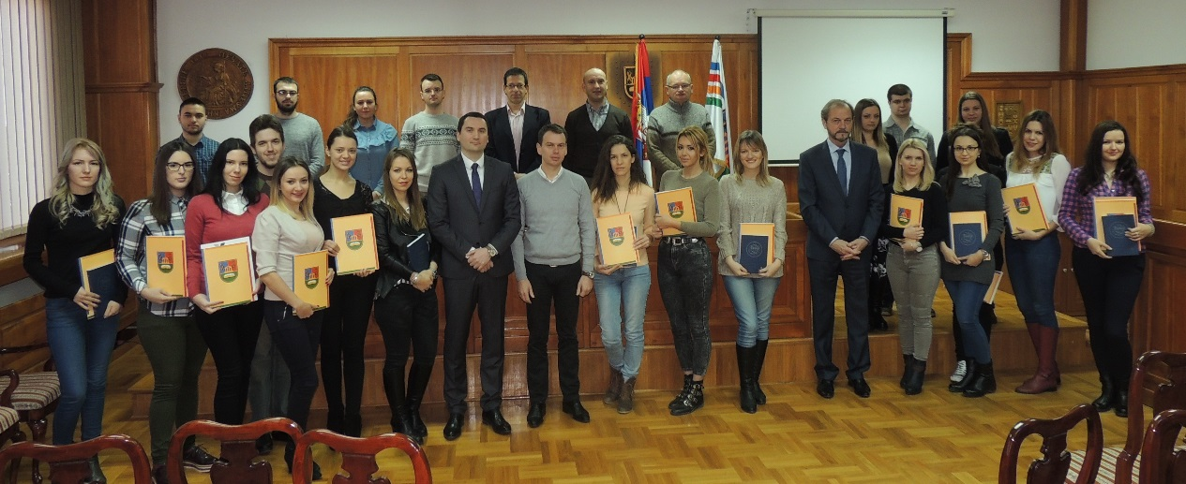

По завршетку програма одржане су свечане доделе потврда о обављеној стручној пракси у Свечаној сали Ректората уз присуство студената, ментора, представника Универзитета, Града, Института за јавно здравље и Клиничког центра Крагујевац, представника Студентског парламента Универзитета и медија.
Статистика Студентске летње стручне праксе у сарадњи са Градом:
Студентска летња стручна пракса | 2012/13. | 2013/14. | 2014/15. | 2015/16. | 2016/17.
Број институција | 8 | 25 | 31 | 26 | 23
Број понуђених места | 74 | 167 | 123 | 129 | 114
Број пријављених кандидата | 68 | 94 | 65 | 66 | 53
Број одабраних кандидата | 46 | 80 | 51 | 62 | 48
Број студената који је обавио праксу | 34 | 72 | 44 | 60 | 30

Статистика Студентске летње стручне праксе у сарадњи са Институтом за јавно здравље Крагујевац:

Студентска летња стручна пракса | 2013/14. | 2014/15. | 2015/16. | 2016/17.
Број пријављених кандидата | 22 | 20 | 23 | 10
Број одабраних кандидата | 11 | 8 | 12 | 7
Број студената који је обавио праксу | 10 | 7 | 8 | 7

Статистика Студентске летње стручне праксе у сарадњи са Клиничким центром Крагујевац:

Студентска летња стручна пракса | 2013/14. | 2014/15. | 2015/16. | 2016/17.
Број пријављених кандидата | 22 | 21 | 15 | 4
Број одабраних кандидата | 16 | 12 | 9 | 3
Број студената који је обавио праксу | 14 | 12 | 9 | 2

- Курсеви страних језика:

Током академске 2016/17. године, 6. годину заредом, организовани су бесплатни курсеви енглеског и италијанског језика за студенте и дипломце Универзитета у Крагујевцу са циљем да унапреде своја знања и буду конкурентнији на тржишту рада. Као и претходних година, прилику да похађају бесплатне курсеве језика имали су студенти завршних година основних, интегрисаних и струковних студија, студенти мастер академских студија, као и студенти 1. године докторских академских студија Универзитета у Крагујевцу.
Академске 2016/17. године, кроз програм Пракса за младе филологе, прошла су 2 кандидата (2 студента завршне године мастер академских студија), који су имали прилику да осмисле и воде курс енглеског језика (Б1-Б2 ниво), за колеге са осталих факултета и тиме стекну прва практична искуства у струци. За предавача на курсу енглеског језика било је пријављено 2 кандидата и одабрана је Марина Томић (студент мастер академских студија, Енглески језик и књижевност, Филолошко-уметнички факултет). Због великог броја пријављених кандидата за похађање курса енглеског језика (95) одлучено је да се ангажује још један предавач на курсу, Соња Јовановић (студент мастер академских студија, Енглески језик и књижевност, Филолошко-уметнички факултет). Курс је реализован за 50 кандидата који су положили улазни тест.
Курс италијанског језика (А1 и А1+ ниво) реализовала је др Санела Мушија. На конкурс за похађање бесплатног курса италијанског језика пријавио се 31 студент од којих је њих 29 похађало курс.

Курсеве језика у академској 2016/17. години са успехом је завршило:
Енглески језик, ниво Б1: 16 студената Универзитета у Крагујевцу
Енглески језик, ниво Б2: 33 студената Универзитета у Крагујевцу
Италијански језик, ниво А1: 7 студената Универзитета у Крагујевцу
Италијански језик, ниво А1+: 11 студената Универзитета у Крагујевцу.

Полазницима курсева које је Центар организовао током 2016/17. школске године (курс енглеског језика Б1 и Б2 ниво, курс италијанског језика А1 и А1+ ниво), свечано су уручени сертификати 28. септембра 2017. године.

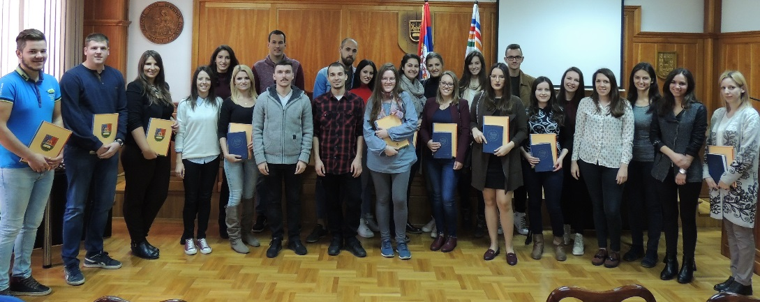

У академској 2017/18. години, у новембру 2017. године, Центар је објавио конкурс за предавача на курсу енглеског језика - Б1 ниво, на који се пријавило 2 кандидата. Због великог броја пријављених студената за похађање курса, ангажована су два предавача, Маријана Ковачевић и Сања Стојановић, студенти мастер академских студија на Катедри за англистику Филолошко-уметничког факултета. Настава на курсу, за 50 студената Универзитета у Крагујевцу, отпочела је почетком децембра 2017. године. Због великог интересовања студената, одобрено је формирање још две групе са по 25 полазника који ће у току 2018. године похађати курс енглеског језика на Б1 нивоу. Поред курса енглеског језика, организујемо и курс италијанског језика на А1 нивоу, који похађа 25 студената, а на коме је и ове године предавач др Санела Мушија.

- Сајам стипендија:

Девети Сајам стипендија, под слоганом Изабери стипендију по својој мери, успешно је организован 19. октобра 2017. године у холу Правног факултета. На Сајму су представљени програми стипендија за размену студената и усавршавање у иностранству, као и програми за обављање стручне праксе. Излагачи на IX Сајму стипендија били су:

- Министарство омладине и спорта – Фонд за младе таленте Републике Србије
- Министарство просвете, науке и технолошког развоја Републике Србије
- Француски институт у Србији (Institut Francais) и Национална агенција за промоцију француског високог образовања у иностранству (Campus France)
- Немачка служба за академску размену (DAAD)
- Фондација Темпус - Еразмус + канцеларија у Србији
- Међународни академски центар
- Представник универзитета Politecnico di Milano
- Представник универзитета Ca’ Foscari
- Међународна студентска организација IFMSA, Локални комитет Крагујевац
- Интернет портал Stipendije.rs
- Амбасада Сједињених Америчких Држава у Србији
- Центар за развој каријере и саветовање студената Универзитета у Крагујевцу - организатор и домаћин Сајма

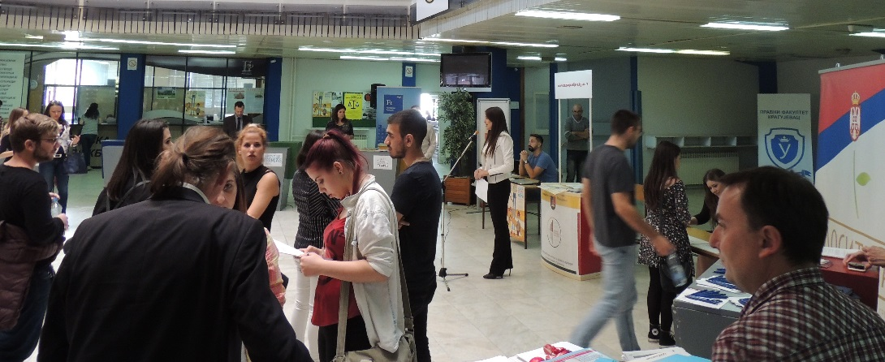

У оквиру пратећег програма Сајма, представници Фондације Темпус – Еразмус+ канцеларије одржали су у Ректорату презентацију Могућности за студенте и наставно и административно особље кроз програме Еразмус+, Еразмус Мундус и CEEPUS.
Према интересовању студената и оцени излагача, Сајам стипендија је био изузетно успешан и посећен, а број посетилаца и излагача из године у годину расте. Центар за развој каријере ће се, као организатор, трудити да Сајам и у наредним годинама буде најпоузданији извор информација о актуелним програмима мобилности студената, конкурсима и стипендијама.

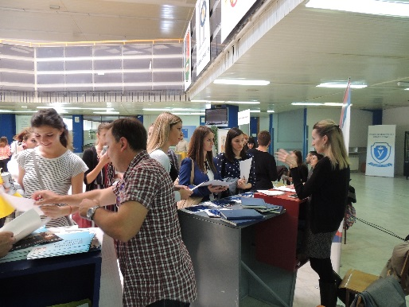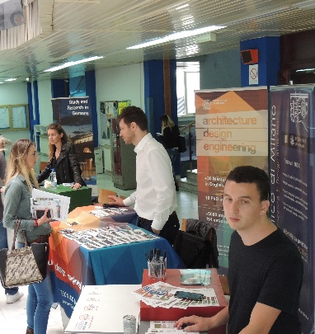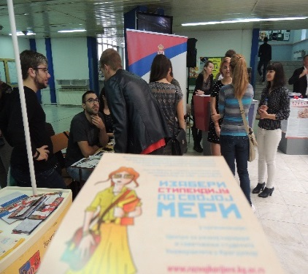

- Информисање и саветовање студената, наставног и ненаставног особља Универзитета у Крагујевцу

Као и претходних година, Центар је у септембру 2017. припремио Писма добродошлице за бруцоше, како би се представили свим новим студентима на самом почетку њиховог студирања на нашем Универзитету. Писмо садржи кратак опис наших активности и услуга, све контакт податке, као и начине регистрације заинтересованих студената. Према броју бруцоша, који нам достављају факултети, преко контакт особа Центра и преко студентских организација достављена су писма свим факултетима, која су затим на свечаном пријему бруцоша подељена студентима.

Током 2017. године, више од 450 студенaтa, наставника и ваннаставног кадра факултета у саставу Универзитета у Крагујевцу користило је услуге Центра, у виду индивидуалног, групног, телефонског и онлајн саветовања, каријерног саветовања, помоћи приликом писања биографије/мотивационог писма; припреме за интервју; провере биографије/мотивационог писма; информисања и припремања документације за пријаву на мобилност, информисања о стипендијама и наградним конкурсима; информисања о наставку школовања у земљи/иностранству и даљем усавршавању и помоћи приликом пријаве за праксе, посао и сл.

IV АКТИВНОСТИ У ОКВИРУ НАУЧНОИСТРАЖИВАЧКЕ ДЕЛАТНОСТИ

Делатност Универзитета у Крагујевцу заснива се на јединству образовног и научноистраживачког односно уметничког рада. Универзитет у Крагујевцу, поред унапређења квалитета наставне делатности, има за циљ и стално унапређење квалитета и усавршавања научноистраживачког и уметничког рада на Универзитету.
Научноистраживачка делатност реализује се на нивоу Универзитета и факултета у његовом саставу, а остварују се кроз фундаментална, основна, интегрална и интердисциплинарна, развојна истраживања и истраживања из програма технолошког развоја у области природно-математичких, техничко-технолошких, друштвено-хуманистичких и медицинских наука. Наставно и научно особље Универзитета учествује у научноистраживачком раду у циљу развоја и популаризације науке, унапређивања делатности високог образовања, односно унапређења квалитета наставе, усавршавања научног подмлатка, увођења студената у научноистраживачки рад.
Министарство просвете, науке и технолошког развоја је, услед одлагања усвајања Програма основних истраживања и основних усмерених истраживања за циклус истраживања 2016-2020. и програма истраживања у области технолошког развоја за циклус истраживања 2016-2019, продужило финансирање актуелних пројеката и на 2017. годину. У очекивању усвајања новог програма развоја и финансирања науке за пројектни циклус 2018-2022. године, факултети Универзитета у Крагујевцу планирају и припремају разрађене научноистраживачке пројекте и програме у складу са очекиваним пројектним процедурама.
Агрономски факултет у Чачку
Агрономски факултет је учествовао на реализацији 21 пројекта који је финансиранн од стране Министарства просвете, науке и технолошког развоја Републике Србије, и то:
- 14 пројекта истраживања у области технолошког развоја, учествовало је 34 истраживача;
- 3 пројекта интегрисаних и интердисциплинарних истраживања, учествовало је 3 истраживача;
- 4 пројекта основних истраживања, учествовало је 9 истраживача.
На овим пројектима ангажовано је укупно 46 истраживача са Агрономског факултета, а поред ових пројеката, Агрономски факултет био је и партнер на међународном пројекту SCOPES, на којем су учествовала 3 истраживача.
ТЕХНОЛОШКИ РАЗВОЈ
Назив пројекта | Одржива конвенционална и ревитализована традиционална производња живинског меса и јаја са додатом вредношћу
Врста пројекта | Технолошки развој
Тип пројекта | Национални
НИО (носилац пројекта) | Институт за сточарство у Београду
НИО (партнери) | Агрономски факултет у Чачку
Руководилац | Др Златица Павловски, научни саветник
Број истраживача | 3
Време трајања пројекта | 2011-2017.

Назив пројекта | Утицај квалитета компонената у исхрани ципринида на квалитет меса, губитке и економичност производње
Врста пројекта | Технолошки развој
Тип пројекта | Национални
НИО (носилац пројекта) | Научни институт за ветеринарство у Новом Саду
НИО (партнери) | Агрономски факултет у Чачку
Руководилац | Проф. др Мирослав Ћирковић
Број истраживача | 1
Време трајања пројекта | 2011-2017.

Назив пројекта | Унапређење биотехнолошких поступака у функцији рационалног коришћења енергије, повећања продуктивности и квалитета пољопривредних производа
Врста пројекта | Технолошки развој
Тип пројекта | Национални
НИО (носилац пројекта) | Пољопривредни факултет у Београду
НИО (партнери) | Агрономски факултет у Чачку
Руководилац | Др Зоран Милеуснић, ванредни професор
Број истраживача | 2
Време трајања пројекта | 2011-2017.

Назив пројекта | Еколошки приступ и увођење савремених биотехнологија као основа унапређења технологије производње гајених преживара
Врста пројекта | Технолошки развој
Тип пројекта | Национални
НИО (носилац пројекта) | Универзитет у Приштини, Пољопривредни факултет Лешак
НИО (партнери) | Агрономски факултет у Чачку
Руководилац | Проф. др Зоран З. Илић
Број истраживача | 3
Време трајања пројекта | 2011-2017.

Назив пројекта | Побољшање генетичког потенцијала и технологија производње крмног биља у функцији одрживог сточарства
Врста пројекта | Технолошки развој
Тип пројекта | Национални
НИО (носилац пројекта) | Институт за крмно биље у Крушевцу
НИО (партнери) | Агрономски факултет у Чачку
Руководилац | Др Јасмина Радовић, научни сарадник
Број истраживача | 3
Време трајања пројекта | 2011-2017.

Назив пројекта | Повећање тржишног значаја крмних биљака оплемењивањем и оптимизацијом технологије производње семена
Врста пројекта | Технолошки развој
Тип пројекта | Национални
НИО (носилац пројекта) | Институт за ратарство и повртарство у Новом Саду
НИО (партнери) | Агрономски факултет у Чачку
Руководилац | Др Ђура Карагић, виши научни сарадник
Број истраживача | 1
Време трајања пројекта | 2011-2017.
Назив пројекта | Оптимизација технолошких поступака и зоотехничких ресурса на фармама у циљу унапређења одрживости производње млека
Врста пројекта | Технолошки развој
Тип пројекта | Национални
НИО (носилац пројекта) | Пољопривредни факултет у Београду
НИО (партнери) | Агрономски факултет у Чачку
Руководилац | Проф. др Владан Богдановић
Број истраживача | 1
Време трајања пројекта | 2011-2017.

Назив пројекта | Развој и моделовање енергетски ефикасних, адаптабилних, вишепроцесорских и вишесензорских електронских система мале снаге
Врста пројекта | Технолошки развој
Тип пројекта | Национални
НИО (носилац пројекта) | Институт „Михајло Пупин“ Београд
НИО (партнери) | Агрономски факултет у Чачку
Руководилац | Др Горан Димић, научни сарадник
Број истраживача | 1
Време трајања пројекта | 2011-2017.

Назив пројекта | Стварање и очување генетичког потенцијала континенталних врста воћака
Врста пројекта | Технолошки развој
Тип пројекта | Национални
НИО (носилац пројекта) | Институт за воћарство у Чачку
НИО (партнери) | Агрономски факултет у Чачку
Руководилац | Др Слађана Марић, виши научни сарадник
Број истраживача | 3
Време трајања пројекта | 2011-2017.

Назив пројекта | Изучавање генетичке основе побољшања приноса и квалитета стрних жита у различитим агроеколошким условима
Врста пројекта | Технолошки развој
Тип пројекта | Национални
НИО (носилац пројекта) | Пољопривредни факултет, Лешак
НИО (партнери) | Агрономски факултет у Чачку
Руководилац | Проф. др Десимир Кнежевић
Број истраживача | 5
Време трајања пројекта | 2011-2017.

Назив пројекта | Развој нових технологија гајења стрних жита на киселим земљиштима применом савремене биотехнологије
Врста пројекта | Технолошки развој
Тип пројекта | Национални
НИО (носилац пројекта) | Пољопривредни факултет, Лешак
НИО (партнери) | Агрономски факултет у Чачку
Руководилац | Проф. др Миодраг Јелић
Број истраживача | 4
Време трајања пројекта | 2011-2017.

Назив пројекта | Унапређење технологије гајења крмних биљака на ораницама и травњацима
Врста пројекта | Технолошки развој
Тип пројекта | Национални
НИО (носилац пројекта) | Пољопривредни факултет у Новом Саду
НИО (партнери) | Агрономски факултет у Чачку
Руководилац | Проф. др Бранко Ћупина
Број истраживача | 2
Време трајања пројекта | 2011-2017.

Назив пројекта | Нови концепт оплемењивања сорти и хибрида поврћа намењених одрживим системима гајења уз примену биотехнолошких метода
Врста пројекта | Технолошки развој
Тип пројекта | Национални
НИО (носилац пројекта) | Институт за повртарство, Смедеревска Паланка
НИО (партнери) | Агрономски факултет у Чачку
Руководилац | Др Јасмина Здравковић, научни саветник
Број истраживача | 4
Време трајања пројекта | 2011-2017.

Назив пројекта | Проучавање биљних патогена, артропода, корова и пестицида у циљу развоја метода биорационалне заштите и производње безбедне хране
Врста пројекта | Технолошки развој
Тип пројекта | Национални
НИО (носилац пројекта) | Институт за пестициде и животну средину Београд
НИО (партнери) | Агрономски факултет у Чачку
Руководилац | Др Дејан Марчић, научни саветник
Број истраживача | 1
Време трајања пројекта | 2011-2017.

ИНТЕГРАЛНА И ИНТЕРДИСЦИПЛИНАРНА ИСТРАЖИВАЊА
Назив пројекта | Унапређење и развој хигијенских и технолошких поступака у производњи намирница животињског порекла у циљу добијања квалитетних и безбедних производа конкурентних на светском тржишту
Врста пројекта | Програм интегралних и интердисциплинарних истраживања
Тип пројекта | Национални
НИО (носилац пројекта) | Институт за хигијену и технологију меса у Београду
НИО (партнери) | Агрономски факултет у Чачку
Руководилац | Др Лазар Турбатовић, научни саветник
Број истраживача | 1
Време трајања пројекта | 2011-2017.

Назив пројекта | Развој нових инкапсулационих и ензимских технологија за производњу биокатализатора и биолошки активних супстанци у храни са циљем повећања њене конкурентности и квалитета безбедности
Врста пројекта | Интегрална и интердисциплинарна истраживања
Тип пројекта | Национални
НИО (носилац пројекта) | Технолошко металуршки факултет, Београд
НИО (партнери) | Агрономски факултет у Чачку
Руководилац | Проф. др Бранко Бугарски
Број истраживача | 1 са Агрономског факултета
Време трајања пројекта | 2011-2017.

Назив пројекта | Молекуларно-генетичка и екофизиолошка истраживања у заштити аутохтоних анималних генетичких ресурса, очувању добробити, здравља и репродукције гајених животиња и производњи здравствено безбедне хране
Врста пројекта | Интегрална и интердисциплинарна истраживања
Тип пројекта | Национални
НИО (носилац пројекта) | Факултет ветеринарске медицине у Београду
НИО (партнери) | Агрономски факултет у Чачку
Руководилац | Проф. др Зоран Станимировић
Број истраживача | 1
Време трајања пројекта | 2011-2017.

ОСНОВНА ИСТРАЖИВАЊА
Назив пројекта | Синтеза, моделовање, физичко-хемијске и биолошке особине органских једињења и одговарајућих комплекса метала
Врста пројекта | Основна истраживања
Тип пројекта | Национални
НИО (носилац пројекта) | ПМФ, Крагујевац
НИО (партнери) | Агрономски факултет у Чачку
Руководилац | Проф. др Срећко Трифуновић
Број истраживача | 3
Време трајања пројекта | 2011-2017.

Назив пројекта | Усмерена синтеза, структура и својства мултифункционалних материјала
Врста пројекта | Основна истраживања
Тип пројекта | Национални
НИО (носилац пројекта) | Пољопривредни факултет у Београду
НИО (партнери) | Агрономски факултет у Чачку
Руководилац | Проф. др Владимир Павловић
Број истраживача | 4
Време трајања пројекта | 2011-2017.

Назив пројекта | Нелинеарна динамика локализованих самоорганизованих структура у плазми, нано-композитним материјалима, течним и фотоничним кристалимаи ултрахладним кондезатима
Врста пројекта | Основна истраживања
Тип пројекта | Национални
НИО (носилац пројекта) | Институт за физику у Београду
НИО (партнери) | Агрономски факултет у Чачку
Руководилац | Др Душан Јовановић, научни саветник
Број истраживача | 1
Време трајања пројекта | 2011-2017.

Назив пројекта | Синтеза, моделовање, физичко-хемијске и биолошке особине органских једињења и одговарајућих комплекса метала
Врста пројекта | Основна истраживања
Тип пројекта | Национални
НИО (носилац пројекта) | ПМФ у Крагујевцу
НИО (партнери) | Агрономски факултет у Чачку
Руководилац | Проф. др Срећко Трифуновић
Број истраживача | 1
Време трајања пројекта | 2011-2017.

МЕЂУНАРОДНИ ПРОЈЕКТИ
Назив пројекта | Understanding plant-mediated interactions between two major maize pests of Eastern Europe - From phytochemical patterns to management recommendations
Врста пројекта | SCOPES project
Тип пројекта | Међународни
НИО (носилац пројекта) | University of Bern, Institute for botanic
НИО (партнери) | Европски партнер: Plant Protection Institute, Centre for Agricultural Research, Hungarian Academy of Sciences, Budapest, Hungary
Руководилац | dr Matthias Erb, assistant professor
Број истраживача | 3
Време трајања пројекта | 2014-2017.

Економски факултет у Крагујевцу
Економски факултет учествује на укупно _____ пројеката Министарства, просвете науке и технолошког развоја, и то:
- 16 пројеката из Програма основних истраживања, на којима је укупно ангажовано ангажовано 176 истраживача, од којих је на 1 носилац пројекта, а на 15 партнер;
- и 1 пројекту из програма интегралних интердисциплинарних истраживања на којима је ангажовано 66 наставника, сарадника и истраживача.

ОСНОВНА ИСТРАЖИВАЊА

Назив пројекта | Од економске кризе до развоја: савремени изазови у економији и менаџменту
Врста пројекта | Основна истраживања
Тип пројекта | Национални
НИО (носилац пројекта) | Економски факултет Универзитета у Крагујевцу
НИО (партнери)
Руководилац | Проф. др Петар Вeселиновић
Број истраживача | 69
Време трајања | 2012-2017.

Назив пројекта | Примена савремених метода менаџмента и маркетинга у унапређењу конкурентности предузећа у Србији у процесу њене интеграције у ЕУ
Врста пројекта | Основна истраживања
Тип пројекта | Национални
НИО (носилац пројекта) | Економски факултет у Београду
НИО (партнери) | Економски факултет у Крагујевцу
Руководилац | Проф. др Небојша Јанићијевић
Број истраживача | 2
Време трајања | 2011-2017.

Назив пројекта | Истраживање когенерационих потенцијала у комуналним и индустријским енерганама Републике Србије и могућности за ревитализацију постројења
Врста пројекта | Основна истраживања
Тип пројекта | Национални
НИО (носилац пројекта) | Факултет инжењерских наука Универзитета у Крагујевцу
НИО (партнери) | Економски факултет у Крагујевцу
Руководилац | Проф. др Милун Бабић
Број истраживача | 2
Време трајања | 2011-2017.

Назив пројекта | Истраживање и развој платформе за научну подршку у одлучивању и управљању научним и технолошким развојем Србије
Врста пројекта | Основна истраживања
Тип пројекта | Национални
НИО (носилац пројекта) | Институт Михајло Пупин Београд
НИО (партнери) | Економски факултет у Крагујевцу
Руководилац | Проф. др Ђуро Кутлача
Број истраживача | 5
Време трајања | 2011-2017.
Назив пројекта | Изазови и перспективе структурних промена у Србији: стратешки правци економског развоја и усклађивања са захтевима ЕУ
Врста пројекта | Основна истраживања
Тип пројекта | Национални
НИО (носилац пројекта) | Институт економских наука Београд
НИО (партнери) | Економски факултет у Крагујевцу
Руководилац | Др Иван Стошић
Број истраживача | 3
Време трајања | 2011-2017.

Назив пројекта | Интелигентни системи за развој софтверских производа и подршку пословања засновани на моделима
Врста пројекта | Основна истраживања
Тип пројекта | Национални
НИО (носилац пројекта) | Факултет техничких наука Универзитета у Новом Саду
НИО (партнери) | Економски факултет у Крагујевцу
Руководилац | Проф. др Иван Луковић
Број истраживача | 2
Време трајања | 2011-2017.

Назив пројекта | Преклиничка испитивања биоактивних супстанци (ПИБАС)
Врста пројекта | Основна истраживања
Тип пројекта | Национални
НИО (носилац пројекта) | Природно математички факултет Универзитета у Крагујевцу
НИО (партнери) | Економски факултет у Крагујевцу
Руководилац | Проф. др Снежана Марковић
Број истраживача | 12
Време трајања пројекта | 2011-2017.

Назив пројекта | Развој финансијских институција и тржишта у Србији - макроекономски и макроекономски приступ
Врста пројекта | Основна истраживања
Тип пројекта | Национални
НИО (носилац пројекта) | Економски факултет у Београду
НИО (партнери) | Економски факултет у Крагујевцу
Руководилац | Проф. др Бранко Урошевић
Број истраживача | 1
Време трајања | 2011-2017.

Назив пројекта | Примена биомедицинског инжењеринга у претклиничкој и клиничкој пракси
Врста пројекта | Основна истраживања
Тип пројекта | Национални
НИО (носилац пројекта) | Факултет инжењерских наука у Крагујевцу
НИО (партнери) | Економски факултет у Крагујевцу
Руководилац | Проф. др Ненад Филиповић
Број истраживача | 1
Време трајања пројекта | 2011-2017.

Назив пројекта | Стратегијске и тактичке мере за решавање кризе конкурентности реалног сектора у Србији
Врста пројекта | Основна истраживања
Тип пројекта | Национални
НИО (носилац пројекта) | Економски факултет у Београду
НИО (партнери) | Економски факултет у Крагујевцу
Руководилац | Проф. др Драган Ђуричин
Број истраживача | 1
Време трајања пројекта | 2011-2017.

Назив пројекта | Апроксимација интегралних и диференцијалних оператора и примене
Врста пројекта | Основна истраживања
Тип пројекта | Национални
НИО (носилац пројекта) | Математички институт САНУ у Београду
НИО (партнери) | Економски факултет у Крагујевцу
Руководилац | Градимир Миловановић
Број истраживача | 1
Време трајања пројекта | 2011-2017.
Назив пројекта | Пројекат ОИ 179005
Врста пројекта | Основна истраживања
Тип пројекта | Национални
НИО (носилац пројекта) | Универзитет у Београду, Економски факултет
НИО (партнери) | Економски факултет у Крагујевцу
Руководилац | Др Бранко Урошевић, редовни професор, Економски факултет у Београду
Број истраживача | 35
Време трајања пројекта | март – јун 2017.

Назив пројекта | Пројекат ОИ 179050
Врста пројекта | Основна истраживања
Тип пројекта | Национални
НИО (носилац пројекта) | Универзитет у Београду, Економски факултет
НИО (партнери) | Универзитет у Београду, Економски факултет; Универзитет у Крагујевцу, Економски факултет
Руководилац | Др Драган Ђуричин, редовни професор, Економски факултет у  Београду
Број истраживача | 16
Време трајања пројекта | март – јун 2017.

Назив пројекта | Пројекат ОИ 179062
Врста пројекта | Основна истраживања
Тип пројекта | Национални
НИО (носилац пројекта) | Универзитет у Београду, Економски факултет
НИО (партнери) | Универзитет у Крагујевцу, Економски факултет
Руководилац | Др Небојша Јанићијевић, редовни професор, Економски факултет  у Београду
Број истраживача | 31
Време трајања пројекта | март – јун 2017.

Назив пројекта | Пројекат ОИ 179015
Врста пројекта | Основна истраживања
Тип пројекта | Национални
НИО (носилац пројекта) | Институт економских наука у Београду
НИО (партнери) | Иновациони центар Технолошко-металрушког факултета у Београду; Институт економских наука у Београду; Универзитет  Едуконс у Сремској Каменици; Универзитет у Крагујевцу, Економски факултет; Универзитет у Нишу, Економски факултет; Универзитет Унион, Београдска банкарска академија – Факултет за банкарство, осигурање и финансије у Београду
Руководилац | Др Иван Стошић, научни саветник запослен у Институту економских наука у Београду
Број истраживача | 47
Време трајања пројекта | март – јун 2017.

Назив пројекта | Пројекат ОИ 174015
Врста пројекта | Основна истраживања
Тип пројекта | Национални
НИО (носилац пројекта) | Математички институт САНУ
НИО (партнери) | Државни универзитет у Новом Пазару; Математички институт САНУ; Универзитет Сингидунум, Факултет за медије и комуникације у  Београду; Универзитет у Београду, Електротехнички факултет; Универзитет у Београду, Математички факултет; Универзитет у Београду, Машински факултет; Универзитет у Крагујевцу, Економски факултет; Универзитет у Крагујевцу, Природно-математички факултет; Универзитет у Новом Саду, Природно-математички факултет
Руководилац | Др Градимир Миловановић, редовни професор у пензији, Математички институт САНУ
Број истраживача | 18
Време трајања пројекта | март – јун 2017.

ИНТЕГРАЛНА И ИНТЕРДИСЦИПЛИНАРНА ИСТРАЖИВАЊА
Назив пројекта | Пројекти ИИИ 41010
Врста пројекта | Интегрална и интердисциплинарна истраживања
Тип пројекта | Национални
НИО (носилац пројекта) | Природно-математички факултет, Универзитет у Крагујевцу
НИО (партнери) | Институт за онкологију и радиологију; Универзитет у Крагујевцу,  Економски факултет; Универзитет у Крагујевцу,  Природно-математички факултет; Универзитет у Крагујевцу,  Факултет медицинских наука; Универзитет у Приштини,  Факултет техничких наука у Косовској Митровици.
Руководилац | Снежана Марковић, доцент, Природно-математички факултет
Број истраживача | 66
Време трајања пројекта | март – јун 2017.

Факултет инжењерских наука у Крагујевцу
Факултет инжењерских наука у Крагујевцу, поред бројних међународних пројеката из програма Хоризонт 2020, програма ЕРАЗМУС, COST Action, SCOPES, CEEPUS и међународних билатералних пројеката, учествује на пројектима који се финансирају из средстава Министарства просвете, науке и технолошког развоја, и то:
- 4 пројекта из програма основних истраживања,
- 13 пројекта технолошког развоја, од којих је на 4 пројекта Факултет носилац истраживања, а на 9 пројеката је партнер у реализацији,
- 5 пројекта интегралних и интердисциплинарних истраживања, од којих је на 2 пројекта Факултет носилац истраживања, а на 3 пројекта је партнер.

Истраживачко развојни центар за биоинжењеринг БИОИРЦ д.о.о је носилац 1 пројекта из области основних истраживања и на њему је ангажовано 6 истраживача, а ФИН је партнер на 3 пројекта из овог програма и на њима учествује 4 истраживача.
Укупно на свим пројектима Министарства ангажовано је преко 158 истраживача са Факултета.
ТЕХНОЛОШКИ РАЗВОЈ
Назив пројекта | Развој триболошких микро/нано двокомпонентних и хибридних самоподмазујућих композита
Врста пројекта | Технолошки развој ТР – 35021
Тип пројекта | Национални
НИО (носилац пројекта) | Факултет инжењерских наука Универзитета у Крагујевцу  (ФИН)
НИО (партнери) | /
Руководилац | Проф. др Мирослав Бабић, Факултет инжењерских наука
Број истраживача | 14
Време трајања пројекта | 01.01.2011-30.06.2017.

Назив пројекта | Истраживања и развој Српске нето-нулте енергетске куће
Врста пројекта | Технолошки развој ТР – 33015
Тип пројекта | Национални
НИО (носилац пројекта) | Факултет инжењерских наука Универзитета у Крагујевцу  (ФИН)
НИО (партнери) | /
Руководилац | Проф. др Небојша Лукић, Факултет инжењерских наука
Број истраживача | 25
Време трајања пројекта | 01.01.2011-30.06.2017.

Назив пројекта | Развој софтвера за решавање спрегнутих мултифизичких проблема
Врста пројекта | Технолошки развој ТР – 32036
Тип пројекта | Национални
НИО (носилац пројекта) | Факултет инжењерских наука Универзитета у Крагујевцу  (ФИН)
НИО (партнери) | /
Руководилац | Проф. др Мирослав Живковић,  Факултет инжењерских наука
Број истраживача | 24
Време трајања пројекта | 01.01.2011-30.06.2017.

Назив пројекта | Истраживање безбедности возила као дела киберенетског система: Возач Возило Окружење
Врста пројекта | Технолошки развој ТР – 35041
Тип пројекта | Национални
НИО (носилац пројекта) | Факултет инжењерских наука Универзитета у Крагујевцу  (ФИН)
НИО (партнери) | /
Руководилац | Проф. др Јованка Лукић, Факултет инжењерских наука
Број истраживача | 19
Време трајања пројекта | 01.01.2011-30.06.2017.

Назив пројекта | Интелигентни системи управљања климатизације у циљу постизања енергетски ефикасних режима у сложеним условима експлоатације
Врста пројекта | Технолошки развој ТР – 33047
Тип пројекта | Национални
НИО (носилац пројекта) | Машински факултет Универзитета у Београду
НИО (партнери) | Факултет инжењерских наука Универзитета у Крагујевцу  (ФИН)
Руководилац | Руководилац: Драган Лазић (МФ БГ) Координатор за ФИН:  Милан Матијевић (ФИН)
Број истраживача | 3 са ФИН-а
Време трајања пројекта | 01.01.2011-30.06.2017.

Назив пројекта | Интегрисани системи за уклањање штетних састојака дима и развој технологија за реализацију термоелектрана и енергана без аерозагађења
Врста пројекта | Технолошки развој ТР – 33022
Тип пројекта | Национални
НИО (носилац пројекта) | Електротехнички факултет Универзитета у Београду
НИО (партнери) | Факултет инжењерских наука Универзитета у Крагујевцу  (ФИН)
Руководилац | Руководилац: Слободан Вукосавић (ЕТФ БГ)  Координатор за ФИН: др Милан Матијевић (ФИН)
Број истраживача | 1 са ФИН-а
Време трајања пројекта | 01.01.2011-30.06.2017.

Назив пројекта | Истраживање примене савремених неконвенционалних технологија у производним предузећима са циљем повећања ефикасности коришћења, квалитета производа, смањења трошкова и уштеде енергије и материјала
Врста пројекта | Технолошки развој ТР – 35034
Тип пројекта | Национални
НИО (носилац пројекта) | Машински факултет, Универзитет у Нишу
НИО (партнери) | Машински факултет, Универзитет у Нишу  Факултет инжењерских наука Универзитета у Крагујевцу,  Факултет техничких наука у Чачку Универзитета у  Крагујевцу, Факултет техничких наука Косовска Митровица
Руководилац | Руководилац: Проф. др Мирослав Радовановић, Машински  факултет, Универзитет у Нишу  Координатор за ФИН: проф. др Богдан Недић
Број истраживача | 1 са ФИН-а
Време трајања пројекта | 01.01.2011-30.06.2017.

Назив пројекта | Развој технолошких поступака ливења под утицајем електромагнетног поља и технологија пластичне прераде у топлом стању четворокомпонентних легура Al-Zn за специјалне намене
Врста пројекта | Технолошки развој ТР – 34002
Тип пројекта | Национални
НИО (носилац пројекта) | Институт за технологију нуклеарних и других минералних сировина из Београда (ИТНМС)
НИО (партнери) | Факултет инжењерских наука Универзитета у Крагујевцу,
Руководилац | Руководилац: Проф. др Звонко Гулишија, Институт за технологију нуклеарних и других минералних сировина из Београда (ИТНМС) Координатор за ФИН: проф. др Србислав Александровић
Број истраживача | 3 са ФИН-а
Време трајања пројекта | 01.01.2011-30.06.2017.

Назив пројекта | Одрживи развој технологија и опреме за рециклажу моторних возила
Врста пројекта | Технолошки развој ТР – 35033
Тип пројекта | Национални
НИО (носилац пројекта) | Технички факултет Зрењанин
НИО (партнери) | Факултет инжењерских наука Универзитета у Крагујевцу,
Руководилац | Руководилац: Проф. др Милан Павловић, Технички факултет Зрењанин, Координатор за ФИН: проф. др Славко Арсовски
Број истраживача | 3 са ФИН-а
Време трајања пројекта | 01.01.2011-30.06.2017.

Назив пројекта | Планирање и управљање саобраћајем и комуникацијама применом рачунарске интелигенције
Врста пројекта | Технолошки развој ТР – 36002
Тип пројекта | Национални
НИО (носилац пројекта) | Саобраћајни факултет у Београду
НИО (партнери) | Факултет инжењерских наука Универзитета у Крагујевцу,
Руководилац | Руководилац: Проф. др Душан Теодоровић, Саобраћајни факултет у Београду Координатор за ФИН: проф. др Александра Јанковић
Број истраживача | 1 са ФИН-а
Време трајања пројекта | 01.01.2011-30.06.2017.

Назив пројекта | Развој нове конструкције кашике багера континуалног дејства у циљу интегрисања модуларних резних елемената
Врста пројекта | Технолошки развој ТР – 35037
Тип пројекта | Национални
НИО (носилац пројекта) | Факултет техничких наука у Чачку
НИО (партнери) | Факултет инжењерских наука Универзитета у Крагујевцу,
Руководилац | Руководилац: проф. др Радомир Славковић, ФТН Чачак  Координатор за ФИН: проф. др Ненад Марјановић
Број истраживача | 2 са ФИН-а
Време трајања пројекта | 01.01.2011-30.06.2017.

Назив пројекта | Истраживање могућности унапређења технологије заваривања микролегираних челика
Врста пројекта | Технолошки развој ТР – 35024
Тип пројекта | Национални
НИО (носилац пројекта) | Машински факултет у Београду
НИО (партнери) | Факултет инжењерских наука Универзитета у Крагујевцу,
Руководилац | Руководилац: Проф. др Радица Прокић-Цветковић, Машински факултет у Београду, Координатор за ФИН: проф. др Вукић Лазић
Број истраживача | 2 са ФИН-а
Време трајања пројекта | 01.01.2011-30.06.2017.

Назив пројекта | Развој система за подршку оптималном одржавању високих брана у Србији
Врста пројекта | Технолошки развој ТР – 37013
Тип пројекта | Национални
НИО (носилац пројекта) | Институт за водопривреду "Јарослав Черни"
НИО (партнери) | Факултет инжењерских наука Универзитета у Крагујевцу,
Руководилац | Руководилац: Дејан Дивац, Институт за водопривреду "Јарослав Черни" Координатор за ФИН: проф. др Мирослав Живковић
Број истраживача | 2 са ФИН-а
Време трајања | 01.01.2011-30.06.2017.

ИНТЕГРАЛНА И ИНТЕРДИСЦИПЛИНАРНА ИСТРАЖИВАЊА

Назив пројекта | Истраживање когенерационих потенцијала у комуналним и индустријским енереганама Р.Србије и могућности за ревитализацију постојећих и градњу нових когенерационих постројења
Врста пројекта | Пројекти интегралних и интердисциплинарних истраживања  ИИИ 42013
Тип пројекта | Национални
НИО (носилац пројекта) | Факултет инжењерских наука Универзитета у Крагујевцу
НИО (партнери) | Економски факултет у Крагујевацу  Факултет техничких наука, Чачак,
Руководилац | Руководилац: Проф. др Душан Гордић, ФИН
Број истраживача | 19укупно, а 15 са ФИН-а
Време трајања пројекта | 01.01.2011-30.06.2017.

Назив пројекта | Примена биомедицинског инжењеринга у претклиничкој и клиничкој пракси
Врста пројекта | Пројекти интегралних и интердисциплинарних истраживања  ИИИ 41007
Тип пројекта | Национални
НИО (носилац пројекта) | Факултет инжењерских наука Универзитета у Крагујевцу
НИО (партнери) | Институт за водопривреду Јарослав Черни а.д. у Београду,  Економски факултет Универзитета у Крагујевацу,  Машински факултет Универзитета у Нишу,  Медицински факултет Универзитета у Београду,  Факултет медицинских наука Универзитета у Крагујевцу, Медицински факултет Универзитета у Нишу,  Медицински факултет Универзитета у Новом Саду, Пољопривредни факултет Универзитета у Новом Саду,  Природно-математички факултет Универзитета у Крагујевцу,  Стоматолошки факултет Универзитета у Београду,  Факултет техничких наука у Чачку Универзитета у Крагујевцу,  Факултет спорта и физичког васпитања Универзитета у Београду,  Факултет техничких наука Универзитета у Новом Саду,  Хемијски факултет Универзитета у Београду,  Филолошко-уметнички факултет Универзитета у Крагујевцу,  Иновациони центар Хемијског факултета у Београду д.о.
Руководилац | Руководилац: Проф. др Ненад Филиповић, ФИН
Број истраживача | 117 укупно, а 22 са ФИН-а
Време трајања пројекта | 01.01.2011-30.06.2017.

Назив пројекта | Виртуелни коштано зглобни систем човека и његова примена у претклиничкој пракси
Врста пројекта | Пројекти интегралних и интердисциплинарних истраживања  ИИИ 41017
Тип пројекта | Национални
НИО (носилац) | Машински факултет Универзитета у Нишу
НИО (партнери) | Факултет инжењерских наука Универзитета у Крагујевцу
Руководилац | Руководилац: Проф. др Мирослав Трајановић, Машински  факултет Универзитета у Нишу,  Координатор за ФИН: проф. др Јасна Радуловић, ФИН
Број истраживача | 2 са ФИН-а
Време трајања пројекта | 01.01.2011-30.06.2017.

Назив пројекта | Интелигентни системи за развој софтверских производа и подршку пословања засновани на моделима
Врста пројекта | Пројекти интегралних и интердисциплинарних истраживања  ИИИ 44010
Тип пројекта | Национални
НИО (носилац пројекта) | Факултет техничких наука, Нови Сад
НИО (партнери) | Факултет инжењерских наука Универзитета у Крагујевцу
Руководилац | Руководилац: Проф. др Иван Луковић, ФТН Нови Сад  Координатор за ФИН: проф. др Миладин Стефановић
Број истраживача | 7 са ФИН-а
Време трајања пројекта | 01.01.2011-30.06.2017.
Назив пројекта | Истраживање и развој енергетски и еколошки високоефективних система полигенерације заснованих на обновљивим изворима енергије
Врста пројекта | Пројекти интегралних и интердисциплинарних истраживања  ИИИ 42006
Тип пројекта | Национални
НИО (носилац пројекта) | Машински факултет, Ниш
НИО (партнери) | Факултет инжењерских наука Универзитета у Крагујевцу
Руководилац | Руководилац: Проф. др Велимир Стефановић, Машински факултет, Ниш  Координатор за ФИН: проф. др Небојша Лукић
Број истраживача | 2 са ФИН-а
Време трајања пројекта | 01.01.2011-30.06.2017.
ОСНОВНА ИСТРАЖИВАЊА
Назив пројекта | М ет оде м о дел ира ња на виш е ска ла са применама у биомедицини
Врста пројекта | основна истраживања (ОИ1 7 4 02 8 )
Тип пројекта | Национални
НИО (носилац пројекта) | Истраживачко развојни центар за биоинжењеринг БИОИРЦ д.о.о
НИО (партнери) | Факултет инжењерских наука Универзитета у Крагујевцу  Факултет медицинских наука Универзитета у Крагујевцу  Природно-математички факултет Универзитета у Крагујевцу  Стоматолошки факултет Универзитета у Београду  Факултет техничких наука Универзитета у Новом Саду  Иновациони центар Машинског факултета у Београду д.о.о.  Државни универзитет у Новом Пазару  Метрополитан универзитет у Београду
Руководилац | Руководилац: Проф. др Милош Којић  Координатор за ФИН: проф. др Ненад Филиповић
Број истраживача | Укупно 37, а 6 са ФИН-а
Време трајања | 01.01.2011-30.06.2017.

Назив пројекта | Напредне аналитичке, нумеричке и методе анализе примењене механике флуида и комплексних система
Врста пројекта | основна истраживања (ОИ 174014)
Тип пројекта | Национални
НИО (носилац пројекта) | Институт за нуклеарне науке Винча
НИО (партнери) | Факултет инжењерских наука Универзитета у Крагујевцу
Руководилац | Руководилац: др Милан Рајковић, Институт за нуклеарне науке  Винча,  Координатор за ФИН: проф. др Слободан Савић
Број истраживача | 1 са ФИН-а
Време трајања | 01.01.2011-30.06.2017.

Назив пројекта | Микромеханички критеријуми оштећења и лома
Врста пројекта | основна истраживања (ОИ 174004)
Тип пројекта | Национални
НИО (носилац пројекта) | Технолошко-металуршки факултет у Београду
НИО (партнери) | Факултет инжењерских наука Универзитета у Крагујевцу
Руководилац | Руководилац: проф. др. Марко Ракин, Технолошко-металуршки  факултет у Београду,  Координатор за ФИН: проф. др Ружица Николић
Број истраживача | 2 са ФИН-а
Време трајања | 01.01.2011-30.06.2017.

Назив пројекта | Неинвазивна и инванзивна дијагностика и перкутано лечење сужења на рачвама крвних судова
Врста пројекта | основна истраживања (ОИ 175082)
Тип пројекта | Национални
НИО (носилац пројекта) | Медицински факултет у Београду
НИО (партнери) | Факултет инжењерских наука Универзитета у Крагујевцу
Руководилац | Руководилац: проф. др. Горан Станковић, Медицински  факултет у Београду,  Координатор за ФИН: Мирослав Живковић
Број истраживача | 1 са ФИН-а
Време трајања пројекта | 01.01.2011-30.06.2017.

Факултет инжењерских наука у Крагујевцу учествује на 15 међународних пројеката, и то:

ХОРИЗОНТ 2020

- (SMARTool) Simulation Modeling of coronary ARTery disease: a tool for clinical decision support
НИО носилац пројекта: Consiglio Nazionale delle Ricerche (Италија)
Координатор за ФИН: проф. др Ненад Филиповић
Време трајања пројекта: 2016-2019.

- HarmonicSS: HARMONIzation and integrative analysis of regional, national and international Cohorts on primary Sjögren’s Syndrome (pSS) towards improved stratification, treatment and health policy making
НИО носилац пројекта: National аnd Kapodistrian University оf Athens, Грчка
Координатор за ФИН: проф. др Ненад Филиповић
Време трајања пројекта: 2017-2020.

- SELECTA, H2020-MSCA-ITN-2014: Smart ELECTrodeposited Alloys for environmentally sustainable applications: from advanced protective coatings to micro/nano-robotic platforms
НИО носилац пројекта: Universitat Autònoma de Barcelona (UAB), Шпанија
Координатор за ФИН: проф. др. Ненад Грујовић
Време трајања пројекта: 2014-2018.

ТЕМПУС

- Development of Sustainable Interrelations between Education, Research and Innovation at WBC Universities in Nanotechnologies and Advanced Materials where Innovation Means Business, WIMB, 543898-TEMPUS-1-2013-1-ES-TEMPUSJPHES
НИО носилац пројекта: Universitat Autònoma de Barcelona (UAB), Шпанија
Координатор за ФИН: проф. др Ненад Грујовић
Време трајања пројекта: 2013-2017.

ЕРАЗМУС

- Institutional framework for development of the third mission of universities in Serbia - 561655-EPP-1-2015- 1-RS-EPPKA2-CBHE-SP
Време трајања пројекта: 2015-2018.

- Enhancement of HE research potential contributing to further growth of the WB region - 561586-EPP-1- 2015-1-RS-EPPKA2-CBHE-JP -
Време трајања пројекта: 2015-2018.

COST Action

- COST Action CA15120: Open Multiscale Systems Medicine (OpenMultiMed)
НИО носилац пројекта: Universiteit Maastricht Farmacologie (Холандија)
Координатор за ФИН: проф. др Ненад Филиповић
Време трајања пројекта: 2016-2020.

- COST Action CA16122: Regenerative cardiology and neurology
НИО носилац пројекта: National Institute of Biostructures and Biosystems (Италија)
Координатор за ФИН: проф. др Ненад Филиповић
Време трајања пројекта: 2017-2021.

- COST Action MP1301: New Generation Biomimetic and Customized Implants for Bone Engineering (NEWGEN)
НИО носилац пројекта: Belgium Ceramic Research Centre
Време трајања пројекта: 2013-2017.

- COST Action MP1404: Simulation and Pharmaceutical Technologies for Advanced Patient-Tailored Inhaled Medicines (SimInhale)
НИО носилац пројекта: University of Cyprus
Координатор за ФИН: проф. др Ненад Филиповић
Време трајања пројекта: 2015-2019.

SCOPES

- Role of blood flow and SD-1*CXCR4-induced recruitment of mononuclear cells in intussusceptive angiogenesis
НИО носилац пројекта: Универзитет у Берну, Швајцарска
Координатор за ФИН: проф. др Ненад Филиповић
Време трајања пројекта: 2014-2018.

CEEPUS

- Modelling, Simulation and Computer-aided Design in Engineering and Management
НИО носилац пројекта: Technical University of Sofia, Faculty of Telecommunications, Bulgaria
Координатор за ФИН: доц. др Блажа Стојановић
Време трајања пројекта: 2017-2018.

EUROPEAN COMMISSION EMPLOYMENT, SOCIAL AFFAIRS AND INCLUSION DG
- VS/2016/0104 - Improving expertise on labour relations’ impact on youth employment and employability in Central and South-Eastern Europe
НИО носилац пројекта: Eötvös University, Budapest,, Мађарска

БИЛАТЕРАЛНИ ПРОЈЕКТИ
- Моделирање иновативних слушних имплатата уз помоћ коштане проводљивости звука
НИО носилац пројекта: ФИН
НИО партнер: Технички универзитет у Бечу, Аустрија
Координатор за ФИН: проф. др Ненад Филиповић
Време трајања пројекта: 2016-2017.

- Kомпјутерска симулација кардиоваскуларних болести на рачунарима високих перформанси
НИО носилац пројекта: ФИН
НИО партнер: Универзитет у Ријеци, Центар за напредно моделирање и рачунање, Хрватска
Координатор за ФИН: проф. др Ненад Филиповић
Време трајања пројекта: 2016-2017.

Факултет за машинство и грађевинарство у Краљеву
Факултет за машинство и грађевинарство у Краљеву учествује на пројектима који се финансирају из средстава Министарства просвете, науке и технолошког развоја, и то:
- 10 пројеката из програма технолошког развоја, од којих је Факултет носилац на 4 пројекта, а партнер на 6 пројеката,
- 1 пројекат из програма основних истраживања, на коме је партнер.
Факултет учествује и на једном Пројекту Развојне агенције Србије.
На овим пројектима ангажовано је 57 наставника и сарадника Факултета за машинство и грађевинарство у Краљеву.

ТЕХНОЛОШКИ РАЗВОЈ
Назив пројекта | Повећање енергетске ефикасности постројења за производњу топлотне енергије помоћу аутоматског управљања – ТР33026
Врста пројекта | Пројекат технолошког развоја Министарства за просвету и науку Републике Србије у области „Енергетика, рударство и енергетска ефикасност“
Тип пројекта | Национални
НИО (носилац пројекта) | Факултет за машинство и грађевинарство у Краљеву Универзитета у Крагујевцу
НИО (партнери) | /
Руководилац | Руководилац: проф. др Новак Недић
Број истраживача | 10 са ФМГ
Време трајања пројекта | 01.01.2011-31.12.2017.
Назив пројекта | Развој енергетски ефикасног постројења за гасификацију и когенерацију чврсте биомасе – ТР 33027
Врста пројекта | Пројекат технолошког развоја Министарства за просвету и науку Републике Србије у области „Енергетика, рударство и енергетска ефикасност“
Тип пројекта | Национални
НИО (носилац пројекта) | Факултет за машинство и грађевинарство у Краљеву Универзитета у Крагујевцу
НИО (партнери) | /
Руководилац | Руководилац: проф. др Владан Карамарковић
Број истраживача | 10 са ФМГ
Време трајања пројекта | 01.01.2011-31.12.2017.

Назив пројекта | Пројектовање, развој и примена нове генерације АДИ материјала – ТР 34015
Врста пројекта | Пројекат технолошког развоја Министарства за просвету и науку Републике Србије у области „Материјали и хемијске технологије“
Тип пројекта | Национални
НИО (носилац пројекта) | Иновациони центар Машинског факултета Универзитета у Београду
НИО (партнери) | Факултет за машинство и грађевинарство у Краљеву  Универзитета у Крагујевцу  Факултет техничких наука Универзитет у Новом Саду  Технолошко металуршки факултет Универзитета у Београду
Руководилац | Руководилац: проф. др Оливера Ерић Цекић
Број истраживача | 1 са ФМГ
Време трајања пројекта | 01.01.2011-31.12.2017.

Назив пројекта | Одрживост и унапређење машинских система у енергетици и транспорту применом форензичког инжењерства, еко и робуст дизајна – ТР 35006
Врста пројекта | Пројекат технолошког развоја Министарства за просвету и науку Републике Србије у области „Машинство и индустријски софтвер“
Тип пројекта | Национални
НИО (носилац) | Машински факултет Универзитета у Београду
НИО (партнери) | Факултет за машинство и грађевинарство у Краљеву  Универзитета у Крагујевцу,  Факултет инжењерских наука Универзитета у Крагујевцу  Факултет техничких наука Универзитет у Новом Саду  Машински факултет Универзитет у Нишу  Технолошко металуршки факултет Универзитета у Београду
Руководилац | Руководилац: проф. др Срђан Бошњак
Број истраживача | 2 са ФМГ
Време трајања | 01.01.2011-31.12.2017.

Назив пројекта | Развој уређаја за тренинг пилота и динамичку симулацију лета модерних борбених авиона и то 3-осне центрифуге и 4-осног уређаја за просторну дезоријентацију пилота – ТР 35023
Врста пројекта | Пројекат технолошког развоја Министарства за просвету и науку Републике Србије у области „Машинство и индустријски софтвер“
Тип пројекта | Национални
НИО (носилац) | Институт „Лола“
НИО (партнери) | Факултет за машинство и грађевинарство у Краљеву  Универзитета у Крагујевцу,  Машински факултет Универзитета у Београду  Институт техничких наука САНУ
Руководилац | Руководилац: др Владимир Каргић
Број истраживача | 1 са ФМГ
Време трајања | 01.01.2011-31.12.2017.

Назив пројекта | Развој и примена метода и лабораторијске опреме за оцењивање усаглашености техничких производа – ТР 35031
Врста пројекта | Пројекат технолошког развоја Министарства за просвету и науку Републике Србије у области „Машинство и индустријски софтвер“
Тип пројекта | Национални
НИО (носилац) | Институт за нуклеарне науке „Винча“
НИО (партнери) | Факултет за машинство и грађевинарство у Краљеву  Универзитета у Крагујевцу,  Машински факултет Универзитета у Београду  Институт техничких наука САНУ
Руководилац | Руководилац: др Предраг Поповић
Број истраживача | 2 са ФМГ
Време трајања | 01.01.2011-31.12.2017.

Назив пројекта | Развој нове конструкције кашике багера континуалног дејства у циљу интегрисања модуларних резних елемената – ТР 35037
Врста пројекта | Пројекат технолошког развоја Министарства за просвету и науку Републике Србије у области „Машинство и индустријски софтвер“
Тип пројекта | Национални
НИО (носилац) | Факултет техничких наука у Чачку Универзитета у Крагујевцу
НИО (партнери) | Факултет за машинство и грађевинарство у Краљеву  Универзитета у Крагујевцу,
Руководилац | Руководилац: проф.др Радомир Славковић
Број истраживача | 2 са ФМГ
Време трајања | 01.01.2011-31.12.2017.

Назив пројекта | Истраживање и развој нових концепција веза окретне и неокретне конструкције машина транспортне и грађевинске механизације – ТР 35038
Врста пројекта | Пројекат технолошког развоја Министарства за просвету и науку Републике Србије у области „Машинство и индустријски софтвер“
Тип пројекта | Национални
НИО (носилац) | Факултет за машинство и грађевинарство у Краљеву Универзитета у Крагујевцу
НИО (партнери) | Факултет техничких наука у Чачку Универзитета у Крагујевцу
Руководилац | Руководилац: проф. др Миломир Гашић
Број истраживача | 9 са ФМГ
Време трајања | 01.01.2011-31.12.2017.

Назив пројекта | Истраживање и развој нових концепција веза окретне и неокретне конструкције машина транспортне и грађевинске механизације – ТР 35038
Врста пројекта | Пројекат технолошког развоја Министарства за просвету и науку Републике Србије у области „Уређење, заштита и коришћење вода, земљишта и ваздуха“
Тип пројекта | Национални
НИО (носилац) | Факултет за машинство и грађевинарство у Краљеву Универзитета у Крагујевцу
НИО (партнери) | Саобраћајни факултет Универзитета у Београду Факултет заштите на раду Универзитета у Нишу
Руководилац | Руководилац: проф. др Златан Шошкић
Број истраживача | 12 са ФМГ
Време трајања | 01.01.2011-31.12.2017.

ОСНОВНА ИСТРАЖИВАЊА
Назив пројекта | Проблеми нелинеарне анализе, теорије оператора, топологије и примене – ОН 174025
Врста пројекта | Пројекат основних истраживања Министарства за просвету и науку Републике Србије у области „Математика, компјутерске науке и механика“
Тип пројекта | Национални
НИО (носилац) | Природно-математички факултет Универзитета у Нишу
НИО (партнери) | Факултет за машинство и грађевинарство у Краљеву Универзитета у Крагујевцу Природно-математички факултет Универзитета у Новом Саду  Факултет организационих наука Универзитета у Београду  Технички факултет у Бору Универзитета у Београду
Руководилац | Руководилац: проф. др Владимир Ракочевић
Број истраживача | 1 са ФМГ
Време трајања | 01.01.2011-31.12.2017.
ПРОЈЕКАТ РАЗВОЈНЕ АГЕНЦИЈЕ
Назив пројекта | Подизање конкурентности ланца вредности у производњи пластичних производа – 3Д Плус
Врста пројекта | Пројекат Развојне Агенције Србије
Тип пројекта | Национални
НИО (носилац) | Привредна комора Србије – Регионална привредна комора Краљево
НИО (партнери) | Факултет за машинство и грађевинарство у Краљеву Универзитета у Крагујевцу
Руководилац | Руководилац: Звонко Туфегџић, дипл.инж.
Број истраживача | 5 са ФМГ
Време трајања | 24.10.2016-24.9.2017. године
МЕЂУНАРОДНИ ПРОЈЕКТИ
Назив пројекта | Advanced design rules for optimMAl Dynamic properties of Additive Manufacturing products – A_MADAM
Врста пројекта | Хоризонт 2020
Тип пројекта | међународни
НИО (носилац) | Факултет за машинство и грађевинарство у Краљеву Универзитета у Крагујевцу
НИО (партнери) | Департман индустријског инжењерства Универзитета у Болоњи /Италија/  Студио Педрини с.р.л. – Болоња /Италија/  Топоматика д.о.о. – Загреб /Хрватска/  Пламинго д.о.о. – Грачаница /Босна и Херцеговина/
Руководилац | Руководилац: др Снежана Ћирић Костић
Број истраживача | 6 са ФМГ
Време трајања | 1.1.2017-31.12.2020. године

Факултет медицинских наука у Крагујевцу
Факултет медицинских наука у Крагујевцу носилац је 2 међународна пројекта, и учествује на пројектима који се финансирају из средстава Министарства просвете, науке и технолошког развоја, и то:
- 9 пројеката из програма основних истраживања, од којих је носилац 6 пројеката, а партнер на 3 пројекта.
Такође, на Факултету медицинских наука се реализује 21 интерни пројекат - јуниор пројекати, који се финансира из средстава Факултета.
На овим пројектима је ангажовано укупно 221 наставник и сарадник Факултета.

МЕЂУНАРОДНИ ПРОЈЕКТИ
Назив пројекта | ТHE ROLE OF GALECTIN 3 IN ACUTE COLITIS
Врста пројекта | основна истраживања
Тип пројекта | међународни
НИО (носилац) | Факултет медицинских наука у Крагујевцу  Центар за молекулску медицину и истраживања матичних ћелија
НИО (партнери)
Руководилац | Проф. др Владислав Воларевић
Број истраживача | 6
Време трајања | 2016-2019. година

Назив пројекта | ROLE OF BLOOD FLOW AND SDF-1/CXCR4-INDUCED RECRUITMENT OF MONONUCLEAR CELLS IN INTUSSUSCEPTIVE ANGIOGENESIS
Врста пројекта | основна истраживања
Тип пројекта | међународни
НИО (носилац) | Факултет медицинских наука у Крагујевцу  Центар за молекулску медицину и истраживања матичних ћелија
НИО (партнери)
Руководилац | Проф. др Владислав Воларевић
Број истраживача | 5
Време трајања | 2016-2019. година

ОСНОВНА ИСТРАЖИВАЊА
Назив пројекта | РАЗВОЈ ИНФРАСТРУКТУРЕ ЗА ПРИОРИТЕТНА ПОЉА НАУКЕ 175103
Врста пројекта | основна истраживања
Тип пројекта | Национални
НИО (носилац) | Факултет медицинских наука у Крагујевцу
НИО (партнери)
Руководилац | Проф. др Миодраг Стојковић
Број истраживача | 8
Време трајања | 2011-2017. година

Назив пројекта | МОЛЕКУЛСКЕ ДЕТЕРМИНАНТЕ УРОЂЕНЕ ИМУНОСТИ У АУТОИМУНСКИМ БОЛЕСТИМА И КАНЦЕРОГЕНЕЗИ 175069
Врста пројекта | основна истраживања
Тип пројекта | Национални
НИО (носилац) | Факултет медицинских наука у Крагујевцу
НИО (партнери)
Руководилац | Проф. др Небојша Арсенијевић
Број истраживача | 14
Време трајања | 2011-2017. година

Назив пројекта | УТИЦАЈ IL-33/ST2 СИГНАЛНОГ ПУТА И ГАЛЕКТИНА-3 У ПАТОГЕНЕЗИ ЕКСПЕРИМЕНТАЛНИХ ПЕРИАПИКАЛНИХ ПРОМЕНА 175071
Врста пројекта | основна истраживања
Тип пројекта | Национални
НИО (носилац) | Факултет медицинских наука у Крагујевцу
НИО (партнери)
Руководилац | Проф. др Александра Лукић
Број истраживача | 8
Време трајања | 2011-2017. година

Назив пројекта | ФАРМАКОЛОШКА АНАЛИЗА ЕФЕКАТА БИОЛОШКИ АКТИВНИХ СУПСТАНЦИ НА ИЗОЛОВАНЕ ГЛАТКЕ МИШИЋЕ ГАСТРОИНТЕСТИНАЛНОГ И УРОГЕНИТАЛНОГ ТРАКТ 175007
Врста пројекта | основна истраживања
Тип пројекта | Национални
НИО (носилац) | Факултет медицинских наука у Крагујевцу
НИО (партнери)
Руководилац | Проф. др Слободан Јанковић
Број истраживача | 16
Време трајања | 2011-2017. година

Назив пројекта | АНАЛИЗА СТРУКТУРЕ ТРОШКОВА И УТИЦАЈА НА ЗДРАВСТВЕНИ БУЏЕТ РЕПУБЛИКЕ СРБИЈЕ ЕПИДЕМИОЛОШКИ НАЈМАСОВНИЈИХ И/ИЛИ НАЈСКУПЉИХ ОБОЉЕЊА И ПРОЦЕНА ОДНОСА ТРОШКОВИ/ЕФЕКТИВНОСТ/КОРИСНОСТ МЕДИЦИНСКИХ ИНТЕРВЕНЦИЈА 175014
Врста пројекта | основна истраживања
Тип пројекта | Национални
НИО (носилац) | Факултет медицинских наука у Крагујевцу
НИО (партнери)
Руководилац | Проф. др Михајло Јаковљевић
Број истраживача | 15
Време трајања | 2011-2017. година

Назив пројекта | МОЛЕКУЛСКЕ, БИОХЕМИЈСКЕ И ИМУНСКЕ АНАЛИЗЕ У ДИЈАГНОСТИЦИ ТУМОРА 175056
Врста пројекта | основна истраживања
Тип пројекта | Национални
НИО (носилац) | Факултет медицинских наука у Крагујевцу
НИО (партнери)
Руководилац | Проф. др Владимир Јуришић
Број истраживача | 8
Време трајања | 2011-2017. година

Назив пројекта | ТЕМПЕРАМЕНТ И СТРУКТУРА СИМПТОМА ПОРЕМЕЋАЈА ЛИЧНОСТИ 175013
Врста пројекта | основна истраживања
Тип пројекта | Национални
НИО (носилац) | Медицинки факултет у Београду
НИО (партнери) | Факултет медицинских наука у Крагујевцу
Руководилац | Проф. др Душица Лечић Тошевски
Број истраживача | 3
Време трајања | 2011-2017. година

Назив пројекта | ДИНАМИКА НЕЛИНЕАРНИХ ФИЗИЧКОХЕМИЈСКИХ И БИОХЕМИЈСКИХ СИСТЕМА СА МОДЕЛИРАЊЕМ И ПРЕДВИЂАЊЕМ ЊИХОВИХ ПОНАШАЊА ПОД НЕРАВНОТЕЖНИМ УСЛОВИМА 172013
Врста пројекта | основна истраживања
Тип пројекта | Национални
НИО (носилац) | Факултет за физичку хемију у Београду
НИО (партнери) | Факултет медицинских наука у Крагујевцу
Руководилац | Проф. др Љиљана Колар Антић
Број истраживача | 2
Време трајања | 2011-2017. година

Назив пројекта | СИНТЕЗА, МОДЕЛОВАЊЕ, ФИЗИЧКО-ХЕМИЈСКЕ И БИОЛОШКЕ ОСОБИНЕ ОРГАНСКИХ ЈЕДИЊЕЊА И ОДГОВАРАЈУЋИХ КОМПЛЕКСА МЕТАЛА 172016
Врста пројекта | основна истраживања
Тип пројекта | Национални
НИО (носилац) | Природно-математички факултет у Крагујевцу
НИО (партнери) | Факултет медицинских наука у Крагујевцу
Руководилац | Проф. др Срећко Трифуновић
Број истраживача | 2
Време трајања | 2011-2017. година

ЈУНИОР ПРОЈЕКТИ
Назив пројекта | Микроморфолошко, хистохемијско и имунохистохемијско испитивање системских ефеката хиперхомоцистеинемије ЈП 17-16
Врста пројекта | основна истраживања
Тип пројекта | Национални, Интерни пројекат Факултета
НИО (носилац) | Факултет медицинских наука у Крагујевцу
Руководилац | Асс. Милена Ракочевић
Број истраживача | 8
Време трајања | 2016-2018. година

Назив пројекта | Утицај експресије IL-32 на стварање крвних судова у карциному желуца ЈП 15-16
Врста пројекта | основна истраживања
Тип пројекта | Национални, Интерни пројекат Факултета
НИО (носилац) | Факултет медицинских наука у Крагујевцу
Руководилац | Асс. Младен Павловић
Број истраживача | 8
Време трајања | 2016-2018. година

Назив пројекта | Серумски ниво витамина Д као фактор тежине функционалне онеспособљености код пацијената оболелих од мултипле склерозе ЈП 14-16
Врста пројекта | основна истраживања
Тип пројекта | Национални, Интерни пројекат Факултета
НИО (носилац) | Факултет медицинских наука у Крагујевцу
Руководилац | Проф. др Гордана Тончев
Број истраживача | 6
Време трајања | 2016-2018. година

Назив пројекта | Корелативна студија елемената у горњој очној пукотини (Fissura orbitalis superior) ЈП 12-16
Врста пројекта | основна истраживања
Тип пројекта | Национални, Интерни пројекат Факултета
НИО (носилац) | Факултет медицинских наука у Крагујевцу
Руководилац | Проф. др Маја Вуловић
Број истраживача | 5
Време трајања | 2016-2018. година

Назив пројекта | Креирање националног, мултицентричног, ретроспективно- проспективног, опсервационог, не-интервенцијског, електронског (он-лајн) регистра пацијената са хроничном опструктивном болешћу плућа (ХОБП) у Србији ЈП 11-16
Врста пројекта | основна истраживања
Тип пројекта | Национални, Интерни пројекат Факултета
НИО (носилац) | Факултет медицинских наука у Крагујевцу
Руководилац | Проф. др Зорица Лазић
Број истраживача | 5
Време трајања | 2016-2018. година

Назив пројекта | Експресија туморских маркера као показатељ хемиосензитивности и прогнозе код локално одмаклог немикроцелуларног карцинома плућа ЈП 10-16
Врста пројекта | основна истраживања
Тип пројекта | Национални, Интерни пројекат Факултета
НИО (носилац) | Факултет медицинских наука у Крагујевцу
Руководилац | Проф. др Марина Петровић
Број истраживача | 6
Време трајања | 2016-2018. година

Назив пројекта | Фенотипске карактеристике глатких мишићних ћелија у артеријама особа са узнапредовалим формама атеросклерозе ЈП 09-16
Врста пројекта | основна истраживања
Тип пројекта | Национални, Интерни пројекат Факултета
НИО (носилац) | Факултет медицинских наука у Крагујевцу
Руководилац | Проф. др Ирена Танасковић
Број истраживача | 8
Време трајања | 2016-2018. година

Назив пројекта | Структурне основе и специфичности везивањатигециклина за хумани серумски албумин ЈП 08-16
Врста пројекта | основна истраживања
Тип пројекта | Национални, Интерни пројекат Факултета
НИО (носилац) | Факултет медицинских наука у Крагујевцу
Руководилац | Проф. др Ратомир Јелић
Број истраживача | 3
Време трајања | 2016-2018. година

Назив пројекта | Клиничка и генетска анализа хепатотоксичности узроковане амјодароном код хоспитализованих болесника ЈП 07-16
Врста пројекта | основна истраживања
Тип пројекта | Национални, Интерни пројекат Факултета
НИО (носилац) | Факултет медицинских наука у Крагујевцу
Руководилац | Проф. др Драган Миловановић
Број истраживача | 7
Време трајања | 2016-2018. година

Назив пројекта | Процена утицаја средстава за иригацију канала корена на дентин и тубуле дентина зуба са једним кореном ЈП 06-16
Врста пројекта | основна истраживања
Тип пројекта | Национални, Интерни пројекат Факултета
НИО (носилац) | Факултет медицинских наука у Крагујевцу
Руководилац | Проф. др Владимир Ивановић
Број истраживача | 6
Време трајања | 2016-2018. година

Назив пројекта | Популациона фармакокинетика витамина 25-хидрокси витамина D код деце оболеле од астм ЈП 05-16
Врста пројекта | основна истраживања
Тип пројекта | Национални, Интерни пројекат Факултета
НИО (носилац) | Факултет медицинских наука у Крагујевцу
Руководилац | Проф. др Јасмина Миловановић
Број истраживача | 4
Време трајања | 2016-2018. година

Назив пројекта | Утицај концентрације мокраћне киселине и цитокина фамилије 1 на замор код оболелих од мултипле склерозе ЈП 03-16
Врста пројекта | основна истраживања
Тип пројекта | Национални, Интерни пројекат Факултета
НИО (носилац) | Факултет медицинских наука у Крагујевцу
Руководилац | Катарина Весић, истраживач сарадник
Број истраживача | 9
Време трајања | 2016-2018. година

Назив пројекта | Повезаност депресије и анксиозности са коронарном исхемијом процењеном фракционом резервом протока (ФФР) ЈП 02-16
Врста пројекта | основна истраживања
Тип пројекта | Национални, Интерни пројекат Факултета
НИО (носилац) | Факултет медицинских наука у Крагујевцу
Руководилац | Проф. др Владимир Милорадовић
Број истраживача | 5
Време трајања | 2016-2018. година

Назив пројекта | Инфламационо-оксидациони статус трудница које болују од тромбофилије ЈП 01-16
Врста пројекта | основна истраживања
Тип пројекта | Национални, Интерни пројекат Факултета
НИО (носилац) | Факултет медицинских наука у Крагујевцу
Руководилац | Проф. др Јанко Ђурић
Број истраживача | 6
Време трајања | 2016-2018. година

Назив пројекта | Утицај новосинтетисаног лиганда (O,O'-dietil-(S,S)-etilendiamid-  N,N'-di-2-amino-(3-cikloheksil) propanoat dihidrohlorida) на раст и метастазирање тумора: тумороцидни ефекат in vitro и модулација антитуморског имунског одговора in vivo ЈП 08-15
Врста пројекта | основна истраживања
Тип пројекта | Национални, Интерни пројекат Факултета
НИО (носилац) | Факултет медицинских наука у Крагујевцу
Руководилац | Асс. Милена Јуришевић
Број истраживача | 4
Време трајања | 2015-2017. година

Назив пројекта | Утицај дијабетес мелитуса на раст и прогресију мишјег тумора дојке ЈП 06-15
Врста пројекта | основна истраживања
Тип пројекта | Национални, Интерни пројекат Факултета
НИО (носилац) | Факултет медицинских наука у Крагујевцу
Руководилац | Др Невена Гајовић, сарадник у настави
Број истраживача | 7
Време трајања | 2015-2017. година

Назив пројекта | Улога IL-33/ST2 сигналног пута у имунометаболизму психотичних поремећаја ЈП 05-15
Врста пројекта | основна истраживања
Тип пројекта | Национални, Интерни пројекат Факултета
НИО (носилац) | Факултет медицинских наука у Крагујевцу
Руководилац | Асс. др Милица Боровчанин
Број истраживача | 8
Време трајања | 2015-2017. година

Назив пројекта | Сцинтиграфске карактеристике експанзивних процеса хипофизе и надбубрежних жлезда применом туморотропних радиофармацеутика ЈП 07-15
Врста пројекта | основна истраживања
Тип пројекта | Национални, Интерни пројекат Факултета
НИО (носилац) | Факултет медицинских наука у Крагујевцу
Руководилац | Проф. др Милован Матовић
Број истраживача | 6
Време трајања | 2015-2017. година

Назив пројекта | Утицај хипергликемије на имуно-патогенезу и тежину болести код пацијената са улцерозним колитисом ЈП 04-15
Врста пројекта | основна истраживања
Тип пројекта | Национални, Интерни пројекат Факултета
НИО (носилац) | Факултет медицинских наука у Крагујевцу
Руководилац | Доц. др Наташа Здравковић
Број истраживача | 9
Време трајања | 2015-2017. година

Назив пројекта | Малнутриција код старих особа са остеопорозом и остеопоротичним преломима кука и кичмених пршљанова ЈП 03-15
Врста пројекта | основна истраживања
Тип пројекта | Национални, Интерни пројекат Факултета
НИО (носилац) | Факултет медицинских наука у Крагујевцу
Руководилац | Проф. др Нела Ђоновић
Број истраживача | 7
Време трајања | 2015-2017. година

Назив пројекта | Улога физичке активности и система циклооксигеназе-2 у кардиоваскуларној хомеостази пацова ЈП 01-15
Врста пројекта | основна истраживања
Тип пројекта | Национални, Интерни пројекат Факултета
НИО (носилац) | Факултет медицинских наука у Крагујевцу
Руководилац | Доц. др Владимир Живковић
Број истраживача | 7
Време трајања | 2015-2017. година

Природно-математички факултет у Крагујевцу

Природно-математички факултет носилац је 6 пројеката Министарства просвете, науке и технолошког развоја, и то:
- 5 пројеката из програма основних истраживања и 1 пројекта из програма интердисциплинарних истраживања: Хемија - 4 пројекта (основна истраживања); Физика - 1 пројекат (основна истраживања); Биологија - 1 пројекат (интердисциплинарни), а учествује и у једном међународном пројекту.
На овим пројектима учествује 79 наставника и срадника ПМФ-а.

Редни број | Назив и евиденциони број пројекта | Домаћи (Д)  међунар одни (М) | Назив финансијера | Број учесника на пројекту
1. | Испитивање механизма реакција комплекса јона прелазних метала са биолошки значајним молекулима  Ев. бр. 172011  Руководилац: проф. др Живадин Д. Бугарчић | Д | Министарство просвете, науке и технолошког развоја | 22  11 са ПМФ-а
2. | Синтеза нових комплекса метала и испитивање њихових реакција са пептидима  Ев. бр. 172036  Руководилац: проф. др Милош Ђуран | Д | Министарство просвете, науке и технолошког развоја | 11  9 са ПМФ-а
3. | Синтеза, моделовање, физичко- хемијске и биолошке особине органских једињења и одговарајућих комплекса метала  Ев. бр. 172016  Руководилац: проф. др Срећко Трифуновић | Д | Министарство просвете, науке и технолошког развоја | 9  7 са ПМФ-а
4. | Нове електрохемијске и хемијске методе у синтези органских једињења од интереса за медицину и хемију материјала  Ев. бр. 172034  Руководилац: проф. др Растко Вукићевић | Д | Министарство просвете, науке и технолошког развоја | 9  7 са ПМФ-а
5. | Експериментална и теоријска истраживања у радијационој физици и радиоекологији  Ев. бр. 171021  Руководилац: проф.др Драгослав Никезић | Д | Министарство просвете, науке и технолошког развоја | 12
6. | Преклиничка испитивања биоактивних супстанци  Ев. бр. 41010  Руководилац: доц. др Снежана Марковић | Д | Министарство просвете, науке и технолошког развоја | 67  30 са ПМФ-a
7. | Rojal Norwegian Embassy.  Crypreservation in fisheries and conservation of salmonid fish species in Serbia . Grant Letter for SRB-15/0009. | М | Rojal Norwegian Embassy | 8  3 са ПМФ-а

Факултет техничких наука у Чачку
Факултет техничких наука у Чачку учествује на 27 пројектата које финансира Министарство просвете, науке и технолошког развоја, од којих је:
- 6 пројеката из области основних истраживања и на њима учествује 11 истраживача;
- 13 пројеката из области технолошког развоја и на њима учествује 36 истраживача;
- 9 пројеката из области интегралних и интердисциплинарних истраживања и на њима учествује 21 истраживач.
Такође, 10 истраживача факултета техничких наука у Чачку учествује на 2 међународна научна пројекта.
Назив пројекта | Експериментална и теоријска истраживања у радијационој физици и радиоекологији
Врста пројекта | основна истраживања
Тип пројекта | Национални,
НИО (носилац) | Природно-математички факултет у Крагујевцу
Руководилац | Проф. др Драгослав Никезић
Број истраживача | 1
Време трајања | 2011-2017. година
Назив пројекта | Усмерена синтеза, структура и својства  мултифункционалних материјала
Врста пројекта | основна истраживања
Тип пројекта | Национални,
НИО (носилац) | Пољопривредни факултет у Земуну
Руководилац | Др Владимир Павловић, ванр. проф
Број истраживача | 6
Време трајања | 2011-2017. година

Назив пројекта | Синтеза и карактеризација нових функционалних полимера  и полимерних нанокомпозита
Врста пројекта | основна истраживања
Тип пројекта | Национални,
НИО (носилац) | Технолошко-металуршки факултет у Београду
Руководилац | Проф. др Иванка Поповић
Број истраживача | 1
Време трајања | 2011-2017. година

Назив пројекта | Развој метода израчунавања и процесирања информација: теорија и примене
Врста пројекта | основна истраживања
Тип пројекта | Национални,
НИО (носилац) | Математички факултет у Нишу
Руководилац | Проф. др Мирослав Ћирић
Број истраживача | 1
Време трајања | 2011-2017. година

Назив пројекта | Анализа и алгебра са применама
Врста пројекта | основна истраживања
Тип пројекта | Национални,
НИО (носилац) | Математички факултет у Београду
Руководилац | Проф. др Миодраг Матељевић
Број истраживача | 1
Време трајања | 2011-2017. година

Назив пројекта | Настава и учење – стање, проблеми и перспективе
Врста пројекта | основна истраживања
Тип пројекта | Национални,
НИО (носилац) | Учитељски факултет у Ужицу
Руководилац | Проф. др Миленко Кундачина
Број истраживача | 1
Време трајања | 2011-2017. година

Назив пројекта | Развој и моделовање енергетски ефикасних, адаптибилних, вишепроцесорских и вишесензорских
Врста пројекта | Технолошки развој
Тип пројекта | Национални,
НИО (носилац) | Институт „Михајло Пупин“ Београд
Руководилац | Др Горан Димић, виши научни сарадник
Број истраживача | 3
Време трајања | 2011-2017. година

Назив пројекта | Пројектовање, развој и примена програма и мера енергетске ефикасности електромоторних погона
Врста пројекта | Технолошки развој
Тип пројекта | Национални,
НИО (носилац) | Факултет техничких наука у Чачку
Руководилац | Проф. др Мирослав Бјекић
Број истраживача | 10
Време трајања | 2011-2017. година

Назив пројекта | Развој метеролошког мерног стуба за карактеризацију турбулентних параметара ветра
Врста пројекта | Технолошки развој
Тип пројекта | Национални,
НИО (носилац) | Институт за нуклеарне науке „Винча“ Винча
Руководилац | Др Вукман Бакић
Број истраживача | 1
Време трајања | 2011-2017. година

Назив пројекта | Развој технолошких процеса за третман отпадних вода енергетских постројења применом чистије технологије
Врста пројекта | Технолошки развој
Тип пројекта | Национални,
НИО (носилац) | Технолошко-металуршки факултет у Београду
Руководилац | Проф. др Мића Јовановић
Број истраживача | 1
Време трајања | 2011-2017. година

Назив пројекта | Примена метода вештачке интелигенције у истраживањима и развоју производног процеса
Врста пројекта | Технолошки развој
Тип пројекта | Национални,
НИО (носилац) | Факултет техничких наука у Новом Саду
Руководилац | Проф. др Павле Ковач
Број истраживача | 2
Време трајања | 2011-2017. година

Назив пројекта | Развој стохастичког модела утврђивања елемената времена рада производног циклуса и њихова оптимизација за серијску производњу у металопрерађивачкој индустрији и у процесима
Врста пројекта | Технолошки развој
Тип пројекта | Национални,
НИО (носилац) | Технички факултет у Зрењанину
Руководилац | Проф. др Звонко Сајферт
Број истраживача | 2
Време трајања | 2011-2017. година

Назив пројекта | Одрживи развој технологија и опреме за рециклажу моторних возила
Врста пројекта | Технолошки развој
Тип пројекта | Национални,
НИО (носилац) | Технички факултет „Михајло Пупин“ Зрењанин
Руководилац | Проф. др Милан Павловић
Број истраживача | 1
Време трајања | 2011-2017. година

Назив пројекта | Истраживање примене савремених неконвенционалних технологија у производним предузећима са циљем повећања ефикасности коришћења квалитета производа, смањења трошкова и уштеде
Врста пројекта | Технолошки развој
Тип пројекта | Национални,
НИО (носилац) | Машински факултет у Нишу
Руководилац | Проф. др Мирослав Радовановић
Број истраживача | 2
Време трајања | 2011-2017. година

Назив пројекта | Развој новe конструкције кашике багера у циљу  интегрисања модуларних резних елемената
Врста пројекта | Технолошки развој
Тип пројекта | Национални,
НИО (носилац) | Факултет техничких наука у Чачку
Руководилац | Проф. др Радомир Славковић
Број истраживача | 8
Време трајања | 2011-2017. година

Назив пројекта | Истраживање и развој нових концепција веза окретне и непокретне конструкције машина транспортне и грађевинске механизације
Врста пројекта | Технолошки развој
Тип пројекта | Национални
НИО (носилац) | Факултет за машинство и грађевинарство у Краљеву
Руководилац | Проф. др Миомир Гашић
Број истраживача | 2
Време трајања | 2011-2017. година

Назив пројекта | Примена биомедицинског инжењеринга у претклиничкој и клиничкој пракси
Врста пројекта | Интегрална интердисциплинарна истраживања
Тип пројекта | Национални
НИО (носилац) | Факултет инжењерских наука у Крагујевцу
Руководилац | Проф. др Ненад Филиповић
Број истраживача | 5
Време трајања | 2011-2017. година

Назив пројекта | Интелигентне енергетске мреже
Врста пројекта | Интегрална и интердисциплинарна истраживања
Тип пројекта | Национални
НИО (носилац) | Електротехнички факултет у Београду
Руководилац | Проф. др Никола Рајаковић
Број истраживача | 4
Време трајања | 2011-2017. година

Назив пројекта | Унапређење енергетских карактеристика и квалитета унутрашњег простора у зградама образовних установа у Србији са утицајем на здравље
Врста пројекта | Интегрална и интердисциплинарна истраживања
Тип пројекта | Национални
НИО (носилац) | Институт за нуклеарне науке „Винча“ Београд
Руководилац | Др Жарко Стевановић
Број истраживача | 2
Време трајања | 2011-2017. година

Назив пројекта | Истраживање когенерационих потенцијала у комуналним и индустријским енереганама Републике Србије и могућности за ревитализацију постојећих и градњу нових когенерационих
Врста пројекта | Интегрална и интердисциплинарна истраживања
Тип пројекта | Национални
НИО (носилац) | Факултет инжењерских наука у Крагујевцу
Руководилац | Проф. др Милун Бабић
Број истраживача | 2
Време трајања | 2011-2017. година

Назив пројекта | Развој нових информационо-комуникационих технологија, коришћењем напредних математичких метода, са применама у медицини, енергетици, баштини
Врста пројекта | Интегрална и интердисциплинарна истраживања
Тип пројекта | Национални
НИО (носилац) | Математички институт САНУ Београд
Руководилац | Др Зоран Огњановић
Број истраживача | 2
Време трајања | 2011-2017. година

Назив пројекта | Интелигентни систем за развој софтверских производа и подршку послова заснованих на моделима постројења
Врста пројекта | Интегрална и интердисциплинарна истраживања
Тип пројекта | Национални
НИО (носилац) | Факултет техничких наука у Новом Саду
Руководилац | Проф. др Иван Луковић
Број истраживача | 1
Време трајања | 2011-2017. година

Назив пројекта | Синтеза, процесирање и карактеризација наноструктурних атеријала за примену у области енергије, механичког инжењерства, заштите животне средине и биомедицине
Врста пројекта | Интегрална и интердисциплинарна истраживања
Тип пројекта | Национални
НИО (носилац) | Факултет техничких наука у Новом Саду
Руководилац | Др Бранко Матовић, научни саветник
Број истраживача | 1
Време трајања | 2011-2017. година

Назив пројекта | Развој и примена нових и традиционалних технологија у производњи конкурентних прехрамбених производа са додатом вредношћу за домаће и светско тржиште Створимо богатство из
Врста пројекта | Интегрална и интердисциплинарна истраживања
Тип пројекта | Национални
НИО (носилац) | Институт за прехрамбене технологије Нови Сад
Руководилац | Др Јасна Мастиловић
Број истраживача | 2
Време трајања | 2011-2017. година

Назив пројекта | Инфраструктура за електронски подржано учење у Србији
Врста пројекта | Интегрална и интердисциплинарна истраживања
Тип пројекта | Национални
НИО (носилац) | Факултет организационих наука у Београду
Руководилац | Проф. др Владан Девеџић
Број истраживача | 4
Време трајања | 2011-2017. година

Назив пројекта | Одрживост и унапређење машинских система у енергетици и транспорту применом форензичког инжењерства, еко и робуст дизајна
Врста пројекта | ТР – 35006
Тип пројекта | Национални
НИО (носилац) | Машински факултет Универзитета у Београду
НИО (партнери) | Факултет за машинство и грађевинарство у Краљеву Универзитета у Крагујевцу,  Факултет инжењерских наука Универзитета у Крагујевцу, Факултет техничких наука Универзитета у Новом Саду, Машински факултет Универзитета у Нишу,  Технолошко металуршки факултет Универзитета у Београду
Руководилац | Проф. др Срђан Бошњак
Број истраживача | 2
Време трајања | 2011-2017. година

Назив пројекта | Оптимизација перформанси енергетски-ефикасних  рачунарских и комуникационих система
Врста пројекта | Технолошки развој
Тип пројекта | Национални
НИО (носилац) | Државни универзитет у Новом Пазару
Руководилац
Број истраживача
Време трајања | 2011-2017. година

Назив пројекта | Итегритет опреме под притиском под истовременом деловању замарајућег оптерећења и температуре
Врста пројекта | Технолошки развој
Тип пројекта | Национални
НИО (носилац) | Технолошко-металуршки факултет у Београду
Руководилац | Др Љубица Миловановић
Број истраживача
Време трајања | 2011-2017. година

Назив пројекта | HYMEUR - HYdrometeorological Modelling for Environmental Quality Control, Ref.1206.005-15
Врста пројекта | The Know-how Exchange Programme (KEP), The Central European Initiative (CEI)
Тип пројекта | Међународни
НИО (носилац) | University of Brescia, Italy
НИО (партнери) | Универзитет у Крагујевцу
Руководилац
Број истраживача | 5
Време трајања | јануар 2016 - децембар 2017. године

Назив пројекта | Adaptive Wireless Sensors Networks for Enivonmental and Agriculture Applications“, German Research Foundation (DFG), bilateralni projekat Institura 2016.
Врста пројекта | German Research Foundation (DFG) – bilateralni projekat
Тип пројекта | Међународни
НИО (носилац) | IHP Microelectronics (Frankfurt na Odri)
НИО (партнери) | Универзитет у Крагујевцу Факултет техничких наука у Чачку
Руководилац
Број истраживача | 5
Време трајања | 2016 - 2017. година

Факултет педагошких наука у Јагодини
Факултет педагошких наука у Јагодини носилац је једног пројекта из програма интегралних и интердисциплинарних истраживања које финансира Министарство просвете, науке и технолошког развоја и на њему је ангажовано 40 истраживача са Факултета.
Такође, Факултет учествује и на 4 међународна пројекта. Овим пројектима је обухваћено око 150 наставника, сарадника и студената са Факутета.
Назив пројекта | Ефекти примењене физичке активности на локомоторни, метаболички, психо- социјални и васпитни статус популације Републике Србије
Врста пројекта | Интегрална и интердисциплинарна истраживања 47015
Тип пројекта | Национални
НИО (носилац) | Универзитета у Крагујевцу Факултет педагошких наука у Јагодини
НИО (партнери) | Криминалистичко-полицијска академија у Београду,  Институт за Нуклеарне науке Винча,  Медицински факултет Универзитета у Београду,  Факултет за специјалну едукацију и рехабилитацију Универзитета у Београду,  Факултет спорта и физичког васпитања Универзитета у Београду,  Универзитет у Крагујевцу Факултет педагошких наука у Јагодини.
Руководилац | Проф. др Александар Игњатовић
Број истраживача | 40
Време трајања | 2011- 2017. година
Назив пројекта | Унапређивање образовне ефективности основних школа (Improving educational effectiveness of primary schools, IEEPS)
Врста пројекта | Comenius multilateral projects, Lifelong Learning Programme, EACEA
Тип пројекта | Међународни
НИО (носилац) | Универзитета у Крагујевцу Факултет педагошких наука у Јагодини
НИО (партнери) | Институт за педагошка истраживања, Београд, Србија,  ОШ „Јелена Ћетковић“, Београд,  KU Leuven University, Leuven, Belgium,  University of Cyrpus, Nicosia, Cyprus  Državni izpitni center, Ljubljana, Slovenija,  „Makedonitissa C“ primary school, Nicosia, Cyprus
Руководилац | Проф. др Јелена Теодоровић
Број истраживача | 30-40
Време трајања | 1.12.2013-30.5.2017. године

Назив пројекта | Мастер програм Лидерство у образовању (Master program Leadership in Education, EdLead)
Врста пројекта | ТЕМПУС, EACEA
Тип пројекта | Међународни
НИО (носилац) | Универзитета у Крагујевцу Факултет педагошких наука у Јагодини
НИО (партнери) | Универзитет у Београду, Београд, Србија Универзитет у Новом Саду, Нови Сад, Србија Универзитет у Нишу,  Институт за педагошка истраживања, Београд, Србија Министарство просвете, науке и технолошког развоја,  Актив директора основних школа Новог Сада, Нови Сад, Србија Актив директора средњих школа Новог Сада, Нови Сад, Србија Градска општина Звездара, Београд, Србија, University of Jyvaskyla, Jyvaskyla, Finland Technical University of Szeged, Szeged, Hungary University 'Alexandru Ioan Cuza', Iasi, Romania
Руководилац | Проф. др Јелена Теодоровић
Број истраживача | 40
Време трајања | 1.12.2013-30.11.2017. године

Назив пројекта | Еразмус плус програм
Врста пројекта | Еразмус плус програм је међународни програм Европске уније за финансирање пројеката из области образовања, младих и спорта.
Тип пројекта | Међународни
НИО (носилац) | Програмске земље (земље Европске уније)
НИО (партнери) | Универзитета у Крагујевцу Факултет педагошких наука у Јагодини  Универзитет у Марбургу, Немачка;  Универзитет Виана до Костело, Португал;  Универзитет из Никозије, Кипар,  Висока школа Етваш Јожеф из Баје, Мађарска.
Руководилац | Контакт особа за Факултет педагошких наука Универзитета у  Крагујевцу: доц. др Ивана Ћирковић-Миладиновић
Број истраживача | Наставници: 6 одлазних мобилности, 3 долазних мобилности;  Студенти: 4 одлазних мобилности овог семестра.
Време трајања | 2015 – 2020. година

Назив пројекта | Assumptions and possibilities of developing innovative models of teaching in the function of accomplishing transparency of university education and raising the competitiveness in the national and international market of knowledge  (Pretpostavke i mogućnosti razvijanja inovativnih modela nastave u funkciji ostarivanja transparentnosti univerzitetskog obrazovanja i podizanja konkurentnosti na domaćem i inostranom tržištu znanja)
Врста пројекта | интердисциплинарно истраживање
Тип пројекта | Међународни (пројекат се реализује на основу интерно склопљеног уговора између два факултета)
НИО (носилац) | Универзитета у Крагујевцу Факултет педагошких наука у Јагодини
НИО (партнери) | University of Primorska, Faculty of Education, Koper, Republic of  Slovenia
Руководилац | Проф. др Емина Копас-Вукашиновић (Јагодина) и проф. др Јурка Лепичник- Водопивец (Копар)
Број истраживача | 30
Време трајања | фебруар 2017- септембар 2019. године

Педагошки факултет у Ужицу
Педагошки факултет у Ужицу носилац је на једном пројекту из програма основних истраживања Министарство просвете, науке и технолошког развоја и на њему је ангажовано 15 истраживача.
Факултет је партнер на једном пројекту из програма основних истраживања и на њему је ангажован 1 истраживач.

Назив пројекта | Настава и учење: Проблеми, циљеви, перспективе
Врста пројекта | Основна истраживања
Тип пројекта | Национални
НИО (носилац) | Педагошки факултет у Ужицу
НИО (пратнери) | Филозофски факултет у Новом Саду,  Филолошко-уметнички факултет у Крагујевцу  Факултет техничких наука у Чачку
Руководилац | Проф. др Миленко Кундачина
Број истраживача | 15
Време трајања | 2011-2017. година

Назив пројекта | Настава и учење: Проблеми, циљеви, перспективе
Врста пројекта | Основна истраживања
Тип пројекта | Национални
НИО (носилац) | Педагошки факултет у Ужицу
НИО (пратнери) | Филозофски факултет у Новом Саду,  Филолошко-уметнички факултет у Крагујевцу  Факултет техничких наука у Чачку
Руководилац | Проф. др Миленко Кундачина
Број истраживача | 15
Време трајања | 2011-2017. година

Назив пројекта | Педагошки плурализам као основа стратегије образовања
Врста пројекта | Основна истраживања
Тип пројекта | Национални
НИО (носилац) | Филозофски факултет у Новом Саду
НИО (пратнери) | Педагошки факултет у Јагодини,  Технички факултет „Михајло Пупин“ у Зрењанину,  Учитељски факултет у Београду,  Педагошки факултет у Ужицу  Филозофски факултет у Нишу
Руководилац | Проф. др Радован Грандић
Број истраживача | 1
Време трајања | 2011-2017. година

Правни факултет у Крагујевцу
Правни факултет у Крагујевцу носилац је једног националног пројекта Министарства просвете, науке и технолошког развоја Републике Србије из програма основних истраживања и у њему учествује 30 истраживача са Факултета.
Правни факултет из сопствених средства финансијски подржава реализацију једног јуниор пројекта на којем је ангажовано 46 истраживача са Факултета.

Назив пројекта | XXI век - век услуга и Услужног права
Врста пројекта | Основна истраживања
Тип пројекта | Национални са међународним учешћем
НИО (носилац) | Правни факултет Универзитета у Крагујевцу
НИО (пратнери) | Правни факултет Универзитета у Нишу  Факултет за хотелијерство и туризам из Врњачке Бање,  Универзитета у Крагујевцу  Правни факултет Свеучилишта у Загребу  Правни факултет Свеучилишта у Сплиту  Правни факултет Свеучилишта у Ријеци  Правни факултет Универзитета Црне Горе
Руководилац | Проф. др Миодраг Мићовић
Број истраживача | 30
Време трајања | 2011-2017. година

Назив пројекта | Усклађивање правног система Србије са стандардима ЕУ
Врста пројекта | Јуниор пројекат Правног факултета Универзитета у Крагујевцу
Тип пројекта | Национални
НИО (носилац) | Правни факултет Универзитета у Крагујевцу
НИО (пратнери)
Руководилац | Проф. др Славко Ђорђевић
Број истраживача | 46
Време трајања | 2007-2017. година

Филолошко-уметнички факултет у Крагујевцу
Филолошко-уметнички факултет је носилац 2 пројекта из програма основних истраживања Министарства просвете, науке и технолошког развоја и на њима учествује 54 истраживача са Факултета.
Факултет је партнер на 7 пројеката основних истраживања и у њима је ангажовано 18 истраживача. Такође ФИЛУМ је носилац и два пројекта националног карактера.

Назив пројекта | Д р уш тве не кр изе и саврем ена ср пска к њи жев но ст и к ул т ур а:  нац ио на лн и, р егио на лн и, ев р о пски , гло бал ни о к вир , ши фр а 178018
Врста пројекта | Основна истраживања
Тип пројекта | Национални
НИО (носилац) | Филолошко-уметнички факултет Универзитета у Крагујевцу
НИО (пратнери) | Филолошки факултет у Београду  Факултет педагошких наука у Јагодини
Руководилац | Др Драган Бошковић, редовни професор
Број истраживача | 19
Време трајања | 2011-2017. година

Назив пројекта | Динамика структура савременог српског језика, шифра 178014
Врста пројекта | Основна истраживања
Тип пројекта | Национални
НИО (носилац) | Филолошко-уметнички факултет Универзитета у Крагујевцу
НИО (пратнери) | Филолошки факултет у Београду  Факултет педагошких наука у Јагодини  Филозофски факултет у Нишу  Педагошки факултет у Сомбору
Руководилац | Др Милош Ковачевић, редовни професор
Број истраживача | 35
Време трајања | 2011-2017. година

Назив пројекта | Значај српског језика и књижевности за очување идентитета Републике Српске
Врста пројекта | Основна истраживања
Тип пројекта | Национални
НИО (носилац) | Филозофски факултету у Источном Сарајеву
НИО (пратнери) | Филолошко-уметнички факултет Универзитета у  Крагујевцу
Руководилац | Др Милош Ковачевић, редовни професор
Број истраживача | 12
Време трајања | 2011-2017. година

Назив пројекта | Ли нгв ист ичка истр аж ива ња саврем ено г ср пског књ иже в но г  ј езика и изр ада Р еч ни ка ср п скохр ватс ко г књ иже вно г  и н ар о дно г ј езика С АНУ, шифр а 1 7 8 0 09
Врста пројекта | Основна истраживања
Тип пројекта | Национални
НИО (носилац) | Институт за српски језик САНУ
НИО (пратнери) | Филолошко-уметнички факултет Универзитета у Крагујевцу
Руководилац | Др Стана Ристић, редовни професор
Број истраживача | 1
Време трајања | 2011-2017. година

Назив пројекта | Историја српског језика, шифра 178001
Врста пројекта | Основна истраживања
Тип пројекта | Национални
НИО (носилац) | Филозофски факултет у Новом Саду
НИО (пратнери) | Филолошко-уметнички факултет Универзитета у Крагујевцу
Руководилац | Др Јасмина Грковић Мејџор, редовни професор
Број истраживача | 1
Време трајања | 2011-2017. година

Назив пројекта | Д иј алетко ло ш ка ис тр ажи ва ња ср пског ј езичко г про сто р а, шифр а 178020,
Врста пројекта | Основна истраживања
Тип пројекта | Национални
НИО (носилац) | Институт за српски језик САНУ
НИО (пратнери) | Филолошко-уметнички факултет Универзитета у Крагујевцу
Руководилац | Др Слободан Реметић, редовни професор
Број истраживача | 1
Време трајања | 2011-2017. година

Назив пројекта | Поетика српског реализма, шифра 178025
Врста пројекта | Основна истраживања
Тип пројекта | Национални
НИО (носилац) | Филолошки факултет у Београду
НИО (пратнери) | Филолошко-уметнички факултет Универзитета у Крагујевцу
Руководилац | Др Душан Иванић, редовни професор
Број истраживача | 1
Време трајања | 2011-2017. година

Назив пројекта | Књи же нство : Т ео р иј а и исто р иј а женске књ и жев но сти н а  ср пском ј език у до 1 9 1 5 . го дине, ш ифр а 1 7 8 02 9
Врста пројекта | Основна истраживања
Тип пројекта | Национални
НИО (носилац) | Филозофски факултет у Новом Саду
НИО (пратнери) | Филолошко-уметнички факултет Универзитета у Крагујевцу
Руководилац | Др Биљана Дојчиновић, редовни професор
Број истраживача | 1
Време трајања | 2011-2017. година

Назив пројекта | Настава и учење: пр о блем и, ци љев и и пер спек ти ве, шиф р а 147026
Врста пројекта | Основна истраживања
Тип пројекта | Национални
НИО (носилац) | Педагошки факултет у Ужицу
НИО (пратнери) | Филолошко-уметнички факултет Универзитета у Крагујевцу
Руководилац | Др Миленко Кундачина, редовни професор
Број истраживача
Време трајања | 2011-2017. година

Назив пројекта | Р евизиј а, стр уч на о брада и д иги тал изац иј а биб л ио теке  Манаст ир а Ст уде ни це
Врста пројекта | -
Тип пројекта | Национални
НИО (носилац) | Манастир Студеница
НИО (пратнери) | Филолошко-уметнички факултет Универзитета у Крагујевцу
Руководилац | Др Маја Анђелковић, ванредни професор
Број истраживача | -
Време трајања | 2015-2018. година

Факултет за хотелијерство и туризам у Врњачкој Бањи
Наставници и сарадници Факултета за хотелијерство и туризам у Врњачкој Бањи учествују у реализацији више пројеката подржаних од стране Министарства просвете, науке и технолошког развоја и то:
- Одржива пољопривреда и рурални развој у функцији остваривања стратешких циљева Републике Србије у оквиру дунавског региона (46006);
- XXI век - век услуга и Услужног права (179012):
- Методе моделирања на више скала са применама у биомедицини (ON174028);
- XXI век – век услуга и Услужног права (179012);
- Преклиничка испитивања биоактивних супстанци (41010);

Поред пројеката које финансира Министарство просвете, науке и технолошког развоја, запослени наставници и сарадници Факултета били су ангажовани као истраживачи и консултанти на изради стратегија и другим домаћим пројектима:
- Ревизија Стратегије пољопривреде и руралног развоја општине Лајковац, наручилац: општина Лајковац;
- Школа Пословних Вештина'' 401-01-134/2015-04, пројекат подржан од стране Министарства омладине и спорта Републике Србије и Амбасаде Сједињених Америчких Држава у Србији;
- „Eвалуација ефеката различитих режима исхране на морфофункционалне карактеристике, маркере оксидативног стреса и инфламаторни одговор код пацијената са реуматоидним артритисом“; финансијер пројекта – Медицински факултет Универзитета у Крагујевцу; 2014. година (бр. JP 01/14);
- „Витамин Д код особа са менталним поремећајима“; финансијер пројекта – Медицински факултет Универзитета у Крагујевцу; 2014. година (бр. JP 13/14).

Наставници и сарадници Факултета били су ангажовани и на међународним пројектима:
- Темпус пројекат: "Modernization and Harmonization of Tourism study programmes in Serbia" (544543), Европска комисија;
- II & WINE – Vineyard and Wine Innovation Platform - Operation NORTE -01-0145-FEDER-000038.

ОРГАНИЗАЦИЈЕ НАУЧНИХ СКУПОВА

Преглед научних скупова одржаних на Универзитету у Крагујевцу и факултетима Универзитету у Крагујевцу у 2017. години:

Агрономски факултет

Назив научног скупа | 22. саветовање о биотехнологији
Тип научног скупа | Национални са међународним учешћем
НИО | Агрономски факултет у Чачку
Динамика одржавања | Сваке године
Датум/време одржавања скупа | 10-11. март 2017.
Линк са програмима и зборницима са претходних скупова | http://www.afc.kg.ac.rs/index.php/sr/aktuelno/642-xii-savetovanje-o-biotehnologiji  http://www.afc.kg.ac.rs/index.php/sr/novosti/562-xx-savetovanje-o-biotehnologiji-2

Економски факултет
Назив научног скупа | Институционалне промене као детерминанта
  привредног развоја Србије
Тип научног скупа | Национални са међународним учешћем
НИО | Економски факултет
  Савез економиста Србије
Динамика одржавања | Сваке године
Датум/време одржавања скупа | 6. април 2017.
Линк са програмима и зборницима са претходних скупова | http://www.ekfak.kg.ac.rs/?q=INST_PROMENE

Факултет инжењерских наука
Назив научног скупа | 15th International Conference on Tribology – SERBIATRIB ’17
Тип научног скупа | Међународни
НИО | Факултет инжењерских наука
Динамика одржавања | Бијенално
Датум/време одржавања скупа | 17-19. мај 2017.
Линк са програмима и зборницима са претходних скупова | http://tribolab.mas.bg.ac.rs/proceedings.html

Назив научног скупа | The Fourth South-East European Conference on Computational Mechanics - SEECCM 2017
Тип научног скупа | Међународни
НИО | Факултет инжењерских наука
Динамика одржавања | Трогодишње
Датум/време одржавања скупа | 3-5. јул 2017.
Линк са програмима и зборницима са претходних скупова

Факултет педагошких наука
Назив научног скупа | Књижевност за децу у науци и настави
Тип научног скупа | Национални са међународним учешћем
НИО | Факултет педагошких наука
Динамика одржавања | Бијенално
Датум/време одржавања скупа | 21. април 2017.
Линк са програмима и зборницима са претходних скупова | http://www.pefja.kg.ac.rs

Назив научног скупа | Методички аспекти наставе математике IV
Тип научног скупа | Национални са међународним учешћем
НИО | Факултет педагошких наука
Динамика одржавања | Трогодишње
Датум/време одржавања скупа | 2.3. новембар 2017.
Линк са програмима и зборницима са претходних скупова | http://centar-fm.org/

Правни факултет
Назив научног скупа
  XIII мајско саветовање –
  Услуге и одговорност
Тип научног скупа | Међународни
НИО | Правни факултет
Динамика одржавања | Сваке године
Датум/време одржавања скупа | 19. мај 2017.
Линк са програмима и зборницима са претходних скупова | http://institut.jura.kg.ac.rs/index.php/savetovanja/majsko

Факултет техничких наука
Назив научног скупа | Реижењеринг пословни процеса у образовању RPPO 2017
Тип научног скупа | Национални са међународним учешћем
НИО | Факултет техничких наука
Динамика одржавања | -
Датум/време одржавања скупа | 29. септембар - 1. октобар 2017.
Линк са програмима и зборницима са претходних скупова | www.ftn.kg.ac.rs/rppo17

Назив научног скупа | ЕТРАН
Тип научног скупа | Међународни
НИО | Факултет техничких наука
Динамика одржавања | Сваке године
Датум/време одржавања скупа | 5 - 8. јуна 2017.
Линк са програмима и зборницима са претходних скупова | -

Назив научног скупа | Информационе технологије, образовање и предузетништво ИТОР17
Тип научног скупа | Национални са међународним учешћем
НИО | Факултет техничких наука
Динамика одржавања | -
Датум/време одржавања скупа | 8-9. април 2017.
Линк са програмима и зборницима са претходних скупова | http://www.ftn.kg.ac.rs/ITOP17

Учитељски факултет
Назив научног скупа | Културно-потпорна средства у функцији наставе и учења
Тип научног скупа | Међународни
НИО | Учитељски факултет
Динамика одржавања | Трогодишње
Датум/време одржавања скупа | 3. новембар 2017. године
Линк са програмима и зборницима са претходних скупова | http://www.ucfu.kg.ac.rs/index.php/2016-01-19-13-07-57/2016-02-22-09-31-15

Филолошко-уметнички факултет
Назив научног скупа | Српски језик, књижевност, уметност
Тип научног скупа | Међународни
НИО | Филолошко-уметнички факултет
Динамика одржавања | Сваке године
Датум/време одржавања скупа | 27-28. октобар 2017.
Линк са програмима и зборницима са претходних скупова | https://www.dropbox.com/sh/5jffm4nrivjob5z/AACO8XkOVz-reeLqh-3q3WsUa?dl=0

Назив научног скупа | Савремена проучавања језика и књижевности  (X НАУЧНИ СКУП МЛАДИХ ФИЛОЛОГА СРБИЈЕ)
Тип научног скупа | Национални
НИО | Филолошко-уметнички факултет
Динамика одржавања | Сваке године
Датум/време одржавања скупа | 31. март 2017.
Линк са програмима и зборницима са претходних скупова | https://www.dropbox.com/sh/v6t79be82w3fw61/AACICYoKAUcEVM-rujdgqbpha?dl=0

Назив научног скупа | Les Études françaises aujourd’hui  DIRE, ÉCRIRE, AGIR EN FRANÇAI 3
Тип научног скупа | Међународни
НИО | Филолошко-уметнички факултет, Француски институт у Србији, Универзитетска агенција франкофоније
Динамика одржавања | Сваке године
Датум/време одржавања скупа | 3-4. новембар 2017.
Линк са програмима и зборницима са претходних скупова | -

Универзитет у Крагујевцу

Назив научног скупа | О феномену рата, о култури мира: промишљања, анализе, искуства
Тип научног скупа | Међународни
НИО | Универзитет у Крагујевцу  Филолошко-уметнички факултет
Динамика одржавања | -
Датум/време одржавања скупа | 6-8. фебруар 2017. године
Линк са програмима и зборницима са претходних скупова | -

V АКТИВНОСТИ УНИВЕРЗИТЕТСКОГ ИНФАРМАЦИОНОГ ЦЕНТРА
Делатности Универзитетског информационог центра (УНИЦ-а) у 2017. години су оствариване у две главне области:
- развој и одржавање Академске рачунарске мреже Универзитета
- информатичка подршка раду Универзитета и Ректората

Развој и одржавање Академске рачунарске мреже Универзитета
Овај део активности обављају два систем инжењера у просторијама УНИЦ-а у објекту А Факултета инжењерских наука у Крагујевцу (ФИН-а), који раде у две смене.
На Академску рачунарску мрежу су прикључене све институције Универзитета у Крагујевцу осим Факултета за хотелијерство и туризам у Врњачкој Бањи. Поред поменутих, прикључене су и друге институције из области науке, образовања и културе као што су: Студентски центар – сви објекти, Институт Факултета медицинских наука, Центар за биоинжењеринг, Центар за стрна жита, Прва техничка школа, Друга крагујевачка гимназија и Народна библиотека „Вук Караџић“ у Крагујевцу.
УНИЦ представља сервисни центар Академске мреже Србије (АМРЕС-а) за регион Крагујевца и централне Србије. У централном чворишту УНИЦ-а налази се АМРЕС рутер којим се обезбеђује саобраћај према Београду, али и Краљеву, Чачку, Крушевцу и Нишу.
У сарадњи са АМРЕС-ом решавају се свакодневни проблеми који се јављају на интернет везама и сервисима у складу са правилима и процедурама АМРЕС-а.
Универзитетски информациони центар обавља свакодневни мониторинг и одржавање оперативности комуникационих веза. Такође, обавља се и системска администрација комуникационе опреме, ажурирање системског софтвера и примена процедура за стабилан и безбедан рад мреже и сервиса на мрежи.
У систем сали УНИЦ-а смештени су сервери који опслужују кориснике са свих факултета Универзитета у Крагујевцу, и то су:
- DNS сервери, примарни и секундарни
- Proxy сервер
- POP3 сервер
- SMTP сервер
- Webmail server
- AntiSpam сервер
- AntiVirus сервер
- Web сервер и резервни Web server
- MySQL сервер
- Еduroam сервер
- ISU сервер
- NETIS сервер за праћење саобраћаја на мрежи

Поред ових у Сали се опслужује и Сервер Универзитетске библиотеке и више сервера ФИН-а.
У протеклом периоду редовно је обављана администрација сервера, ажурирање оперативног система на серверима, заштита сервера од потенцијалних напада и архивирање података на серверима. Такође, вршена је администрација kg.ac.rs и кг.ак.срб домена и припадајућих поддомена.
У 2017. години одржавана је свакодневна комуникација са крајњим корисницима. Директно или у сарадњи са администраторима факултета решавани су проблеми крајњих корисника. Додељивани су интернет ресурси и налози за електронску пошту корисницима.
Тешкоће у раду у 2017-ој су везане за недостатак опреме. Наиме, отказао је главни стабилни клима уређај (27 година) у сали система тако да Сала сада ради са неадекватним хлађењем. Истовремено, дошло је до отказивања 6 УПС уређаја јер су батерије прекорачиле период трајања. Нешто од УПС уређаја ће се набавити почетком 2018. године, али је неопходно да се набави још један број уређаја. Како је у последње време приметно успоравање саобраћаја услед недостатка 10 гига модула и 10 гига интерфејса, потребно је и то набавити у наредној години. Треба поменути да Факултет инжењерских наука није санирао кров на свом објекту А који прокишњава када су велике кише, па су све просторије УНИЦ-а, а нарочито сала система угрожене.
ИТ подршка раду Универзитета и Ректората
Овај део активности обављају три запослена у Ректорату Универзитета који, због специфичности посла, такође раде у две смене. Од ИТ подршке на првом месту треба поменути развој и одржавање сајта Универзитета као и постављање података на сајт и ажурирање истих.
У складу са увећаном транспарентношћу рада Универзитета готово да нема активности Универзитета која се не може пратити на сајту Универзитета. Пропраћене су све главне активности Универзитета и на сајт стављени подаци о њима. Да наведемо најважније: студијски програми, нормативна акта, избори наставника, међународна активност, активности пројеката Универзитета, мобилност студената и наставника, јавне набавке, докторске дисертације, конкурси за избор наставника, све врсте седница, упис студената, часописи и издања Универзитета и факултета, концерти, изложбе и друга јавни скупови на Универзитету и друго.
У погледу обима података који се налазе на сајту Универзитета може се рећи да наш сајт предњачи у односу на сајтове других универзитета.
У складу са законом о заштити података о личности рађен је обиман посао заштите ових података у материјалима за избор наставника и материјалима о раду редовних професора.
Пружана је стална помоћ Служби за материјално финансијско пословање и књиговодство, у више аспеката.
Настављен је рад на ажурирању и одржавању апликација Регистар наставника у складу са одлукама Већа Универзитета и Сената.
Једна од активности јесте и припрема рачунара у Сали сената за седнице и друге скупове Универзитета.
Одржавани су персонални рачунари у Ректорату, инсталирани нови рачунари, а унапређиван је и рад на рачунарској мрежи институције.
Запослени УНИЦ-а у Ректорату обављају и остале активности међу којима, на првом месту треба поменути, активности које се тичу набавке и смештаја информатичке и друге техничке опреме у оквиру реализације међународних пројеката Универзитета у Крагујевцу.
УНИЦ учествује у свим техничким активностима везаним за набавку опреме. Од израде техничке спецификације опреме, преко оцењивања техничког квалитета опреме у понудама, квантитативног и квалитативног пријема опреме, до размештаја опреме по факултетима Универзитета и одржавања базе података ове опреме.
Пред свега наведеног обављале су се и друге активности (копирање, штампање, нарезивање дискова,...) за потребе осталих служби Ректората.

VII АКТИВНОСТИ СЕКРЕТАРИЈАТА УНИВЕРЗИТЕТА

      - СПРОВЕДЕНИ ПОСТУПЦИ ЈАВНИХ НАБАВКИ ПРЕДВИЂЕНИМ ПЛАНОМ ЈАВНИХ НАБАВКИ УНИВЕРЗИТЕТА У КРАГУЈЕВЦУ ЗА 2017. ГОДИНУ

Универзитет у Крагујевцу је, у складу са важећим прописима, на седници Савета Универзитета у Крагујевцу одржаној 27. јануара 2017. године усвојио План јавних набавки Универзитета за 2017. годину, и исти објавио на Порталу јавних набавки у складу са законском обавезом.
У току 2017. године, Савет је два пута усвајао измене и допуне Плана јавних набавки и то на седницама 30.03.2017. године и 14.11.2017. године.
Универзитет у Крагујевцу као Наручилац је редовно достављао кварталне извештаје Управи за јавне набаве у складу са законском обавезом.

ПРЕГЛЕД РЕАЛИЗОВАНИХ ЈАВНИХ НАБАВКИ У СКЛАДУ СА ЗАКОНОМ О ЈАВНИМ НАБАВКАМА у периоду од 01.01.2017. до 31.12.2017. године

У току 2017. године успешно је спроведено пет поступака јавних набавки мале вредности, и на основу спроведених поступака закључени су уговори и обавештења о томе објављена су у складу са законским одредбама:
- Јавна набавке мале вредности услуга – Угоститељске услуге (кетеринг), редни број набавке 1/17,
- Јавна набавка мале вредности добара - Канцеларијски потрошни материјал редни број набавке 2/17,
- Јавна набавке мале вредности добара – Моторног горива, редни број набавке 3/17,
- Јавна набавка мале вредности услуга - Услуге штампања, редни број набавке 4/17, и поновљени поступак за партију 1, редни број набавке 5/17
- Јавна набавка мале вредности услуга - Енергетске услуге - испорука електричне енергије, редни број набавке 8/17,
У току поступка јавне набавке мале вредности услуга – Осигурање имовине и запослених на Универзитету у Крагујевцу за 2018. годину, редни број набавке 9/17, потенцијални понуђач је Универзитету у Крагујевцу упутио Захтев за заштиту права у поступцима јавних набавки. Универзитет је на Порталу јавних набавки и сајту објавио да зауставља даље активности у овом поступку и целокупну документацију о овом поступку проследио Републичкој комисији за заштиту права у поступцима јавних набавки на одлучивање.
У оквиру реализације међународних пројеката, Универзитет у Крагујевцу је као носилац Еразмус+ пројекта „Институционални оквир за развој треће мисије на универзитетима у Србији“ (Institutional framework for development of the third mission of universities in Serbia (IF4TM)), број 561655-EPP-1-2015-1-RS-EPPKA2-CBHE-SP спровео отворени поступак јавне набавке од стране више наручиоца - куповина рачунарске, видео, презентационе, лабораторијске опреме и софтвера намењенa реализацији Еразмус+ пројекта (IF4TM), ЈН 6/17, у складу са Законом о јавним набавкама и према Акту о донацији: Guidelines for the Use of the Grant For grants awarded in 2015 under Call EAC/A04/2014, одељак 3.2.5 Award of Contracts and Tendering procedure.
Такође, у оквиру реализације пројекта SCOPES IZ74ZO- 160454/1 - Enabling Web-based Remote Laboratory Community and Infrastructure, Универзитет у Крагујевцу спровео је поступак јавне набавке мале вредности куповина рачунарске и лабораторијске опреме у складу са Законом о јавним набавкама.

ПРЕГЛЕД РЕАЛИЗОВАНИХ НАБАВКИ НА КОЈЕ СЕ ЗАКОН О ЈАВНИМ НАБАВКАМА НЕ ПРИМЕЊУЈЕ у периоду од 01.01.2017. до 31.12.2017. године

У оквиру реализације међународних пројеката на којима је Универзитет у Крагујевцу носилац пројекта, Универзитет је спровео следеће набавке:
- Набавка услуге ревизије у оквиру реализације Коменијус пројекта бр. 538992, IEEPS,
- Набавка услуге ревизије у оквиру реализације реализације Темпус пројекта бр. 543848, EdLead,
- Обједињена набавка опреме, софтвера у оквиру реализације Темпус пројекта бр. 543848, EdLead,
- Nабавка услуге превођења у оквиру реализације Темпус пројекта бр. 543848, EdLead

У оквиру реализације међународних пројеката на којима је Универзитет партнер на пројекту, реализоване су набавке опреме које су спровели носиоци пројекта – партнерски универзитети, кроз закључивање уговора о набавци опреме.

- ИЗВЕШТАЈ О ПОСТУПАЊУ ОРГАНА УНИВЕРЗИТЕТА У КРАГУЈЕВЦУ ПО ПОДНЕТИМ ЗАХТЕВИМА ЗА ПРУЖАЊЕ ИНФОРМАЦИЈА ОД ЈАВНОГ ЗНАЧАЈА

Универзитет у Крагујевцу је, у складу са чл. 39. Закона о слободном приступу информацијама од јавног значаја и Упутством за објављивање информација о раду државног органа, сачинио Информатор о раду који је јавно доступан на сајту Универзитета.

Све информације које Универзитет у Крагујевцу поседује а настале су у раду или у вези са својим радом, Универзитет ће саопштити тражиоцу информације, ставити на увид документ који садржи тражену информацију, или му издати копију документа, а у складу са Законом о слободном приступу информацијама од јавног значаја („Сл. гласник РС“ бр. 120/04, 54/07, 104/09 и 36/2010), осим када су, према овом закону, према Закону о заштити података личности („Сл. гласник РС“ бр. 97/08) и Закону о тајности података, стекли услови за искључење или ограничење слободног приступа информација од јавног значаја. У образложењу о решењу о одбијању захтева тражиоцу информације биће образложени разлози за евентуално ускраћивање приступа информацијама.

Лице овлашћено за поступање по захтевима на слободан приступ информацијама је:
Зорица Аврамовић, дипл. правник
генерални секретар Универзитета у Крагујевцу
Тел: 034/370 270; E-mail: sekretar@kg.ac.rs
Захтев за приступ информацијама од јавног значаја Универзитета у Крагујевцу може поднети свако физичко или правно лице, у складу са чл. 15. Законом о слободном приступу информацијама од јавног значаја. Захтев се подноси писмено, слањем захтева поштом на адресу: Универзитет у Крагујевцу, Јована Цвијића бб, 34 000 Крагујевац, или предајом захтева у Писарници Секретаријата, Јована Цвијића бб, 34 000 Крагујевац.
Универзитет у Крагујевцу дужан је да омогући приступ информацијама од јавног значаја и на основу усменог захтева тражиоца, који се саопштава у записник, при чему се на такав захтев примењују рокови као да је поднет писмено. Препоручује се писмено подношење захтева и то по обрасцу Захтева за приступ информацијама од јавног значаја, који је јавно доступан на сајту Универзитета, како не би долазило до погрешног тумачења у погледу тражених информација.
СПИСАК НАЈЧЕШЋЕ ТРАЖЕНИХ ИНФОРМАЦИЈА ОД ЈАВНОГ ЗНАЧАЈА
Универзитет у Крагујевцу је, у периоду од 01.01.2017. године до 31.12.2017. године, а у складу са Законом, поступао по следећим захтевима:

- На основу захтева за приступом информацијама од јавног значаја од 13.02.2017. године, који је поднео Институт за јавне набавке д.о.о, лице овлашћено за поступање по захтевима на слободан приступ информацијама је, поступајући у складу са чланом 16. став 1. Закона, обавестило подносиоца захтева да Универзитет поседује тражене информације и омогућило му је увид у њих, достављањем фотокопије траженог документа.
- На основу захтева за приступом информацијама од јавног значаја од 16.05.2017. године, који је поднео Институт за јавне набавке д.о.о, лице овлашћено за поступање по захтевима на слободан приступ информацијама је, поступајући у складу са чланом 16. став 1. Закона, обавестило подносиоца захтева да Универзитет поседује тражене информације и омогућило му је увид у њих, достављањем фотокопије траженог документа.
- На основу захтева за приступом информацијама од јавног значаја од 22.05.2017. године, који је поднео Институт за јавне набавке д.о.о, лице овлашћено за поступање по захтевима на слободан приступ информацијама је, поступајући у складу са чланом 16. став 1. Закона, обавестило подносиоца захтева да Универзитет поседује тражене информације и омогућило му је увид у њих, достављањем фотокопије траженог документа.
- На основу захтева за приступом информацијама од јавног значаја од 28.06.2017. године, који је поднео Институт за јавне набавке д.о.о, лице овлашћено за поступање по захтевима на слободан приступ информацијама је, поступајући у складу са чланом 16. став 1. Закона, обавестило подносиоца захтева да Универзитет поседује тражене информације и омогућило му је увид у њих, достављањем фотокопије траженог документа.
- На основу захтева за приступом информацијама од јавног значаја од 17.07.2017. године, који је поднео Институт за јавне набавке д.о.о, лице овлашћено за поступање по захтевима на слободан приступ информацијама је, поступајући у складу са чланом 16. став 1. Закона, обавестило подносиоца захтева да Универзитет поседује тражене информације и омогућило му је увид у њих, достављањем фотокопије траженог документа.

- АКТИВНОСТИ ПО ОСНОВУ ЗАКЉУЧЕНИХ УГОВОРА У ОКВИРУ РЕАЛИЗАЦИЈЕ ТЕМПУС ПРОЈЕКАТА УНИВЕРЗИТЕТА У КРАГУЈЕВЦУ

Полазећи од тога да је високо образовање, засновано на знању, основ развоја друштва и његовог даљег економског и културног напретка и унапређења људских права и основних слобода, Универзитет у Крагујевцу већ неколико године учествује у међународним и другим пројектима, кроз које унапређује сарадњу са партнерима из великог броја европских земаља.
У оквиру реализације међународних пројеката, предвиђено је ангажовање лица са којима је закључиван уговор о делу или уговор о ауторском делу, у зависности од активности.
ПРЕДГЛЕД ЗАКЉУЧЕНИХ УГОВОРА ПО МЕЂУНАРОДНИМ ПРОЈЕКТИМА
- У оквиру ТЕМПУС пројекта „Blending academic and entrepreneurial knowledge in technology enhanced learning (BAEKTEL)” 544482-TEMPUS-1-2013-1-IT-TEMPUS-JPHES – у периоду од 01.01.2017. до 31.12.2017. године, закључено је 3 уговора о ауторском делу у циљу реализације планираних активности.
- У оквиру ТЕМПУС пројекта Building Capacity of Serbian Agricultural Education to link with Society, CaSA, 544072-TEMPUS-1-2013-1-RS-TEMPUS-SMHES 2013-4604/001-001 - у периоду од 01.01.2017. до 31.12.2017. године, закључено је 10 уговора о ауторском делу у циљу реализације планираних активности.
- У оквиру Коменијус пројекта „Унапређивање образовне ефективности основних школа (IEEPS)“ 538992-LLP-1-2013-1-RS-COMENIUS-CMP - у периоду од 01.01.2017. до 31.12.2017. године, закључено је 7 уговора о ауторском делу и 3 уговора о делу, у циљу реализације планираних активности.
- У оквиру ТЕМПУС пројекта 543848-TEMPUS-1-2013-RS-TEMPUS-JPHES – „EdLead“ - у периоду од 01.01.2017. до 31.12.2017. године, закључено је 11 уговора о ауторском делу и 16 уговора о делу, у циљу реализације планираних активности.
- У оквиру Еразмус пројекта „Институционални оквир за развој треће мисије на универзитетима у Србији“ број 561655-EPP-1-2015-1-RS-EPPKA2-CBHE-SP - у периоду од 01.01.2017. до 31.12.2017. године, закључено је 20 уговора о ауторском делу и 10 уговора о делу, у циљу реализације планираних активности.
- У оквиру ТЕМПУС пројекта INCOMING No. 530155-TEMPUS-1-2012-1-EE-TEMPUS-JPCR- у периоду од 01.01.2017. до 31.12.2017. године, закључено је 3 уговора о ауторском делу, у циљу реализације планираних активности.
- У оквиру реализације ТЕМПУС пројекта 544543-TEMPUS-1-2013-1-RS-TEMPUS-JPCR Modernization and harmonization of tourism study programs in Serbia – MHTSPS. у периоду од 01.01.2017. до 31.12.2017. године, закључено је 25 уговора о ауторском делу и 5 уговора о делу,у циљу реализације планираних активности.
- У оквиру реализације ТЕМПУС пројекта No. 543898-TEMPUS-1-2013-1-ES-TEMPUS-JPHES у периоду од 01.01.2017. до 31.12.2017. године закључено је 7 уговора о ауторском делу у циљу реализације планираних активности.
- У оквиру реализације Еразмус пројекта „Reinforcement of the Framework for Experiential Education in Helthcare in Serbia (ReFEEHS)“ број 561644-ЕPP-1-2015-1-RS-EPPKA2-CBHE-JP, у периоду од 01.01.2017. до 31.12.2017. године закључено је 3 уговора о ауторском делу и 9 уговора о делу, у циљу реализације планираних активности.
- У оквиру реализације ЕРАЗМУС + пројекта „School-to-Work Transition for Higer education students with disabilitis in Serbia, Bosnia & Herzegovina and Montenegro“ број 561847-EPP-1-2015-1-EL-EPPKA2-CBHE-JP у периоду од 01.01.2017. до 31.12.2017. године, закључен је 2 уговор о делу, у циљу реализације планираних активности.
- У оквиру реализације “Restructuring of doctoral studies in Serbia (RODOS)“ 544093-TEMPUS-1-2013-1-RS-TEMPUS-SMGR у периоду од 01.01.2017. до 31.12.2017. године, закључено је 7 уговора о ауторском делу, у циљу реализације планираних активности.

Укупан број закључених уговора о делу је 45.

Укупан број закључених уговора о ауторском делу је 97.

- АКТИВНОСТИ У ОКВИРУ ЕКОНОМСКО-ФИНАНСИЈСКИХ ПОСЛОВА УНИВЕРЗИТЕТА У КРАГУЈЕВЦУ

Секретаријат Универзитета у Крагујевцу као једну од организационих јединица формирао је Одељење за економију и финансије у оквиру кога се као унутрашња организациона јединица образује Служба за послове одржавања и обезбеђења.

У оквиру Одељења за економију и финансије обављају се послови: финансијског књиговодства, књиговодства трошкова, вођење аналитике, помоћних књига и евиденција, рачуноводствено планирање, надзор и контрола, рачуноводствено извештавање и информисање, састављање годишњих финансијских извештаја, обрачун зарада, накнада зарада и других примања запослених, обрачун и плаћање по уговорима о делу, ауторским и другим уговорима, обрачун пореза, доприноса, царина и других дажбина, састављање и достављање пореских пријава и других прописаних обрачуна и евиденција од стране државних органа, наплата и плаћање преко динарских и девизних рачуна Универзитета у Крагујевцу.

У односу на процену обима прихода и примања извршена је и процена обима расхода и издатака на одговарајућим контима расхода. Одељење за економију и финансије је имало своју улогу у извршењу планираних активности на тај начин што се водило рачуна о благовременом, тачном, ефикасном обављању финансијске политике у праћењу прихода и расхода , исплатама трошкова по разним основама да не би дошло до застоја и проблема у реализацији важних одлука стручних органа Универзитета у Крагујевцу.

Исплаћивани су сви трошкови који се касније прате преко финансијског књиговодства, књиговодства трошкова, вођење аналитике, помоћних књига, обрачун зарада, накнада зарада и других примања запослених, обрачун и плаћање по уговорима о делу, ауторским и другим уговорима, обрачун пореза, доприноса, састављање и достављање пореских пријава и других прописаних обрачуна и евиденција од стране државних органа, а који су настали при организовању бројних седница органа Универзитета: Савет Универзитета, Сенат Универзитета, Већа Универзитета, Студентски парламент Универзитета., Колегијум Универзитета и Ректорски колегијум.

Управни одбор Фондације за стипендирање и подстицање напредовања најбољих студената, младих научних радника и уметника Универзитета у Крагујевцу донео је одлуку о расписивању Конкурса за доделу стипендија најбољим студентима Универзитета и формирању Комисије за спровођење поступка Конкурса за доделу стипендија најбољим студентима Универзитета у Крагујевцу. Висина стипендије, на месечном нивоу, износила је 15.000,00 динара и исплаћивала се сваког месеца, почев од јануара до децембра 2017. године. У 2017. години, исплаћен је, на име стипендија најбољим студентима Универзитета у Крагујевцу, износ од 2.549.000,00 динара.

Центар за развој каријере и саветовање студената је основан са циљем да помогне студентима да се што боље припреме за излазак на тржиште рада након дипломирања, да их повеже са пословном заједницом и да им пружи подршку у стицању оних знања и вештина које су данас на тржишту рада неопходне. Рад Центра је усмерен на развијање студентских сервиса за подршку студентима и дипломцима Универзитета у Крагујевцу у развоју каријере и помаже им да се по завршетку студија што боље представе у пословном свету. Организовање сајма стипендија, презентације по факултетима, Отворена врата Универзитета, учешће на сајмовима и промоција Универзитета у Крагујевцу је евидентирано у финансијским књигама Универзитета у Крагујевцу на разним позицијама трошкова који се прате кроз Финансијски план који је усвојен за ту годину. У 2017. години се вршило плаћање котизација за учешће на регионалном сајму образовања као и путни трошкови и дневнице сарадника који су представљали Универзитет у Крагујевцу.

Кооперативни тренинг центар Крагујевац је један из мреже ЦТЦ центара основаних у региону западног Балкана, у оквиру Темпус пројекта WBC-VMnet, основан као организациона јединица Универзитета у Крагујевцу. Сагледавајући значај и потребу сарадње Универзитета са предузећима, основни стратешки циљ Центра је да
координира и побољша сарадњу, да омогући трансфер знања и технологија, да студентима и дипломираним пружи могућност стицања практичног знања. У том смислу, за потребе Центра обављало се фактурисање извршених услуга на основу добијеног Захтева управника Центра, са назначеним врстама послова које је Центар урадио, прати се наплата потраживања и тромесечно се врши обрачун ПДВ-а и подноси и плаћа Управи за трезор. Од годишњег прихода ЦТЦ центра, 7% остаје Универзитету у Крагујевцу као сопствени приход а преостала средства служе за покривање осталих трошкова Центра.

Универзитетска галерија је основана у циљу организовања, промовисања и представљања научно-наставног, културног и уметничког стваралаштва наставника, сарадника и студената Универзитета у Крагујевцу, као и представљања и референтних научних и уметничких остварења и разноврсних уметничких пројеката из баштине националне културе Србије и из иностранства. Активности Универзитетске галерије реализују се кроз разноврсне научне и уметничке догађаје као што су концерти, изложбе, промоције научних часописа и монографија, књижевне вечери, перформанса, филмских фестивала... Исплате бруто накнада на основу уговора о делу вршиле су се за следеће активности које су саставни део организације изложби, концерата, промоција и књижевних вечери: штимовање клавира, превоз слика, постављање слика, снимање и монтажа, озвучење. На позицијама конта расхода водиле су се евиденције осталих трошкова организовања рада Универзитетске галерије: штампање плаката, промотивног материјала, каталога, плаћање рачуна за кетеринг, цветне аранжмане, исплате дневница и путних трошкова извођача, фотографисање за формирање архиве догађаја на Универзитету у Крагујевцу, и друго.

Остали послови у Одељењу за економију и финансије:
За потребе вођења разних евиденција у Министарству просвете, науке и технолошког развоја, Одељење за економију и финансије у току године достављало тражене обједињене консолидоване обрасце за Универзитет у Крагујевцу и све чланице у његовом саставу.

Министарству просвете, науке и технолошког развоја се обавезно доставља сваке године у марту месецу, консолидовани образац 5. из Завршних рачуна свих чланица у саставу Универзитета у Крагујевцу.

Једном месечно, до 10-ог у месецу за претходни месец, доставља се Регистар запослених где се према матичном броју запосленог, евидентирају сва примања која се деле у три табеле. У прву табелу се уносе подаци о зарадама запослених – бруто II и нето. У другу табелу уносе се подаци на основу исплаћених уговора о делу и исплаћеној ауторској накнади и по основу рада за Универзитет у Крагујевцу и по основу рада на међународним пројектима. У трећу табелу уносе се подаци о исплаћеним осталим накнадама ( дневнице и путни трошкови, јубиларне награде, солидарне помоћи, накнаде за време одсуства са посла на терет Фонда…).

На основу захтева Факултета, Универзитет у Крагујевцу, на основу Одлуке о висини учешћа у трошковима израде и штампања образаца диплома факултета у саставу Универзитета у Крагујевцу бр 669/2 од 22.априла 2010.год, врши набавку диплома за потребе факултета чланица. По урађеном обрачуну води се рачуна о преносу средстава од стране факултета за ту намену. По извршеној уплати факултета врши се наручивање тражених образаца дипломе од Просветног прегледа. Просветни преглед доставља предрачун Универзитету у Крагујевцу на основу којег се врши плаћање.

Промоција доктора наука - Одељење за опште и правне послове упућује позив свим докторантима који до тада нису промовисани у коме је назначено време, место, висина накнаде која треба да се уплати на одређени текући рачун Универзитета у Крагујевцу. Одељење за економију и финансије прати уплате које врше докторанти лично на текући рачун Универзитета у Крагујевцу. У случајевима када институције врше уплату за своје докторанте, потребно је израдити и послати предрачун. Води се рачуна да свако ко је потврдио учешће у промоцији и на време изврши уплату средстава. Улога Одељења за економију и финансије је да се на време обаве и плате све набавке које су неопходне за несметано обављање активности Промоције доктора наука (набавка и штампање диплома, набавка футрола за дипломе, кетеринг…)

На основу Одлуке о издвајању дела сопствених прихода факултета за финансирање заједничких послова на нивоу Универзитета у Крагујевцу, обавезују се сви факултети у саставу Универзитета у Крагујевцу, да за школску 2016/2017. годину издвоје новчана средства у висини 3% остварених сопствених прихода.

Факултети су се обавезали да у једнаким месечним ратама врше уплате средстава из дела сопствених ван-буџетских прихода на текући рачун Универзитета у Крагујевцу на основу достављених месечних обрачуна.

Финансијски аспект спровођења Плана јавних набавки Универзитета у Крагујевцу за 2017. годину подразумева да су се набавке добара ( канцеларијски материјал, моторно гориво, куповина путничког аутомобила), услуга ( осигурање имовине и лица, угоститељске услуге, услуге штампања, енергетске услуге – испорука електричне енергије, услуге израде кожних футрола за дипломе) и радова, вршиле у тачно процењеној вредности јавне набавке, према врсти јавне набавке као и вођењу рачуна о времену покретања поступка, закључења и извршења уговора.

Полазећи од принципа да буџетски корисници планирају своје активности и да вредносно изражавање њихових активности представља финансијски план ( Закон о буџетском систему ) важно је истаћи да је и Универзитет у Крагујевцу планирао свој рад састављањем предлога Финансијског плана за 2017. годину.

У Предлогу финансијског плана Универзитета у Крагујевцу за 2017. годину, приходи су разврстани према следећим очекиваним изворима финансирања:

А. Приходи од дознака
I. Дозначена средстава из јавних прихода:

- Министарство просвете, науке и технолошког развоја
II. Приходи из других наменских извора:
- Трансфер корисника на истом нивоу(услуге образовања трећим лицима)
- Дознаке факултета, чланица Универзитета у Крагујевцу
Б. Приходи од обављања делатности
- Услуге (дипломе, нострификације, промоције)
- Центар за научна истраживања САНУ и Универзитета у Крагујевцу
Ц. Други приходи
- Oсигурањe
- Oсталo (АМРЕС, Центри итд.)

Предлог финансијског плана Универзитета у Крагујевцу за 2018. годину, је финансијско плански документ који треба да обезбеди:
- унапређивање и даљи развој Универзитета и свих његових чланица улагањем у подизање нивоа научно-истраживачког рада,
- подизање нивоа међународне сарадње
- већу мобилност наставника и студената Универзитета,
- подизање нивоа студентског стандарда и
- укупно унапређење рада у свим сегментима надлежности Универзитета као самосталне високошколске установе и на свим факултетима у његовом саставу.

Универзитет у Крагујевцу наставиће у 2018. години, у складу са донетим документима и потписаним уговорима :
- капитално улагање у опрему за подизање нивоа научно-истраживачког рада на
свим факултетима у његовом саставу,
- обезбеђивање услова за функционисање центара чији је оснивач Универзитет у Крагујевцу.

На Универзитету у Крагујевцу потписан је Уговор о изградњи и опремању Центара изврсности Универзитета у Крагујевцу, 20. маја 2013. године из средстава кредита Европске инвестиционе банке, између Републике Србије - Министарство просвете и науке, Града Крагујевца, Универзитета у Крагујевцу и "ЈУП Истраживање и развој" д.о.о.. Овим уговором регулишу се међусобна права и обавезе уговорних страна у вези са финансирањем и управљањем активностима реализације изградње и опремања објекта Центри изврсности Универзитета у Крагујевцу, који ће се реализовати у периоду 2013 - 2015. године. Објекат је укупне површине до 11.500 м² и биће изграђен у непосредној близини зграде Ректората Универзитета у Крагујевцу. Укупна вредност инвестиције за изградњу и опремање Центара изврсности износи 14 милиона евра. Град Крагујевац и Универзитет у Крагујевцу учествоваће у суфинансирању изградње.

Такође, у овој години предлогом Финансијског плана, планирана су средства за :
- одржавање зграде и парка дворишног дела Ректората, посебно асфалтирање
постојећих стаза,
- Улагање у зграду Филолошко уметничког факултета

И за 2017. годину Универзитет у Крагујевцу је за реализацију финансијског плана предвидео осим прихода од ресорног министарства и друге изворе финансирања.
Приходи из других наменских извора обухватају и дознаке факултета, чланица Универзитета у Крагујевцу.
Расподелом кроз наменске ставке расхода планирана су средства за реализацију следећих већ наведених активности, као и средства неопходна за подизање нивоа стипендирања студената и:
- унапређење постојећег и развој јединственог информационог система
Академске мреже и њених сервиса,
- финансирање Фондације за стипендирање најбољих студената,
- оснивање Фонда за стипендирање талентованих студената докторских студија,

Такође, планирана су и средства за финансирање активности реализације прославе Дана и Славе Универзитета
Међународни пројекти Универзитет у Крагујевцу

Због строгих правила међународних уговора које је Универзитет у Крагујевцу прихватио потписивањем тих уговора , приходи и расходи који се односе на међународне пројекте су настали у јасно дефинисаној наменској обавези трошења по планираним одобреним буџетским линијама пројеката.

Универзитет у Крагујевцу је координатор и партнер на бројним међународним пројектима (TEMPUS, Erasmus Mundus, FP 7, ИПА). Неки од пројеката који се финансирају у оквиру ових програма су и даље у току , тако да је у књигама Универзитета у Крагујевцу до сада евидентирано преко 50 отворених девизних рачуна који се односе на Међународне пројекте.
У односу на процену обима прихода и примања извршена је и процена обима расхода и издатака на одговарајућим контима расхода. Одељење за економију и финансије је имало своју улогу у извршењу планираних активности на тај начин што се водило рачуна о благовременом, тачном, ефикасном обављању финансијске политике у праћењу прихода и расхода , исплатама трошкова по разним основама да не би дошло до застоја и проблема у реализацији важних одлука стручних органа Универзитета у Крагујевцу.

Финансијски аспекти вођења међународних пројектата Универзитет у Крагујевцу

Међународни пројекти - Универзитет у Крагујевцу пружа подршку својим чланицама за учешће у међународним образовним и истраживачким програмима као што су: TEMPUS, CEEPUS, FP пројекти. ТЕМПУС је програм Европске уније који помаже реформу и модернизацију високог образовања у циљу унапређења квалитета високог образовања и отварања према потребама тржишта рада, као и изградње капацитета институција високог образовања за међународну сарадњу. Заједнички ТЕМПУС пројекти могу бити национални и регионални и кроз њих је могуће модернизовати постојеће и увести нове студијске програме и методологију рада, унапредити менаџмент институција високог образовања и студентских служби и побољшати сарадњу са привредом. У складу са правилима међународних пројеката реализују се све уговорене активности према наменама које се односе на набавку опреме, исплату ауторских хонорара , исплате путних трошкова, смештаја и дневница за службена путовања у земљи и иностранству, штампање и објављивање као и остали трошкови који су везани за активности на пројекту. У циљу ефикаснијег и прецизнијег праћења финансијског дела пројеката, Универзитет у Крагујевцу је отворио девизне и пратеће динарске рачуне за сваки пројекат посебно. Приходи и трошкови се евидентирају и плаћају у пословним књигама у складу са рачуноводственим принципима и пореским законодавством који важе у РС.
Због строгих правила Међународних уговора које је Универзитет у Крагујевцу прихватио потписивањем тих уговора, приходи и расходи који се односе на међународне пројекте су настали у јасно дефинисаној наменској обавези трошења по планираним одобреним буџетским линијама пројеката.

Универзитет у Крагујевцу је координатор и партнер на бројним међународним пројектима (TEMPUS, Erasmus Mundus, FP 7, ИПА). Неки од пројеката који се финансирају у оквиру ових програма су и даље у току, тако да је у књигама Универзитета у Крагујевцу до сада евидентирано преко 80 девизних рачуна који се односе на међународне пројекте а за које се врше исплате у ЕУР, УСД, ЦХФ…

У 2015. години почео је нови програм Европске комисије, Еразмус+ , који има за циљ да подржи активност и пројекте у области образовања, младих и спорта од 2014. до 2020. године. Универзитет у Крагујевцу је у 2015. години добио пет Еразмус+ пројеката са акцијом овог програма под ознаком КА2.- ( Изградња капацитета у високом образовању као партнери или координатори) и савези знања ( као партнери). Један од њих је координаторски а четири пројеката су партнерски и биће реализовани током 2016. и наредних година.
Универзитет у Крагујевцу је у 2016. добио још пет пројекта на којима је партнер од којих се два пројекта воде као ректоратски.
Универзитет у Крагујевцу је у 2017. добио још три пројекта.

Поступци при финансијском праћењу међународних пројеката

Универзитет у Крагујевцу је координатор и партнер на бројним међународним пројектима (TEMPUS, Erasmus Mundus, FP 7, ИПА). До сада има активирано 80 девизних рачуна који се односе на међународне пројекте. Исплате по тим рачунима се врше у ЕУР, УСД, канадским доларима, фунтама, крунама…
Основна правила о наменском трошењу и реализацији пројеката регулисана су кроз два основна званична документа Извршне Агенције ( EACEA) а то су Уговор о донацији - Grant Agreement и водич за коришћење додељених средстава – Guidelines for the Use of the Grant, у којима су строго наменски одређена правила трошења донације- пројекта и правдања тих трошкова.

Од тренутка када Ректор Универзитета у Крагујевцу потпише на основу прихваћене Апликације, Уговор о донацији, од тада Универзитет у Крагујевцу преузима све обавезе да по јасно дефинисаним правилима Извршне Агенције приступи реализацији планираних активности према буџетским линијама, радним пакетима, партнерима на пројекту и према извору финансирања.
Сваки планирани директан трошак ( хонорари, путни трошкови, трошкови набавке опреме, трошкови штампања и публиковања и остали трошкови) подложан је строгој контроли од стране Извршне Агенције и захтева доказе и пратећу документацију коју је одредила сама Извршна Агенција ( уговори, одлуке, пореске пријаве, пореска ослобађања, радне листе, исплатни листићи, динарски и девизни изводи).

На основу потписаних уговора о донацији, Савет Универзитета у Крагујевцу је на седници одржаној 07.12.2010. године, усвојио Правилник о начину и процедурама реализације међународних пројеката којима руководи или чији је координатор Универзитет у Крагујевцу, којим се уређује начин, правила и процедуре о раду свих лица који су укључени
у рад не међународним пројектима којима руководи односно координира Универзитет у
Крагујевцу, почев од поступка израде апликације закључно са усвајањем финалног
извештаја о реализацији пројекта.
Поступак при исплатама на основу уговора о ауторском делу и уговора о делу

Контакт особа пројекта доставља захтев за исплату који садржи следеће елементе:
-назив и број пројекта се кога се врши исплата
-активност/ из апликације
-врста активности/менаџер, администрација…
-лице коме се исплаћује реализована активности
-период реализације
-износ у ЕУР
-износ у динарима
-веза са CONVENTION form
-који курс се примењује за тај пројекат
-из које буџетске линије се покрива трошак по захтеву
-потврду контакт особе да датуми који су укључени у time sheet-ове не садрже дане државних празника, дане путовања по било ком основу, сате активне наставе по утврђеном распореду наставе као и сате рада декларисаних у time sheet-овима на другим пројектима Европске Уније / ИПА, Хоризонт 2020, ФП7 и сл./ -потпис контакт особе пројекта.
У прилогу захтева достављају се документи на енглеском језику, CONVENTION form и Тime sheet, који су потписани од стране лица којима треба да се исплате средства, али су неопходни и потписи и овера од стране одговорног лица Универзитета у Крагујевцу. Та документа су предмет контроле и ревизије и заједно са Уговором о ауторском делу се достављају Бриселу.
Да би Захтев добио сагласност одговорног лица које потписује уговоре, CONVENTION form и Тime sheet-ове, неопходно је да одељење међународне сарадње провери да ли су активности и периоди који су наведени у Захтеву у складу са апликацијом, одељење за економију и финансија проверава да ли има средстава на буџетској линији пројекта и одељење правних послова тада сачињава уговоре.
Када се добију сви потписи, комплетирана документација се доставља Одељењу економије и финансија, начелнику, који врши конверзију девиза водећи рачуна о стању девизних средстава на сваком пројекту посебно. Када се изврши конверзија од стране Народне банке Србије и на динарски текући рачун Универзитета у Крагујевцу се уплати динарска вредност, што се види из дневног извода, начелник предаје документацију у обрачунски део Одељења за економију и финансије где се врши електронски обрачун пореза и исплата нето износа особама из Захтева као и уплата припадајућих пореза и доприноса надлежној пореској управи.
С обзиром на то да је преко Универзитета у Крагујевцу у поступку праћења много међународних пројеката кроз девизне и динарске трошкове, књиговодство је морало да се организује на тај начин да у сваком тренутку и за сваки пројекат може да се изврши увид у финансијску документацију пројеката кроз финансијске картице прихода и расхода за конкретни пројекат и оформљене посебне регистраторе за сваки пројекат.
При исплатама дневница и путних трошкова контакт особа доставља Захтев за одобрење службеног путовања и отварање путних налога који се прво прегледа у Одељењу међународне сарадње, где се утврђује исправност поднетих захтева и оправданост пута. Затим се доставља Одељењу економије и финансија, које врши обрачун и исплату, и врши контролу трошкова у смислу висине средстава на буџетским линијама.
И у 2017. години још увек имамо неких активности и обавеза у смислу доказивања исплата, копирања документација, слања извештаја и објашњења по неким пројектима из селекције 2008. и 2011. године који се имали специфичне ситуације које се нису разрешиле у право време, тако да активности Одељења за економију и финансије нису строго лимитиране временом трајања Пројекта.
Такође, у току 2017.год, добили смо обавештење од Европске Комисије о планираној ревизији пројекта HORIZONТ 2020-MSCA, 633398, Fall in love with research tonight - FLIRT на коме је Универзитет у Крагујевцу био партнер. У послатим Annex I и Annex II кроз бројна питања тражено је да објаснимо процедуре и начин на који су се вршиле исплате разних трошкова који су настали при реализацији овог Пројекта.
У 2017. години завршено је седам Међународних пројеката на којима је Универзитет у Крагујевцу био носилац или партнер.

РЕКТОР
УНИВЕРЗИТЕТА У КРАГУЈЕВЦУ

проф. др Небојша Арсенијевић

